СХЕМА ТЕПЛОСНАБЖЕНИЯ
ОКРУГА МУРОМ
ВЛАДИМИРСКОЙ ОБЛАСТИ
НА ПЕРИОД ДО 2041 ГОДА

Том 2. Обосновывающие материалы
к схеме теплоснабжения
Глава 1

РОССИЙСКАЯ ФЕДЕРАЦИЯ
МУНИЦИПАЛЬНОЕ УНИТАРНОЕ ПРЕДПРИЯТИЕ
ПРОЕКТНЫЙ ИНСТИТУТ
«М У Р О М П Р О Е К Т»

Свидетельство о допуске к определенному виду или видам работ, которые оказывают влияние на безопасность объектов капиталь-ного строительства  № П - 020(4)-05062014 от 05.06.2014 г. |  | Заказчик: Управление ЖКХ  администрации о. Муром

Схема теплоснабжения
округа Муром Владимирской области
на период до 2041 года

М-001-20
Том 2
Обосновывающие материалы к схеме теплоснабжения
Глава 1

г. Муром 2021 г.

РОССИЙСКАЯ ФЕДЕРАЦИЯ
МУНИЦИПАЛЬНОЕ УНИТАРНОЕ ПРЕДПРИЯТИЕ
ПРОЕКТНЫЙ ИНСТИТУТ
«М У Р О М П Р О Е К Т»

Схема теплоснабжения
округа Муром Владимирской области
на период до 2041 года

М-001-20
Том 2
Обосновывающие материалы к схеме теплоснабжения
Глава 1

Директор А.В. Лебедева
ГИП А.Г. Мясников

г. Муром 2021 г.

СОСТАВ РАБОТЫ

№ тома | Обозначение | Наименование документа
1  2  3 | М-001-20  Том 1  М-001-20  Том 2  М-001-20  Том 3 | Схема теплоснабжения  Обосновывающие материалы к схеме теплоснабжения.  Глава 1  Обосновывающие материалы к схеме теплоснабжения.  Главы 2 - 17

СОДЕРЖАНИЕ ТОМА
ГЛАВА 1. СУЩЕСТВУЮЩЕЕ ПОЛОЖЕНИЕ В СФЕРЕ ПРОИЗВОДСТВА, ПЕРЕДАЧИ И ПОТРЕБЛЕНИЯ ТЕПЛОВОЙ ЭНЕРГИИ ДЛЯ ЦЕЛЕЙ ТЕПЛОСНАБЖЕНИЯ ……………….6
Часть 1 Функциональная структура теплоснабжения. 6
1.1 Функциональная структура теплоснабжения в зонах действия производственных котельных…………………………………………………………………………………………......6
1.2 Функциональная структура теплоснабжения в зонах действия индивидуального теплоснабжения………………………………………………………………...………….…….….10
Часть 2 Источники тепловой энергии. ….15
Часть 3 Тепловые сети, сооружения на них. 50
Часть 4 Зоны действия источников тепловой энергии…………………………………………..110
Часть 5 Тепловые нагрузки потребителей тепловой энергии, групп потребителей тепловой энергии в зонах действия источников тепловой энергии..............................................................111
Часть 6 Балансы тепловой мощности и тепловой нагрузки в зонах действия источников тепловой энергии...............................................................................................................................121
Часть 7 Балансы теплоносителя. 123
Часть 8 Топливные балансы источников тепловой энергии и система обеспечения топливом 125
Часть 9 Надежность теплоснабжения. 127
Часть 10 Технико-экономические показатели теплоснабжающих и теплосетевых организаций. 128
Часть 11 Цены (тарифы) в сфере теплоснабжения. 135
Часть 12 Описание существующих технических и технологических проблем в системах теплоснабжения городского округа. 136

ГЛАВА 1. СУЩЕСТВУЮЩЕЕ ПОЛОЖЕНИЕ В СФЕРЕ ПРОИЗВОДСТВА, ПЕРЕДАЧИ И ПОТРЕБЛЕНИЯ ТЕПЛОВОЙ ЭНЕРГИИ ДЛЯ ЦЕЛЕЙ ТЕПЛОСНАБЖЕНИЯ
Часть 1. Функциональная структура теплоснабжения
1.1 Функциональная структура теплоснабжения в зонах действия производственных котельных
Теплоснабжение жилой и общественной застройки на территории округа Муром осуществляется по смешанной схеме.
Основная часть многоквартирного жилого фонда, крупные общественные здания, производственные и коммунально-бытовые предприятия подключены к централизованной системе теплоснабжения, которая состоит из котельных и тепловых сетей.
Децентрализованное теплоснабжение, обеспечиваемое ООО «Комус», осуществляется от теплогенерирующих при отсутствии наружных тепловых сетей. Потребление тепла при теплоснабжении от индивидуальных установок принимается равным его производству.
Индивидуальная жилая застройка и часть мелких общественных и коммунально-бытовых потребителей оборудованы автономными газовыми теплогенераторами, негазифицированная застройка - печами на твёрдом топливе.
Для горячего водоснабжения указанных потребителей используются проточные газовые водонагреватели, двухконтурные отопительные котлы и электрические водонагреватели.
Основными поставщиками тепловой энергии в округе Муром являются ООО «Владимиртеплогаз», ООО «Комус», котельная ст. Муром Муромского территориального участка ГДТВ-СП ЦТВД - филиал ОАО «РЖД», филиал ОАО «РЭУ» «Владимирский», ООО «Николь-Пак Империал».
Зоны действий теплоснабжающих организации соответствует зоне действия источника тепловой энергии и представлена в части 4 настоящего документа.
Структура полезного отпуска тепловой энергии по основным поставщикам в разрезе источников тепловой энергии представлена в таблице 1.1.

Таблица 1.1. - Структура полезного отпуска тепловой энергии по основным поставщикам на 2021 год
Источник | Ресурс | Полезный отпуск на 2022 год
СЦТ АО «Муромский стрелочный завод» (покупка) | Отопление, Гкал | 17 893,323
 | ГВС, Гкал | 7 687,590
 | Всего, Гкал | 25 580,913
СЦТ БМК ул. Кирова | Отопление, Гкал | 8 016,138
 | ГВС, Гкал | 2 265,424
 | Всего, Гкал | 10 281,562
СЦТ БМК в районе АО «МЗ РИП» | Отопление, Гкал | 4 485,138
 | ГВС, Гкал | 1 565,776
 | Всего, Гкал | 6 050,914
СЦТ Дирекция по тепло-водоснабжению ОАО «РЖД» (покупка) | Отопление, Гкал | 1 389,070
 | ГВС, Гкал | 0
 | Всего, Гкал | 1 389,070
СЦТ РЗШ | Отопление, Гкал | 148006,437
 | ГВС, Гкал | 41 350,597
 | Всего, Гкал | 189 357,034
СЦТ проезд Куйбышева, 6 | Отопление, Гкал | 23 451,333
 | ГВС, Гкал | 5 754,082
 | Всего, Гкал | 29 205,415
СЦТ Московская, 111б | Отопление, Гкал | 24 956,704
 | ГВС, Гкал | 4 817,231
 | Всего, Гкал | 29 773,935
СЦТ КРШ, 3б (ГБ №2) | Отопление, Гкал | 1 285,394
 | ГВС, Гкал | 489,026
 | Всего, Гкал | 1 774,420
СЦТ Крытый каток (Бульвар Тихомирова) | Отопление, Гкал | 581,443
 | ГВС, Гкал | 163,671
 | Всего, Гкал | 745,114
СЦТ микрорайон Нежиловка | Отопление, Гкал | 3 739,376
 | ГВС, Гкал | 1 440,980
 | Всего, Гкал | 5 180,356
СЦТ п. фабрики им. П.Л. Войкова | Отопление, Гкал | 4 025,532
 | ГВС, Гкал | 904,409
 | Всего, Гкал | 4 929,941
СЦТ ул. Первомайская, 5 | Отопление, Гкал | 67,593
 | ГВС, Гкал | 0
 | Всего, Гкал | 67,593
СЦТ пос. Муромский | Отопление, Гкал | 4 516,183
 | ГВС, Гкал | 602,088
 | Всего, Гкал | 5 118,271
СЦТ ул. Войкова, 9  (ГБ №3) | Отопление, Гкал | 6 470,880
 | ГВС, Гкал | 1 838,090
 | Всего, Гкал | 8 308,970
СЦТ ул. Гоголева, 10 | Отопление, Гкал | 1 214,512
 | ГВС, Гкал | 0
 | Всего, Гкал | 1 214,512
СЦТ ул. Губкина | Отопление, Гкал | 3 507,925
 | ГВС, Гкал | 0
 | Всего, Гкал | 3 507,925
СЦТ ул. Кленовая, 28а | Отопление, Гкал | 22 793,333
 | ГВС, Гкал | 6 067,150
 | Всего, Гкал | 28 860,483
СЦТ ул. Красноармейская, 15 | Отопление, Гкал | 7 743,171
 | ГВС, Гкал | 0
 | Всего, Гкал | 7 743,171
СЦТ ул. Лаврентьева, 45 | Отопление, Гкал | 5 064,009
 | ГВС, Гкал | 0
 | Всего, Гкал | 5 064,009
СЦТ ул. Московская, 47 | Отопление, Гкал | 16 347,111
 | ГВС, Гкал | 1 678,438
 | Всего, Гкал | 18 025,549
СЦТ ул. Набережная, 30 (порт) | Отопление, Гкал | 71,056
 | ГВС, Гкал | 0
 | Всего, Гкал | 71,056
СЦТ ул. Орловская, 23б (РК №2) | Отопление, Гкал | 29 443,917
 | ГВС, Гкал | 7 568,768
 | Всего, Гкал | 37 012,685
СЦТ РТП | Отопление, Гкал | 3 028,252
 | ГВС, Гкал | 266,939
 | Всего, Гкал | 3 295,191
СЦТ ул. Строителей, 12 | Отопление, Гкал | 282,593
 | ГВС, Гкал | 0
 | Всего, Гкал | 282,593
СЦТ ул. Эксплуатационная, 18 (РК №3) | Отопление, Гкал | 21 532,291
 | ГВС, Гкал | 6 282,180
 | Всего, Гкал | 27 814,471
СЦТ пос. Механизаторов | Отопление, Гкал | 7 305,825
 | ГВС, Гкал | 1 626,007
 | Всего, Гкал | 8 931,832
СЦТ о/л «Белый городок» | Отопление, Гкал | 39,000
 | ГВС, Гкал | 137,049
 | Всего, Гкал | 176,049
СЦТ о/л «Озерный» | Отопление, Гкал | 0
 | ГВС, Гкал | 160,810
 | Всего, Гкал | 160,810
СЦТ о/л «Черемушки» | Отопление, Гкал | 0
 | ГВС, Гкал | 82,892
 | Всего, Гкал | 82,892
СЦТ ул. 30 лет Победы, 1а | Отопление, Гкал | 53 339,778
 | ГВС, Гкал | 18 733,843
 | Всего, Гкал | 72 073,621
СЦТ БМК в районе ООО «МКЗ» Меленковское шоссе | Отопление, Гкал | 177,118
 | ГВС, Гкал | 0
 | Всего, Гкал | 177,118
СЦТ БМК в районе АО «Муромский хлебокомбинат», ул. Куйбышева, 1г | Отопление, Гкал | 138,681
 | ГВС, Гкал | 0
 | Всего, Гкал | 138,681
Всего | Отопление, Гкал | 420913,116
 | ГВС, Гкал | 111483,040
 | Всего, Гкал | 532396,156

1.2 Функциональная структура теплоснабжения в зонах действия индивидуального теплоснабжения
В настоящее время частный сектор, дома малоэтажной постройки, а так же часть помещений в многоквартирных жилых домах отапливаются от индивидуальных газовых отопительных котлов, горячее водоснабжение – от проточных водонагревателей.
Перечень помещений, в которых установлены индивидуальные квартирные источники тепловой энергии, приведен в таблице 1.2.
Таблица 1.2. - Перечень помещений, в которых установлены индивидуальные квартирные источники тепловой энергии на дату актуализации схемы теплоснабжения
Адрес | Площадь
602209, п. Механизаторов, д. 50, кв. 45 | 50,2
602209, п. Механизаторов, д. 69 (нежилое) | 57,6
602210, п. Фабрики им П.Л.Войкова, д. 28, кв. 16 | 35
602240, п. Муромский, ул. Кольцевая, д. 23, кв. 4 | 66,8
602240, п. Муромский, ул. Кольцевая, д. 23, кв. 5 | 40,9
602240, п. Муромский, ул. Кольцевая, д. 25, кв. 17 | 60,9
602240, п. Муромский, ул. Кольцевая, д. 29, кв. 7 | 61,9
602240, п. Муромский, ул. Садовая, д. 26, кв. 12 | 66,6
602240, п. Муромский, ул. Садовая, д. 26, кв. 13 | 49,5
602240, п. Муромский, ул. Садовая, д. 28, кв. 10 | 68
602240, п. Муромский, ул. Центральная, д. 30, кв. 1 | 43
602240, п. Муромский, ул. Центральная, д. 30, кв. 4 | 42,7
602251, г. Муром, ул Карла Маркса, д. 50, кв. 44 | 94
602251, г. Муром, ул. Карла Маркса, д. 50, кв. 45 | 118,3
602251, г. Муром, ул. Карла Маркса, д. 50, кв. 46 | 95,2
602251, г. Муром, ул. Карла Маркса, д. 50, кв. 47 | 118,8
602251, г. Муром, ул. Карла Маркса, д. 50, кв. 48 | 128,9
602251, г. Муром, ул. Куликова, д. 16а, кв. 35 | 57,8
602251, г. Муром, ул. Парковая, д. 10, кв. 2 | 66,66
602252, г. Муром, ул. Московская, д. 111В, кв. 7 | 111
602252, г. Муром, ул. Московская, д. 112, кв. 10 | 42
602252, г. Муром, ул. Московская, д. 114, кв. 17 | 42,9
602252, г. Муром, ул. Московская, д. 122, кв. 34 | 44,6
602252, г. Муром, ул. Чкалова, д. 12б, кв. 38 | 44,7
602252, г. Муром, ул. Чкалова, д. 2а, кв. 15 | 123,8
602252, г. Муром, ул. Чкалова, д. 2а, кв. 16 | 66,7
602252, г. Муром, ул. Чкалова, д. 2а, кв. 9 | 90
602252, г. Муром, ул. Чкалова, д. 8б, кв. 8 | 54
602252, г. Муром, ул. Щербакова, д. 7, кв. 10 | 100
602252, г. Муром, ул. Щербакова, д. 7, кв. 5 | 82,9
602253, г. Муром, ул. Кирова, д. 16, кв. 8 | 68,3
602253, г. Муром, ул. Кирова, д. 16, кв. 9 | 66,2
602253, г. Муром, ул. Кирова, д. 28, кв. 10 | 39,4
602254, г. Муром, проезд Железнодорожный, д. 1, кв. 2 | 42,8
602254, г. Муром, ул. Дзержинского, д. 2а, кв. 19 | 73,5
602254, г. Муром, ул. Дзержинского, д. 2а, кв. 29 | 52,8
602254, г. Муром, ул. Дзержинского, д. 2а, кв. 39 | 58,9
602254, г. Муром, ул. Дзержинского, д. 3а, кв. 9 | 77
602254, г. Муром, ул. Коммунальная, д. 32, кв. 1 | 63
602254, г. Муром, ул. Коммунальная, д. 32, кв. 4 | 37,8
602254, г. Муром, ул. Коммунальная, д. 5, кв. 2 | 60,6
602254, г. Муром, ул. Коммунальная, д. 7, кв. 1 | 30
602254, г. Муром, ул. Коммунальная, д. 7, кв. 2А | 66,5
602254, г. Муром, ул. Московская, д. 108, кв. 38 | 41,4
602256, г. Муром, ул. Владимирская, д. 2а, кв. 38 | 42,99
602256, г. Муром, ул. Войкова, д. 1, кв. 81 | 69,7
602256, г. Муром, ул. Войкова, д. 21, кв. 2 | 25
602256, г. Муром, ул. Войкова, д. 3а, кв. 7 | 103,9
602256, г. Муром, ул. Войкова, д. 5, кв. 2 | 70
602256, г. Муром, ул. Ковровская, д. 5, кв. 8 | 37,4
602256, г. Муром, ул. Московская, д. 85, кв. 15 | 88,3
602262, г. Муром, проезд Коммунальный, д. 12, кв. 1 | 51
602262, г. Муром, проезд Коммунальный, д. 12, кв. 6 | 36,3
602262, г. Муром, проезд Коммунальный, д. 5, кв. 4 | 52,4
602262, г. Муром, проезд Северный, д. 15, кв. 7 | 38,2
602262, г. Муром, ул. Калинина, д. 15 | 0
602262, г. Муром, ул. Калинина, д. 17, кв. 4 | 60
602262, г. Муром, ул. Калинина, д. 19, кв. 1 | 68
602262, г. Муром, ул. Калинина, д. 19, кв. 9 | 44,4
602263, г. Муром, ул. Красногвардейская, д. 8, кв. 1 | 87,1
602263, г. Муром, ул. Красногвардейская, д. 8, кв. 10 | 72,3
602263, г. Муром, ул. Красногвардейская, д. 8, кв. 11 | 64,5
602263, г. Муром, ул. Красногвардейская, д. 8, кв. 12 | 74,9
602263, г. Муром, ул. Красногвардейская, д. 8, кв. 13 | 95
602263, г. Муром, ул. Красногвардейская, д. 8, кв. 14 | 76,7
602263, г. Муром, ул. Красногвардейская, д. 8, кв. 15 | 72,3
602263, г. Муром, ул. Красногвардейская, д. 8, кв. 18 | 72,6
602263, г. Муром, ул. Красногвардейская, д. 8, кв. 19 | 99
602263, г. Муром, ул. Красногвардейская, д. 8, кв. 2 | 60,5
602263, г. Муром, ул. Красногвардейская, д. 8, кв. 20 | 78
602263, г. Муром, ул. Красногвардейская, д. 8, кв. 21 | 72,8
602263, г. Муром, ул. Красногвардейская, д. 8, кв. 22 | 93
602263, г. Муром, ул. Красногвардейская, д. 8, кв. 23 | 77,7
602263, г. Муром, ул. Красногвардейская, д. 8, кв. 24 | 92
602263, г. Муром, ул. Красногвардейская, д. 8, кв. 25 | 80
602263, г. Муром, ул. Красногвардейская, д. 8, кв. 26 | 90
602263, г. Муром, ул. Красногвардейская, д. 8, кв. 27 | 60
602263, г. Муром, ул. Красногвардейская, д. 8, кв. 28 | 85
602263, г. Муром, ул. Красногвардейская, д. 8, кв. 29 | 60
602263, г. Муром, ул. Красногвардейская, д. 8, кв. 3 | 86,6
602263, г. Муром, ул. Красногвардейская, д. 8, кв. 30 | 83,2
602263, г. Муром, ул. Красногвардейская, д. 8, кв. 4 | 62,5
602263, г. Муром, ул. Красногвардейская, д. 8, кв. 5 | 83
602263, г. Муром, ул. Красногвардейская, д. 8, кв. 6 | 63
602263, г. Муром, ул. Красногвардейская, д. 8, кв. 7 | 70
602263, г Муром, ул. Красногвардейская, д. 8, кв. 9 | 66,3
602263, г. Муром, ул. Пролетарская, д. 60, кв. 6 | 61,4
602264, г. Муром, ул. Мичуринская, д. 14, кв. 1 | 34,4
602264, г. Муром, ул. Мичуринская, д. 16, кв. 11 | 43
602264, г. Муром, ул. Мичуринская, д. 33, кв. 2 | 36,4
602264, г. Муром, ул. Мостоотряда, д. 1, кв. 1 | 39,4
602264, г. Муром, ул. Мостоотряда, д. 1, кв. 4 | 48,2
602264, г. Муром, ул. Мостоотряда, д. 1, кв. 5 | 33,6
602264, г. Муром, ул. Мостоотряда, д. 1, кв. 6 | 52,9
602264, г. Муром, ул. Орловская, д. 12, кв. 12 | 37,8
602264, г. Муром, ул. Энергетиков, д. 3а, кв. 3 | 49
602264, г. Муром, ул. Энергетиков, д. 3а, кв. 4 | 41
602264, г. Муром, ул. Южная, д. 10, кв. 6 | 73,1
602264, г. Муром, ул. Южная, д. 11, кв. 2 | 31,9
602264, г. Муром, ш. Карачаровское, д. 11, кв. 23 | 92,4
602264, г. Муром, ш. Карачаровское, д. 26 (нежилое) | 321,2
602264, г. Муром, ш. Радиозаводское, д. 15, кв. 11 | 46,4
602264, г. Муром, ш. Радиозаводское, д. 31, кв. 7 | 31,9
602265, г. Муром, ул. Льва Толстого, д. 74, кв. 1 | 88,5
602265, г. Муром, ул. Льва Толстого, д. 74, кв. 11 | 104
602265, г. Муром, ул. Октябрьская, д. 52, кв. 70 | 50,1
602266, г. Муром, ул. Кленовая, д. 10а, кв. 3 | 39,5
602266, г. Муром, ул. Лаврентьева, д. 9, кв. 6 | 38,1
602266, г. Муром, ул. Поселок Строителей, д. 12, кв. 30 | 41,5
602266, г. Муром, ул. Чкалова, д. 11А, кв. 4 | 31
602266, г. Муром, ул. Юбилейная, д. 50, кв. 11 | 36,5
602267, г. Муром, ул. Артема, д. 11, кв. 9 | 61,4
602267, г. Муром, ул. Коммунистическая, д. 36, кв. 11 | 50,4
602267, г. Муром, ул. Коммунистическая, д. 36, кв. 4 | 52,5
602267, г. Муром, ул. Коммунистическая, д. 36, кв. 6 | 63,3
602267, г. Муром, ул. Коммунистическая, д. 9а, кв. 5 | 85,2
602267, г. Муром, ул. Комсомольская, д. 5, кв. 6 | 53
602267, г. Муром, ул. Красноармейская, д. 35, кв. 16 | 125,77
602267, г. Муром, ул. Красноармейская, д. 39, кв. 37 | 124,2
602267, г. Муром, ул. Красноармейская, д. 39, кв. 42 | 166,9
602267, г. Муром, ул. Красноармейская, д. 39, кв. 46 | 170,6
602267, г. Муром, ул. Красноармейская, д. 39, кв. 48 | 173,9
602267, г. Муром, ул. Лакина, д. 17а, кв. 4 | 59
602267, г. Муром, ул. Ленина, д. 1, кв. 19 | 69
602267, г. Муром, ул. Ленина, д. 28, кв. 11 | 55,9
602267, г. Муром, ул. Ленина, д. 28, кв. 26 | 48
602267, г. Муром, ул. Ленина, д. 72, кв. 5 | 100
602267, г. Муром, ул. Ленина, д. 72, кв. 8 | 103,8
602267, г. Муром, ул. Мечникова, д. 2Б, кв. 9 | 40,7
602267, г. Муром, ул. Мечникова, д. 47, кв. 5 | 68,2
602267, г. Муром, ул. Московская, д. 28, кв. 13 | 44,1
602267, г. Муром, ул. Московская, д. 32, кв. 3 | 66,6
602267, г. Муром, ул. Московская, д. 32, кв. 9 | 82,2
602267, г. Муром, ул. Московская, д. 47, кв. 87 | 60,7
602267, г. Муром, ул. Октябрьская, д. 3Б, кв. 3 | 63,3
602267, г. Муром, ул. Первомайская, д. 47А, кв. 1 | 46,6
602267, г. Муром, ул. Первомайская, д. 47А, кв. 2 | 47,6
602267, г. Муром, ул. Первомайская, д. 47А, кв. 3 | 49,6
602267, г. Муром, ул. Первомайская, д. 47А, кв. 4 | 46,4
602267, г. Муром, ул. Первомайская, д. 47А, кв. 5 | 47,3
602267, г. Муром, ул. Первомайская, д. 47А, кв. 6 | 47,7
602267, г. Муром, ул. Первомайская, д. 47А, кв. 7 | 47
602267, г. Муром, ул. Первомайская, д. 47А, кв. 8 | 47,4
602267, г. Муром, ул. Свердлова, д. 12, кв. 20 | 80
602267, г. Муром, ул. Свердлова, д. 12, кв. 4 | 60,2
602267, г. Муром, ул. Свердлова, д. 14, кв. 2 | 41
602267, г. Муром, ул. Советская, д. 49, кв. 40 | 84,3
602267, г. Муром, ул. Советская, д. 49, кв. 41 | 70
602267, г. Муром, ул. Тимирязева, д. 10, кв. 1 | 31,7
602267, г. Муром, ул. Тимирязева, д. 10, кв. 12 | 52,9
602267, г. Муром, ул. Тимирязева, д. 10, кв. 8 | 42,4
602267, г. Муром, ул. Тимирязева, д. 10, кв. 9 | 37,4
602267, г. Муром, ул. Тимирязева, д. 6, кв. 2 | 56,2
602267, г. Муром, ул. Тимирязева, д. 6, кв. 9 | 76,4
602267, г. Муром, ул. Мечникова, д. 43, кв. 2
602267, г. Муром, ул. Мечникова, д. 43, кв. 3
602267, г. Муром, ул. Мечникова, д. 43, кв. 6

Часть 2. Источники тепловой энергии
Характеристика источников теплоснабжения
Котельные ООО «Владимиртеплогаз»:
- котельная п. Озёрный: температурный график – 95/70;
- котельная п. Черёмушки: температурный график – 95/70;
- котельная п. Белый городок: температурный график – 95/70;
- котельная ул. Войкова, 9 (ГБ №3): температурный график – 95/70, система теплоснабжения – закрытая, 4-х трубная;
- котельная ул. Орловская, 23б (РК № 2): температурный график – 95/70, система теплоснабжения – закрытая,4-х трубная;
- котельная ул. Кленовая, 28а: температурный график – 95/70, система теплоснабжения – закрытая, 4-х трубная;
- котельная ул. Красноармейская, 15: температурный график – 95/70, система теплоснабжения – закрытая, 2-х трубная;
- котельная ул. Московская, 47: температурный график – 95/70, система теплоснабжения – закрытая, 4-х трубная;
- котельная п. Нежиловка: температурный график – 95/70, система теплоснабжения – закрытая, 4-х трубная;
- котельная п. Механизаторов: температурный график – 95/70, система теплоснабжения – закрытая, 4-х трубная;
- котельная РТП: температурный график – 95/70, система теплоснабжения – закрытая, 4-х трубная;
- котельная ул. Эксплуатационная, 18 (РК № 3): температурный график – 95/70, система теплоснабжения – закрытая, 4-х трубная;
- котельная ул. Строителей, 12: температурный график - 95/70, система теплоснабжения - закрытая, 2-х трубная;
- котельная КРШ, 3б (ГБ №2): температурный график - 95/70, система теплоснабжения - закрытая, 4-х трубная;
- котельная ул. Московская 111б: температурный график - 95/70, система теплоснабжения – закрытая, 4-х трубная;
- котельная РЗШ (РК № 1): температурный график - 130/70, система теплоснабжения - закрытая, 2-х трубная;
- котельная п. Муромский: температурный график - 95/70, система теплоснабжения - закрытая, 4-х трубная;
- котельная п. Войкова: температурный график - 95/70, система теплоснабжения - закрытая, 4-х трубная;
- котельная ул. Губкина: температурный график – 95/70, система теплоснабжения – закрытая, 2-х трубная;
- котельная ул. Лаврентьева, 45: температурный график – 95/70, система теплоснабжения – закрытая, 2-х трубная;
- котельная Проезд Куйбышева, 6: температурный график – 105/80, система теплоснабжения – закрытая, 2-х трубная;
- котельная ул. Гоголева, 10: температурный график – 95/70, система теплоснабжения – закрытая, 2-х трубная;
- котельная Бульвар Тихомирова (Крытый каток): температурный график – 95/70, система теплоснабжения – закрытая, 4-х трубная;
- котельная ул. Набережная 30 (порт): температурный график – 95/70, система теплоснабжения – закрытая, 4-х трубная;
- котельная ул. Первомайская, 5: температурный график – 95/70, система теплоснабжения – закрытая, 4-х трубная;
- котельная ул. 30 лет Победы, 1а: температурный график – 105/70, система теплоснабжения – закрытая, 4-х трубная;
- котельная ул. Кирова, 9: температурный график – 95/70, система теплоснабжения – закрытая, 4-х трубная;
- котельная ул. Куйбышева, в р-не д. 1г: температурный график – 95/70, система теплоснабжения – закрытая, 2-х трубная;
- котельная Карачаровское шоссе, 13а: температурный график – 95/70, система теплоснабжения – закрытая, 4-х трубная;
- котельная Меленковское ш., 1: температурный график – 95/70, система теплоснабжения – закрытая, 2-х трубная.

Котельные ООО «Комус»:
- котельная ул. Ленина, 31: температурный график – 95/70, система теплоснабжения – закрытая;
- котельная ул. Советская, 2а: температурный график – 95/70, система теплоснабжения – закрытая;
- котельная ул. Советская, 11: температурный график – 95/70, система теплоснабжения – закрытая;
- котельная ул. Советская, 38а: температурный график – 95/70, система теплоснабжения – закрытая;
- котельная ул. К.Маркса, 19: температурный график – 95/70, система теплоснабжения – закрытая;
- котельная ул. Московская, 4а: температурный график – 95/70, система теплоснабжения – закрытая;
- котельная ул. Московская, 10: температурный график – 95/70, система теплоснабжения – закрытая;
- котельная ул. Московская, 16а: температурный график – 95/70, система теплоснабжения – закрытая;
- котельная ул. Первомайская, 39: температурный график – 95/70, система теплоснабжения – закрытая;
- котельная ул. Ленина, 38: температурный график – 95/70, система теплоснабжения – закрытая.
Котельные ОАО «Муромский стрелочный завод»:
- котельная Промышленный пр., 2: температурный график – 120/70, система теплоснабжения – закрытая, 2-х трубная.
Котельная ст. Муром Муромского территориального участка ГДТВ – СП ЦТВД – филиал ОАО «РЖД»:
- котельная ул. Коммунальная, 40А: температурный график – 95/70, система теплоснабжения – закрытая, 2-х трубная.
Котельная №78 ФГБУ «ЦЖКУ» Минобороны России на территории Владимирской области:
- котельная инв №78: температурный график – 95/70, система теплоснабжения – закрытая, 4-х трубная.

  - Система теплоснабжения от котельной п. Озёрный
Котельная в п. Озёрный осуществляет покрытие тепловых нагрузок на горячее водоснабжение оздоровительных учреждений п. Озёрный, работает на угольном топливе. Общая установленная мощность котельной составляет 1,2 Гкал/ч, подключенная нагрузка составляет 0,4055 Гкал/ч. Длина тепловых сетей в двухтрубном исполнении составляет 830 м, средний диаметр - 67,7 мм, тепловые потери сетями – 31,6 %.
Таблица 2.1.1 - Сводная информация по котельной п. Озёрный
№ котельной | Адрес | Установленная мощность, Гкал/ч | Подключённая нагрузка, Гкал/ч | Вид топлива
 | п. Озёрный | 1,2 | 0,4055 | уголь

Таблица 2.1.2 - Основное оборудование котельной п. Озёрный
Тип,  марка котла | Год установки котла | Теплопроизводительность котла, Гкал/ч | Количество,  шт.
Универсал | - | 0,6 | 2

  - Система теплоснабжения от котельной п. Черемушки

Котельная в п. Черемушки осуществляет покрытие тепловых нагрузок на горячее водоснабжение оздоровительных учреждений п. Черемушки, работает на угольном топливе. Общая установленная мощность котельной составляет 0,3 Гкал/ч, подключенная нагрузка составляет 0,2295 Гкал/ч. Длина тепловых сетей в двухтрубном исполнении составляет 255 м, средний диаметр – 41,9 мм, тепловые потери сетями – 15,7%.
Таблица 2.2.1 - Сводная информация по котельной п. Черемушки
№ котельной | Адрес | Установленная мощность, Гкал/ч | Подключённая нагрузка, Гкал/ч | Вид топлива
 | п. Черемушки | 0,3 | 0,2295 | уголь

Таблица 2.2.2 - Основное оборудование котельной п. Черемушки
Тип,  марка котла | Год установки котла | Теплопроизводи-тельность котла, Гкал/ч | Количество,  шт.
Стальные водогрейные | - | 0,1 | 3

  - Система теплоснабжения от котельной п. Белый городок
Котельная в п. Белый городок осуществляет покрытие тепловых нагрузок на горячее водоснабжение оздоровительных учреждений п. Белый городок, работает на угольном топливе. Общая установленная мощность котельной составляет 0,8 Гкал/ч, подключенная нагрузка составляет 0,2735 Гкал/ч. Длина тепловых сетей в двухтрубном исполнении составляет 235 м, средний диаметр – 52,4 мм, тепловые потери сетями – 10,4 %.
Таблица 2.3.1 - Сводная информация по котельной п. Белый городок
№ котельной | Адрес | Установленная мощность, Гкал/ч | Подключенная нагрузка, Гкал/ч | Вид топлива
 | п. Белый городок | 0,8 | 0,2735 | уголь

Таблица 2.3.2 - Основное оборудование котельной п. Белый городок
Тип,  марка котла | Год установки котла | Теплопроизводительность котла, Гкал/ч | Количество,  шт.
Стальные водогрейные | - | 0,4 | 2

Система теплоснабжения от газовых котельных г. Мурома
2.4 Система теплоснабжения от котельной ул. Войкова, 9 (ГБ №3)
Котельная по ул. Войкова, 9 (ГБ №3) осуществляет покрытие тепловых нагрузок на отопление и горячее водоснабжение потребителей, работает на природном газе. Общая установленная мощность котельной составляет 11,44 Гкал/ч, подключенная нагрузка составляет 4,8673 Гкал/ч. Котельная введена в эксплуатацию в 1975г. Тип ХВО – «Комплексон». Длина тепловых сетей в двухтрубном исполнении составляет 4871 м, средний диаметр – 131,6 мм, тепловые потери сетями – 13,48 %.
Таблица 2.4.1 - Сводная информация по котельной ул. Войкова, 9 (ГБ №3)
№ котельной | Адрес | Установленная мощность, Гкал/ч | Подключённая нагрузка, Гкал/ч | Вид топлива
 | ул. Войкова, 9 (ГБ №3) | 11,44 | 4,8673 | газ

Таблица 2.4.2 - Основное оборудование котельной ул. Войкова, 9 (ГБ №3)
Тип,  марка котла | Год установки котла | Теплопроизводительность котла, Гкал/ч | Кол-во,  шт.
КВГ-2,5-95 | - | 2,15 | 5
ТТС800 | - | 0,69 | 1

Таблица 2.4.3 - Насосное оборудование котельной ул. Войкова, 9 (ГБ №3)
Насосы | Тип | Расход,  м³/ч | Напор,  м | Мощность,  кВт | Кол-во,  шт.
Сетевые | Д200/90 | 160 | 62 | 45 | 3
Подпиточные | КМ40/25 | 6,3 | 32 | 2,2 | 1
ГВС | КМ80/65 | 50 | 32 | 7,5 | 3
2.5 Система теплоснабжения от котельной ул. Орловская, 23б (РК № 2)
Котельная по ул. Орловская, 23б (РК № 2) осуществляет покрытие тепловых нагрузок на отопление и горячее водоснабжение потребителей, работает на природном газе. Общая установленная мощность котельной составляет 31,05 Гкал/ч, подключенная нагрузка составляет 21,6760 Гкал/ч. Котельная введена в эксплуатацию в 1969 г. Тип ХВО – 2-х ступенчатые Na-катионитные фильтры. Деаэрация осуществляется деаэраторами типа ДСА 15/10. Длина тепловых сетей в двухтрубном исполнении составляет 10623 м, средний диаметр – 148,9 мм, тепловые потери сетями – 8,65 %.
Таблица 2.5.1 - Сводная информация по котельной ул. Орловская, 23б (РК № 2)
№ котельной | Адрес | Установленная мощность, Гкал/ч | Подключенная нагрузка, Гкал/ч | Вид топлива
 | ул. Орловская, 23б  (РК № 2) | 31,05 | 21,676 | газ

2.5.2 - Основное оборудование котельной ул. Орловская, 23б (РК № 2)
Тип,  марка котла | Год установки котла | Теплопроизводительность котла, Гкал/ч | Кол-во,  шт.
ДКВР 4/13 | - | 3,7 | 2
КВГM-10-95 | - | 8,60 | 2
КВГM-7,5-95 | - | 6,45 | 1

Таблица 2.5.3 - Насосное оборудование котельной ул. Орловская, 23б (РК № 2)
Насосы | Тип | Расход,  м³/ч | Напор,  м | Мощность,  кВт | Кол-во,  шт.
Сетевые | Д1250/63 | 1100 | 52,5 | 250 | 2
Подпиточные | К50/45 | 45 | 30 | 7,5 | 1
 | КМ80/50-200 | 50 | 50 | 18 | 1
ГВС | Д200/90 | 160 | 62 | 55 | 1
 | Д320/50 | 300 | 40 | 55 | 1

2.6 Система теплоснабжения от котельной ул. Кленовая, 28а
Котельная по ул. Кленовая, 28а осуществляет покрытие тепловых нагрузок на отопление и горячее водоснабжение потребителей, работает на природном газе. Общая установленная мощность котельной составляет 17,2 Гкал/ч, подключенная нагрузка составляет 16,4964 Гкал/ч. Котельная введена в эксплуатацию в 1970 г. Тип ХВО - одноступенчатые Na-катионитные фильтры. Длина тепловых сетей в двухтрубном исполнении составляет 8358 м, средний диаметр – 147,4 мм, тепловые потери сетями – 10,78 %.
Таблица 2.6.1 - Сводная информация по котельной ул. Кленовая, 28а
№ котельной | Адрес | Установленная мощность, Гкал/ч | Подключенная нагрузка, Гкал/ч | Вид топлива
 | ул. Кленовая, 28а | 17,2 | 16,4964 | газ

Таблица 2.6.2 - Основное оборудование котельной ул. Кленовая, 28а
Тип,  марка котла | Год установки котла | Теплопроизводи-тельность котла, Гкал/ч | Кол-во,  шт.
КВГM-2,5-95 | - | 2,15 | 8

Таблица 2.6.3 - Насосное оборудование котельной ул. Кленовая, 28а
Насосы | Тип | Расход,  м³/ч | Напор,  м | Мощность,  кВт | Кол-во,  шт.
Сетевые | Д800/56а | 740 | 48 | 132 | 1
 | Д800/56б | 700 | 40 | 132 | 1
Подпиточные | КМ80/50-200 | 50 | 50 | 15 | 2
ГВС | Д200/90 | 160 | 62 | 55 | 1
 | Д320/36 | 190 | 29 | 30 | 1

2.7 Система теплоснабжения от котельной ул. Красноармейская, 15
Котельная по ул. Красноармейская, 15 осуществляет покрытие тепловых нагрузок на отопление потребителей, работает на природном газе. Общая установленная мощность котельной составляет 8,44 Гкал/ч, подключенная нагрузка составляет 4,3549 Гкал/ч. Котельная введена в эксплуатацию в 1976 г. Тип ХВО – одноступенчатые Na-катионитные фильтры. Длина тепловых сетей в двухтрубном исполнении составляет 5126 м, средний диаметр – 128,9 мм, тепловые потери сетями – 23,76 %.
Таблица 2.7.1 - Сводная информация по котельной ул. Красноармейская, 15
№ котельной | Адрес | Установленная мощность, Гкал/ч | Подключенная нагрузка, Гкал/ч | Вид топлива
 | ул. Красноармейская, 15 | 8,44 | 4,3549 | газ

Таблица 2.7.2 - Основное оборудование котельной ул. Красноармейская, 15
Тип,  марка котла | Год установки котла | Теплопроизводительность котла, Гкал/ч | Кол-во,  шт.
Факел1 | - | 1,0 | 4
ТВГ-2,5 | - | 2,15 | 2

Таблица 2.7.3 - Насосное оборудование котельной ул. Красноармейская, 15
Насосы | Тип | Расход,  м³/ч | Напор,  м | Мощность,  кВт | Кол-во,  шт.
Сетевые | Д320/50 | 320 | 50 | 75 | 1
 | Д200 | 200 | 62 | 55 | 1
Подпиточные | К20/30 | 20 | 30 | 3 | 2

2.8 Система теплоснабжения от котельной ул. Московская, 47
Котельная по ул. Московская, 47 осуществляет покрытие тепловых нагрузок на отопление и горячее водоснабжение потребителей, работает на природном газе. Общая установленная мощность котельной составляет 10,8 Гкал/ч, подключенная нагрузка составляет 9,8556 Гкал/ч. Котельная введена в эксплуатацию в 1958 г. Тип ХВО – одноступенчатые Na-катионитные фильтры. Длина тепловых сетей в двухтрубном исполнении составляет 8564 м, средний диаметр – 130 мм, тепловые потери сетями – 15,27 %.
Таблица 2.8.1 - Сводная информация по котельной ул. Московская, 47
№ котельной | Адрес | Установленная мощность, Гкал/ч | Подключенная нагрузка, Гкал/ч | Вид топлива
 | ул. Московская, 47 | 10,8 | 9,8556 | газ
Таблица 2.8.2 - Основное оборудование котельной ул. Московская, 47
Тип,  марка котла | Год установки котла | Теплопроизводительность котла, Гкал/ч | Кол-во,  шт.
ТВГ-1,5 | - | 1,17 | 9

Таблица 2.8.3 - Насосное оборудование котельной ул. Московская, 47
Насосы | Тип | Расход,  м³/ч | Напор,  м | Мощность,  кВт | Кол-во,  шт.
Сетевые | Д320-50 | 320 | 50 | 75 | 1
 | Д500/63 | 500 | 63 | 90 | 1
Подпиточные | К20/30 | 20 | 30 | 4 | 2
ГВС | КМ80/50 | 50 | 50 | 15 | 2

2.9 Система теплоснабжения от котельной п. Нежиловка
Котельная п. Нежиловка осуществляет покрытие тепловых нагрузок на отопление и горячее водоснабжение потребителей, работает на природном газе. Общая установленная мощность котельной составляет 4,3 Гкал/ч, подключенная нагрузка составляет 2,2139 Гкал/ч. Котельная введена в эксплуатацию в 1995 г. Тип ХВО – одноступенчатые Na-катионитные фильтры. Длина тепловых сетей в двухтрубном исполнении составляет 2427 м, средний диаметр – 108,4 мм, тепловые потери сетями – 10,44 %.
Таблица 2.9.1 - Сводная информация по котельной п. Нежиловка
№ котельной | Адрес | Установленная мощность, Гкал/ч | Подключённая нагрузка, Гкал/ч | Вид топлива
 | п. Нежиловка | 4,3 | 2,2139 | газ

Таблица 2.9.2 - Основное оборудование котельной п. Нежиловка
Тип,  марка котла | Год установки котла | Теплопроизводительность котла, Гкал/ч | Кол-во,  шт.
КВГ-2,5 | - | 2,15 | 2

Таблица 2.9.3 - Насосное оборудование котельной п. Нежиловка
Насосы | Тип | Расход,  м³/ч | Напор,  м | Мощность,  кВт | Кол-во,  шт.
Сетевые | К90/20 | 90 | 20 | 7,5 | 3
Подпиточные | К8/18 | 8 | 18 | 2,2 | 1
ГВС | КМ80/65 | 50 | 32 | 7,5 | 2

2.10 Система теплоснабжения от котельной п. Механизаторов
Котельная п. Механизаторов осуществляет покрытие тепловых нагрузок на отопление и горячее водоснабжение потребителей, работает на природном газе. Общая установленная мощность котельной составляет 6,45 Гкал/ч, подключенная нагрузка составляет 4,8304 Гкал/ч. Котельная введена в эксплуатацию в 1987 г. Тип ХВО - одноступенчатые Na-катионитные фильтры. Длина тепловых сетей в двухтрубном исполнении составляет 3512,5 м, средний диаметр - 82,9 мм, тепловые потери сетями - 8,63 %.
Таблица 2.10.1 - Сводная информация по котельной п. Механизаторов
№ котельной | Адрес | Установленная мощность, Гкал/ч | Подключенная нагрузка, Гкал/ч | Вид топлива
 | п. Механизаторов | 6,45 | 4,8304 | газ

Таблица 2.10.2 - Основное оборудование котельной п. Механизаторов
Тип,  марка котла | Год установки котла | Теплопроизводительность котла, Гкал/ч | Кол-во,  шт.
КВГ-2,5 | - | 2,15 | 3

Таблица 2.10.3 - Насосное оборудование котельной п. Механизаторов
Насосы | Тип | Расход,  м³/ч | Напор,  м | Мощность,  кВт | Кол-во,  шт.
Сетевые | Д315-50 | 300 | 42 | 55 | 1
 | Д200/36 | 200 | 36 | 37 | 1
Подпиточные | К20/30 | 20 | 30 | 4 | 1
 | К45/30 | 30 | 30 | 5,5 | 1
ГВС | КМ80/50 | 50 | 50 | 15 | 2

2.11 Система теплоснабжения от котельной РТП
Котельная РТП осуществляет покрытие тепловых нагрузок на отопление и горячее водоснабжение потребителей, работает на природном газе. Общая установленная мощность котельной составляет 9,16 Гкал/ч, подключенная нагрузка составляет 3,9093 Гкал/ч. Котельная введена в эксплуатацию в 1962 г. Тип ХВО - одноступенчатые Na-катионитные фильтры. Длина тепловых сетей в двухтрубном исполнении составляет 1239 м, средний диаметр - 67,9 мм, тепловые потери сетями - 12,57 %.
Таблица 2.11.1 - Сводная информация по котельной РТП
№ котельной | Адрес | Установленная мощность, Гкал/ч | Подключенная нагрузка, Гкал/ч | Вид топлива
 | РТП | 9,16 | 3,9093 | газ

Таблица 2.11.2 - Основное оборудование котельной РТП
Тип,  марка котла | Год установки котла | Теплопроизводительность котла, Гкал/ч | Кол-во,  шт.
КВ-5 (вода) | - | 4,3 | 1
КВГ4,65 | - |  | 1
Е1/9 | - |  | 1

Таблица 2.11.3 - Насосное оборудование котельной РТП
Насосы | Тип | Расход,  м³/ч | Напор,  м | Мощность,  кВт | Кол-во,  шт.
Сетевые | К160/30 | 160 | 30 | 30 | 2
Подпиточные | К8/18 | 8 | 18 | 1,5 | 2
ГВС | К20/30 | 20 | 30 | 4,0 | 2

2.12 Система теплоснабжения от котельной ул. Эксплуатационная, 18 (РК № 3)
Котельная по ул. Эксплуатационная, 18 (РК № 3) осуществляет покрытие тепловых нагрузок на отопление и горячее водоснабжение потребителей, работает на природном газе. Общая установленная мощность котельной составляет 19,8 Гкал/ч, подключенная нагрузка составляет 15,3455 Гкал/ч. Котельная введена в эксплуатацию в 1971 г. Тип ХВО – 2-х ступенчатые Na-катионитные фильтры. Длина тепловых сетей в двухтрубном исполнении составляет 13050,5 м, средний диаметр – 133,9 мм, тепловые потери сетями – 13,6 %.
Таблица 2.12.1 - Сводная информация по котельной ул. Эксплуатационная, 18 (РК № 3)
№ котельной | Адрес | Установленная мощность, Гкал/ч | Подключенная нагрузка, Гкал/ч | Вид топлива
 | ул. Эксплуатационная, 18 (РК № 3) | 19,8 | 15,3455 | газ

Таблица 2.12.2 - Основное оборудование котельной ул. Эксплуатационная, 18 (РК № 3)
Тип,  марка котла | Год установки котла | Теплопроизводительность котла, Гкал/ч | Кол-во,  шт.
ДКВР-10/13(пар) | - | 6,26 | 2
ДЕ-10/14 (пар) | - | 6,26 | 1

Таблица 2.12.3 - Насосное оборудование котельной ул. Эксплуатационная, 18 (РК № 3)
Насосы | Тип | Расход,  м³/ч | Напор,  м | Мощность,  кВт | Кол-во,  шт.
Сетевые | Д800/56 | 800 | 56 | 132 | 2
питательный | ЦНСГ38/198 | 38 | 198 | 37 | 2
питательный | GRUNDFOS CR 20/17 | 21 | 252 | 18,5 | 1
Подпиточные | GRUNDFOS CR20 | 17 | 33 | 2,2 | 1
Подпиточные | GRUNDFOS  NB40-160/158 | 44,5 | 29,7 | 5,5 | 1
Подпиточные | К40/50 | 7,5 | 40 | 50 | 2
солевой | Х50-65-125 | 25 | 20 | 5,5 | 2
хол. воды | К32/100 | 32 | 100 | 11 | 1
ГВС | GRUNDFOS NB65 250/223 | 21 | 252 | 18,5 | 2

2.13 Система теплоснабжения от котельной ул. Строителей, 12
Котельная по ул. Строителей, 12 осуществляет покрытие тепловых нагрузок на отопление потребителей, работает на природном газе. Общая установленная мощность котельной составляет 0,2 Гкал/ч, подключенная нагрузка составляет 0,1270 Гкал/ч. Котельная введена в эксплуатацию в 2001 г. Длина тепловых сетей в двухтрубном исполнении составляет 15,0 м, средний диаметр – 76,0 мм, тепловые потери сетями – 0,96 %.
Таблица 2.13.1 - Сводная информация по котельной ул. Строителей, 12
№ котельной | Адрес | Установленная мощность, Гкал/ч | Подключенная нагрузка, Гкал/ч | Вид топлива
 | ул. Строителей, 12 | 0,2 | 0,1270 | газ

Таблица 2.13.2 - Основное оборудование котельной ул. Строителей, 12
Тип,  марка котла | Год установки котла | Теплопроизводительность котла, Гкал/ч | Кол-во,  шт.
КЧМ 0,1 | - | 0,1 | 2

Таблица 2.13.3 - Насосное оборудование котельной ул. Строителей, 12
Насосы | Тип | Расход,  м³/ч | Напор,  м | Мощность,  кВт | Кол-во,  шт.
Сетевые | UPS40/120F | 22 | 12 | 0,47 | 2

2.14 Система теплоснабжения от котельной КРШ, 3б (ГБ №2)
Котельная КРШ, 3б (ГБ №2) осуществляет покрытие тепловых нагрузок на отопление и горячее водоснабжение потребителей, работает на природном газе. Общая установленная мощность котельной составляет 1,0 Гкал/ч, подключенная нагрузка составляет 0,8424 Гкал/ч. Котельная введена в эксплуатацию в 2000 г. Длина тепловых сетей в двухтрубном исполнении составляет 24,0 м, средний диаметр - 92 мм, тепловые потери сетями - 0,27 %.

Таблица 2.14.1 - Сводная информация по котельной КРШ, 3б (ГБ №2)
№ котельной | Адрес | Установленная мощность, Гкал/ч | Подключенная нагрузка, Гкал/ч | Вид топлива
 | КРШ, 3б (ГБ №2) | 1,0 | 0,8424 | газ

Таблица 2.14.2 - Основное оборудование котельной КРШ, 3б (ГБ №2)
Тип,  марка котла | Год установки котла | Теплопроизводительность котла, Гкал/ч | Кол-во,  шт.
ТГМ-0,1 | - | 0,1 | 10

Таблица 2.14.3 - Насосное оборудование котельной КРШ, 3б (ГБ №2)
Насосы | Тип | Расход,  м³/ч | Напор,  м | Мощность,  кВт | Кол-во,  шт.
Сетевые | К100/80 | 100 | 32 | 15 | 1
 | К80/65 | 50 | 32 | 7,5 | 1
Подпиточные | К8/18 | 8 | 18 | 1,5 | 2
ГВС | К20/30 | 20 | 30 | 4 | 2

2.15 Система теплоснабжения от котельной ул. Московская 111б
Котельная по ул. Московская 111б осуществляет покрытие тепловых нагрузок на отопление и горячее водоснабжение потребителей, работает на природном газе. Общая установленная мощность котельной составляет 15,05 Гкал/ч, подключенная нагрузка составляет 16,4687 Гкал/ч. Котельная введена в эксплуатацию в 2003 г. Длина тепловых сетей в двухтрубном исполнении составляет 7785 м, средний диаметр - 128,9 мм, тепловые потери сетями - 9,5%.
Таблица 2.15.1 - Сводная информация по котельной ул. Московская 111б
№ котельной | Адрес | Установленная мощность, Гкал/ч | Подключённая нагрузка, Гкал/ч | Вид топлива
 | ул. Московская 111б | 15,05 | 16,4687 | газ

Таблица 2.15.2 - Основное оборудование котельной ул. Московская 111б
Тип,  марка котла | Год установки котла | Теплопроизводительность котла, Гкал/ч | Кол-во,  шт.
КВГ-2,5 | - | 2,15 | 7

Таблица 2.15.3 - Насосное оборудование котельной ул. Московская 111б
Насосы | Тип | Расход,  м³/ч | Напор,  м | Мощность,  кВт | Кол-во,  шт.
Сетевые | Д-315 | 300 | 42 | 55 | 3
 | К160/30 | 140 | 28,6 | 4 | 2
Подпиточные | КМ12,5 | 12,5 | 20 | 2,2 | 2
ГВС | К20/30 | 20 | 30 | 4 | 2

Таблица 2.15.4 - Сводная информация по ЦТП Кооперативный проезд,3.
Наименование  ЦТП | Установленная мощность,  Гкал/ч | Подключенная нагрузка,  Гкал/ч
Кооперативный проезд, 3 | 22,0 | 10,8128

Таблица 2.15.5 - Насосное оборудование ЦТП Кооперативный проезд, 3
Насосы | Тип | Расход,  м³/ч | Напор,  м | Мощность,  кВт | Кол-во,  шт.
Сетевые | К200-150 | 400 | 50 | 90 | 1
Подпиточные | КМ80/50 | 50 | 50 | 15 | 1
ГВС | КМ80/50 | 50 | 50 | 15 | 2

2.16 Система теплоснабжения от котельной РЗШ (РК № 1)
Котельная РЗШ (РК № 1) осуществляет покрытие тепловых нагрузок на отопление и горячее водоснабжение потребителей через центральные тепловые пункты, работает на природном газе. Общая установленная мощность котельной составляет 120,6 Гкал/ч, подключенная нагрузка составляет 111,8935 Гкал/ч. Котельная введена в эксплуатацию в 1974 г. Тип ХВО - 2-х ступенчатые Na-катионитные фильтры. Длина тепловых сетей в двухтрубном исполнении составляет 73335 м, средний диаметр - 184,94 мм, тепловые потери сетями - 15,84 %.
Таблица 2.16.1 - Сводная информация по котельной РЗШ (РК № 1)
№ котельной | Адрес | Установленная мощность, Гкал/ч | Подключенная нагрузка, Гкал/ч | Вид топлива
 | РЗШ (РК № 1) | 120,6 | 111,8935 | газ

Таблица 2.16.2 - Основное оборудование котельной РЗШ (РК № 1)
Тип,  марка котла | Год установки котла | Теплопроизводительность котла, Гкал/ч | Кол-во,  шт.
ПТВМ-30М(вода) | - | 25,8 | 4

Таблица 2.16.3 - Насосное оборудование котельной РЗШ (РК № 1)
Насосы | Тип | Расход,  м³/ч | Напор,  м | Мощность,  кВт | Кол-во,  шт.
Сетевые | Д630 | 550 | 101 | 315 | 4
 | Д630 | 500 | 82 | 250 | 2
Подпиточные | КМ100/80 | 100 | 32 | 18 | 1
 | КМ100/80 | 100 | 32 | 15 | 2

Таблица 2.16.4 - Сводная информация по центральным тепловым пунктам, присоединенным к котельной РЗШ (РК № 1)
Наименование  ЦТП | Установленная мощность,  Гкал/ч | Подключённая нагрузка,  Гкал/ч
ул. Л. Толстого (ДК) | 0,8 | 5,2124
ул. Куликова, 13 | 4,0 | 1,3519
ул. Мечникова, 43а | 10,0 | 8,9103
ул. Октябрьская | 17,0 | 17,3989
ул. Воровского, 71а | 10,0 | 7,6063
ул. К. Маркса, 65 | 10,0 | 8,3654
МРЗ | 15,0 | 14,8999
ул. Заводская, 21 | 31,0 | 27,2269
ул. Советская (Кровля) | 21,0 | 16,1749
ул. Куликова, 23 | 8,4 | 2,8845
ул. Свердлова, 33а | 4,0 | 1,8619
ООО «Дорожник»

Таблица 2.16.5 - Насосное оборудование ЦТП ул. Мечникова, 43а
Насосы | Тип | Расход,  м³/ч | Напор,  м | Мощность,  кВт | Кол-во,  шт.
Сетевые | Д500/63б | 400 | 44 | 110 | 2
 | Д630/90а | 470 | 30 | 90 | 1
Подпиточные | К8/18 | 8 | 18 | 4 | 2
ГВС | КМ100/65 | 90 | 40 | 18,5 | 2
 | КМ100/65 | 100 | 47 | 21 | 1

Таблица 2.16.6 - Насосное оборудование ЦТП ул. Октябрьская
Насосы | Тип | Расход,  м³/ч | Напор,  м | Мощность,  кВт | Кол-во,  шт.
Сетевые | Д800/56 | 740 | 48 | 132 | 1
 | Д630/90 | 630 | 90 | 200 | 1
 | Д630/90 | 630 | 90 | 250 | 1
Подпиточные | К100/65 | 90 | 40 | 18,5 | 2
ГВС | КМ80/50 | 50 | 50 | 15 | 2
 | КМ100/65 | 90 | 67 | 37 | 2

Таблица 2.16.7 - Насосное оборудование ЦТП ул. К. Маркса, 65
Насосы | Тип | Расход,  м³/ч | Напор,  м | Мощность,  кВт | Кол-во,  шт.
Сетевые | Д-315/50 | 300 | 42 | 55 | 1
 | Д320-50 | 320 | 50 | 75 | 2
Подпиточные | К45/30 | 45 | 30 | 11 | 2
ГВС | КМ100/65 | 100 | 38 | 18,5 | 1
 | КМ100/65 | 90 | 40 | 18,5 | 2

Таблица 2.16.8 - Насосное оборудование ЦТП МРЗ
Насосы | Тип | Расход,  м³/ч | Напор,  м | Мощность,  кВт | Кол-во,  шт.
Сетевые | Д630/90 | 550 | 74 | 200 | 2
Подпиточные | К45/50 | 45 | 30 | 7,5 | 2

Таблица 2.16.9 - Насосное оборудование ЦТП ул. Заводская, 21
Насосы | Тип | Расход,  м³/ч | Напор,  м | Мощность,  кВт | Кол-во,  шт.
Сетевые | Д320/90 | 320 | 50 | 75 | 1
 | Д500/63б | 400 | 44 | 110 | 1
 | Д630/90 | 630 | 90 | 250 | 1
 | Д800/56 | 740 | 48 | 132 | 1
Подпиточные | КМ100/80 | 100 | 32 | 15 | 1
 | КМ100/65 | 100 | 38 | 18,5 | 1
ГВС | Д200/90 | 160 | 62 | 55 | 1
 | КМ100/65 | 100 | 38 | 18 | 1

Таблица 2.16.10 - Насосное оборудование ЦТП ул. Советская (Кровля)
Насосы | Тип | Расход,  м³/ч | Напор,  м | Мощность,  кВт | Кол-во,  шт.
Сетевые | Д800/56 | 800 | 56 | 200 | 1
 | Д800/56а | 800 | 56 | 132 | 1
Подпиточные | КМ80/50-200 | 45 | 40 | 11 | 1
ГВС | КМ100/65 | 100 | 50 | 30 | 2
 | КМ80/50 | 50 | 50 | 16 | 1

Таблица 2.16.11 - Насосное оборудование ЦТП ул. Куликова, 23
Насосы | Тип | Расход,  м³/ч | Напор,  м | Мощность,  кВт | Кол-во,  шт.
Сетевые | Wilo IL100/165-22/2 | 152,1 | 30 | 22 | 2
Насос исходной воды | MVIL 905-16 | 4-6 | 40-35 | 2,2 | 2
Подпиточные | MVIL 905-16 | 2,5 | 40 | 2,2 | 2
ГВС | Wilo IL50/170-7.5/2 | 43,3 | 35 | 7,5 | 2

Таблица 2.16.12 - Насосное оборудование ЦТП ООО «Дорожник»
Насосы | Тип | Расход,  м³/ч | Напор,  м | Мощность,  кВт | Кол-во,  шт.
Циркуляционные | К20/30 | 20 | 30 | 4 | 2

2.17 Система теплоснабжения от котельной п. Муромский
Котельная п. Муромский осуществляет покрытие тепловых нагрузок на отопление и горячее водоснабжение потребителей, работает на природном газе. Общая установленная мощность котельной составляет 3,6 Гкал/ч, подключенная нагрузка составляет 2,2386 Гкал/ч. Котельная введена в эксплуатацию в 1969 г. Тип ХВО - одноступенчатые Na-катионитные фильтры. Длина тепловых сетей в двухтрубном исполнении составляет 4482 м, средний диаметр – 87,3 мм, тепловые потери сетями – 25,72 %.
Таблица 2.17.1 - Сводная информация по котельной п. Муромский
№ котельной | Адрес | Установленная мощность, Гкал/ч | Подключённая нагрузка, Гкал/ч | Вид топлива
 | п. Муромский | 3,6 | 2,2386 | газ

Таблица 2.17.2 - Основное оборудование котельной п. Муромский
Тип,  марка котла | Год установки котла | Теплопроизводительность котла, Гкал/ч | Кол-во,  шт.
НР-18 | - | 0,6 | 6

Таблица 2.17.3 - Насосное оборудование котельной п. Муромский
Насосы | Тип | Расход,  м³/ч | Напор,  м | Мощность,  кВт | Кол-во,  шт.
Сетевые | К290/30 | 290 | 30 | 30 | 2
Подпиточные | К20/30 | 20 | 30 | 4 | 1
ГВС | К20/30 | 20 | 30 | 5,5 | 1
 | КМ80/50 | 45 | 40 | 11 | 2

2.18 Система теплоснабжения от котельной п. Войкова
Котельная п. Войкова осуществляет покрытие тепловых нагрузок на отопление и горячее водоснабжение потребителей, работает на природном газе. Общая установленная мощность котельной составляет 2,58 Гкал/ч, подключенная нагрузка составляет 2,5044 Гкал/ч. Котельная введена в эксплуатацию в 2002 г. Тип ХВО - одноступенчатые Na-катионитные фильтры. Длина тепловых сетей в двухтрубном исполнении составляет 3236 м, средний диаметр - 94,4 мм, тепловые потери сетями - 15,66 %.
Таблица 2.18.1 - Сводная информация по котельной п. Войкова
№ котельной | Адрес | Установленная мощность, Гкал/ч | Подключённая нагрузка, Гкал/ч | Вид топлива
 | п. Войкова | 2,58 | 2,5044 | газ

Таблица 2.18.2 - Основное оборудование котельной п. Войкова
Тип,  марка котла | Год установки котла | Теплопроизводительность котла, Гкал/ч | Кол-во,  шт.
КСВ-1 | - | 0,86 | 2
КСВ-0,5 | - | 0,43 | 1
КСВ-0,25 | - | 0,215 | 2

Таблица 2.18.3 - Насосное оборудование котельной п. Войкова
Насосы | Тип | Расход,  м³/ч | Напор,  м | Мощность,  кВт | Кол-во,  шт.
Сетевые | К100/65 | 90 | 40 | 18,5 | 3
Подпиточные | К45/30 | 45 | 30 | 7,5 | 1
 | К20/30 | 20 | 30 | 5,5 | 1
ГВС | К20/30 | 20 | 30 | 5,5 | 2

2.19 Система теплоснабжения от котельной ул. Губкина
Котельная по ул. Губкина осуществляет покрытие тепловых нагрузок на отопление потребителей, работает на природном газе. Общая установленная мощность котельной составляет 4,3 Гкал/ч, подключенная нагрузка составляет 1,5793 Гкал/ч. Котельная введена в эксплуатацию в 2004 г. Тип ХВО - «Комплексон». Длина тепловых сетей в двухтрубном исполнении составляет 1346 м, средний диаметр - 100 мм, тепловые потери сетями - 12,61 %.
Таблица 2.19.1 - Сводная информация по котельной ул. Губкина
№ котельной | Адрес | Установленная мощность, Гкал/ч | Подключённая нагрузка, Гкал/ч | Вид топлива
 | ул. Губкина | 4,3 | 1,5793 | газ

Таблица 2.19.2 - Основное оборудование котельной ул. Губкина
Тип,  марка котла | Год установки котла | Теплопроизводительность котла, Гкал/ч | Кол-во,  шт.
КВГ-2,5 | - | 1,5793 | 2

Таблица 2.19.3 - Насосное оборудование котельной ул. Губкина
Насосы | Тип | Расход,  м³/ч | Напор,  м | Мощность,  кВт | Кол-во,  шт.
Сетевые | КМ100/65 | 100 | 50 | 30 | 2
Подпиточные | КМ50/32 | 12,5 | 20 | 2,2 | 2

2.20 Система теплоснабжения от котельной ул. Лаврентьева, 45.
Котельная по ул. Лаврентьева, 45 осуществляет покрытие тепловых нагрузок на отопление потребителей, работает на природном газе. Общая установленная мощность котельной составляет 2,7 Гкал/ч, подключенная нагрузка составляет 2,4036 Гкал/ч. Котельная введена в эксплуатацию в 1978 г. Тип ХВО - «Комплексон». Длина тепловых сетей в двухтрубном исполнении составляет 982 м, средний диаметр - 172,6 мм, тепловые потери сетями - 7,46 %.
Таблица 2.20.1 - Сводная информация по котельной ул. Лаврентьева, 45
№ котельной | Адрес | Установленная мощность, Гкал/ч | Подключенная нагрузка, Гкал/ч | Вид топлива
 | ул. Лаврентьева, 45 | 2,7 | 2,4036 | газ

Таблица 2.20.2 - Основное оборудование котельной ул. Лаврентьева, 45
Тип,  марка котла | Год установки котла | Теплопроизводительность котла, Гкал/ч | Кол-во,  шт.
НР-18 | - | 0,45 | 6
Таблица 2.20.3 - Насосное оборудование котельной ул. Лаврентьева, 45
Насосы | Тип | Расход,  м³/ч | Напор,  м | Мощность,  кВт | Кол-во,  шт.
Сетевые | КМ100/65 | 100 | 50 | 30 | 2
Подпиточные | К20/30 | 20 | 30 | 4 | 2

2.21 Система теплоснабжения от котельной по проезду Куйбышева, 6
Котельная по проезду Куйбышева, 6 осуществляет покрытие тепловых нагрузок на отопление и горячее водоснабжение потребителей через центральные тепловые пункты, работает на природном газе. Общая установленная мощность котельной составляет 30,68Гкал/ч, подключенная нагрузка составляет 14,3579 Гкал/ч. Котельная введена в эксплуатацию в 1989 г. Тип ХВО - 2-х ступенчатые Na-катионитные фильтры. Длина тепловых сетей в двухтрубном исполнении составляет 9364,5 м, средний диаметр - 173,96 мм, тепловые потери сетями - 17,78 %.
Таблица 2.21.1 - Сводная информация по котельной проезд Куйбышева, 6
№ котельной | Адрес | Установленная мощность, Гкал/ч | Подключённая нагрузка, Гкал/ч | Вид топлива
 | проезд Куйбышева, 6 | 30,68 | 14,3579 | газ

Таблица 2.21.2 - Основное оборудование котельной по проезду Куйбышева, 6
Тип,  марка котла | Год установки котла | Теплопроизводительность котла, Гкал/ч | Кол-во,  шт.
ДЕ16/14 | - | 10,0 | 3

Таблица 2.21.3 - Насосное оборудование котельной по проезду Куйбышева, 6
Насосы | Тип | Расход,  м³/ч | Напор,  м | Мощность,  кВт | Кол-во,  шт.
Сетевые | Д320/50 | 320 | 50 | 55 | 2
 | Wilo  IL250/395-90/4 | 630 | 70 | 90 | 1
Подпиточные | ЦНС(Г)38/44 | 38 | 44 | 11 | 2
Питательные | HELIX 36/30 | 36 | 300 | 30 | 1
 | ЦНСГ 38/110 | 38 | 110 | 22 | 1
 | ЦНСГ 13/105 | 13 | 105 | 11 | 1
 | ЦНСГ 60/132 | 60 | 132 | 45 | 1
Соляные | К45/30 | 45 | 30 | 7 | 1
 | К20/30 | 20 | 30 | 4 | 1
 | Х50-32-125 | 12,5 | 20 | 2,2 | 2
Исх.воды | К20/30 | 20 | 30 | 4 | 2

Таблица 2.21.4 - Сводная информация по центральным тепловым пунктам, присоединенным к котельной по проезду Куйбышева, 6
Наименование  ЦТП | Установленная мощность,  Гкал/ч | Подключенная нагрузка,  Гкал/ч
ул. Пушкина | 10,0 | 6,7345
ул. Московская, 108а | 12,7 | 7,0708

Таблица 2.21.5 - Насосное оборудование ЦТП ул. Пушкина
Насосы | Тип | Расход,  м³/ч | Напор,  м | Мощность,  кВт | Кол-во,  шт.
Сетевые | Д320/50 | 320 | 50 | 55 | 2
Подпиточные | К45/30 | 45 | 30 | 7,5 | 2
ГВС | К45/30 | 45 | 30 | 7,5 | 1
 | КМ100/65 | 100 | 38 | 18 | 1
 | КМ100/65 | 100 | 47 | 22 | 1

Таблица 2.21.6 - Насосное оборудование ЦТП Московская, 108а
Насосы | Тип | Расход,  м³/ч | Напор,  м | Мощность,  кВт | Кол-во,  шт.
Сетевые | К150/125 | 200 | 32 | 30 | 3
Подпиточные | К50/32 | 12,5 | 20 | 2,2 | 2
ГВС | К20/30 | 20 | 30 | 4,5 | 2

2.22 Система теплоснабжения от котельной ул. Гоголева, 10
Котельная по ул. Гоголева, 10 осуществляет покрытие тепловых нагрузок на отопление потребителей, работает на природном газе. Общая установленная мощность котельной составляет 1,08 Гкал/ч, подключенная нагрузка составляет 0,45326 Гкал/ч. Котельная введена в эксплуатацию в 2009 г. Длина тепловых сетей в двухтрубном исполнении составляет 1526 м, средний диаметр - 80,35 мм, тепловые потери сетями - 31,05 %.
Таблица 2.22.1 - Сводная информация по котельной ул. Гоголева, 10
№ котельной | Адрес | Установленная мощность, Гкал/ч | Подключённая нагрузка, Гкал/ч | Вид топлива
 | ул. Гоголева, 10 | 1,08 | 0,45326 | газ

Таблица 2.22.2 - Основное оборудование котельной ул. Гоголева, 10
Тип,  марка котла | Год установки котла | Теплопроизводительность котла, Гкал/ч | Кол-во,  шт.
ELLPREX/630 | - | 0,4306 | 2

Таблица 2.22.3 - Насосное оборудование котельной ул. Гоголева, 10
Насосы | Тип | Расход,  м³/ч | Напор,  м | Мощность,  кВт | Кол-во,  шт.
Сетевые | IL40/210 11/2 | 43 | 50 | 11 | 1
 | IL40/150 3/2 | 40 | 27 | 3 | 1
Подпиточные | PW50/32 | 4 | 11 | 0,125 | 2

2.23 Система теплоснабжения от котельной на бульваре Тихомирова (крытый каток)
Котельная на бульваре Тихомирова (крытый каток) осуществляет покрытие тепловых нагрузок на отопление и горячее водоснабжение потребителей, работает на природном газе. Общая установленная мощность котельной составляет 1,72 Гкал/ч, подключенная нагрузка составляет 0,79276 Гкал/ч. Длина тепловых сетей в двухтрубном исполнении составляет 326,0 м, средний диаметр - 112,75 мм, тепловые потери сетями - 7,16 %.
Таблица 2.23.1 - Сводная информация по котельной на бульваре Тихомирова (крытый каток)
№ котельной | Адрес | Установленная мощность, Гкал/ч | Подключённая нагрузка, Гкал/ч | Вид топлива
 | бульвар Тихомирова (крытый каток) | 1,72 | 0,79276 | газ

Таблица 2.23.2 - Основное оборудование котельной на бульваре Тихомирова (крытый каток)
Тип,  марка котла | Год установки котла | Теплопроизводительность котла, Гкал/ч | Кол-во,  шт.
Термотехник MEGA PREX-1000 | - | 0,79276 | 2

Таблица 2.23.3 - Насосное оборудование котельной на бульваре Тихомирова (крытый каток)
Насосы | Тип | Расход,  м³/ч |  | Кол-во,  шт.
Сетевые | IL80/60 | 70 |  | 2
Подпиточные | MDI203 | 3 |  | 2
ГВС | TOP-S-50/7 | 10 | рециркуляция | 2
 | IL32/160 | 15 | в летнее время | 1

2.24 Система теплоснабжения от котельной ул. Набережная 30 (порт)
Котельная по ул. Набережная 30 (порт) осуществляет покрытие тепловых нагрузок на отопление потребителей, работает на природном газе. Общая установленная мощность котельной составляет 0,126 Гкал/ч, подключенная нагрузка составляет 0,0179 Гкал/ч. Длина тепловых сетей в двухтрубном исполнении составляет 30,0, средний диаметр - 48 мм, тепловые потери сетями - 6,94 %.
Таблица 2.24.1 - Сводная информация по котельной ул. Набережная 30 (порт)
№ котельной | Адрес | Установленная мощность, Гкал/ч | Подключённая нагрузка, Гкал/ч | Вид топлива
 | ул. Набережная 30 (порт) | 0,126 | 0,0179 | газ

Таблица 2.24.2 - Основное оборудование котельной ул. Набережная 30 (порт)
Тип,  марка котла | Год установки котла | Теплопроизводительность котла, Гкал/ч | Кол-во,  шт.
«Премиум»30 | - | 0,126 | 1
Таблица 2.24.3 - Насосное оборудование котельной ул. Набережная 30 (порт)
Насосы | Тип | Кол-во,  шт.
Сетевые | К20/30 | 1
 | «Grundfos» UPS 32-120F/220V | 1

2.25 Система теплоснабжения от котельной ул. Первомайская, 5
Котельная по ул. Первомайская, 5 осуществляет покрытие тепловых нагрузок на отопление потребителей, работает на природном газе. Общая установленная мощность котельной составляет 0,2 Гкал/ч, подключенная нагрузка составляет 0,0318 Гкал/ч.
Таблица 2.25.1 - Сводная информация по котельной ул. Первомайская, 5
№ котельной | Адрес | Установленная мощность,  Гкал/ч | Подключеённая нагрузка, Гкал/ч | Вид топлива
 | ул. Первомайская, 5 | 0,2 | 0,0318 | газ

Таблица 2.25.2 - Основное оборудование котельной ул. Первомайская, 5
Тип,  марка котла | Год установки котла | Теплопроизводительность котла, Гкал/ч | Кол-во,  шт.
КСТГВ («Дон 0,1) | - | 0,1 | 2

2.26 Система теплоснабжения от БМК Карачаровское шоссе, 13а
Общая установленная мощность котельной составляет 3,01 Гкал/ч, подключенная нагрузка составляет 3,0643 Гкал/ч. Длина тепловых сетей в двухтрубном исполнении составляет 4430 м, средний диаметр – 87,135 мм.
Таблица 2.26.1 - Сводная информация по БМК Карачаровское шоссе, 13а
№ котельной | Адрес | Установленная мощность, Гкал/ч | Подключенная нагрузка, Гкал/ч | Вид топлива
 | Карачаровское шоссе, 13а | 3,01 | 3,0643 | газ

Таблица 2.26.2 - Основное оборудование БМК Карачаровское шоссе, 13а
Тип,  марка котла | Год установки котла | Теплопроизводительность котла, Гкал/ч | Кол-во,  шт.
ТТС-1500 | 2018 | 1,29 | 1
ТТС-1000 | 2018 | 1,72 | 2

Таблица 2.26.3 - Насосное оборудование БМК Карачаровское шоссе, 13а
Насосы | Тип | Мощность,  кВт | Кол-во,  шт.
Циркуляционный | IL 50/220-2,2/4 | 2,2 | 2
Рециркуляционный | ТОР-S 40/7 PN10 | 0,39 | 2
Циркуляционный | IL 55/220-3/4 | 3 | 1
Рециркуляционный | ТОР-S 50/7 | 0,69 | 1
Сетевой ГВС | HELIX FIRST V 3602-5/16/E | 5,5 | 2
Сетевой отопления | IL 100/380-30/4 | 30 | 2
Повысительный | HELIX FIRST V 406-5/16 | 0,75 | 2
Подпиточный | HELIX FIRST V 406-5/16 | 0,75 | 2

Таблица 2.26.4 - Теплообменное оборудование БМК Карачаровское шоссе, 13а
Марка теплообменника | Кол-во,  шт.
ЭТ-019с-10-67 | 2
ЭТ-062с-10-91 | 2

2.27 Система теплоснабжения от котельной ул. Ленина, 31
Котельная по ул. Ленина, 31 осуществляет покрытие тепловых нагрузок на отопление потребителей, работает на природном газе. Общая установленная мощность котельной составляет 0,054 Гкал/ч, подключенная нагрузка составляет 0,039 Гкал/ч. Котельная введена в эксплуатацию в 1999 г. Здание котельной кирпичное с деревянными перекрытиями.
Таблица 2.27.1 - Сводная информация по котельной ул. Ленина, 31
№ котельной | Адрес | Установленная мощность, Гкал/ч | Подключённая нагрузка, Гкал/ч | Вид топлива
 | ул. Ленина, 31 | 0,054 | 0,039 | газ

Таблица 2.27.2 - Основное оборудование котельной ул. Ленина, 31
Тип,  марка котла | Год установки котла | Теплопроизводительность котла, Гкал/ч | Кол-во,  шт.
КОВ63 Сигнал | 2018 | 0,054 | 1

Таблица 2.27.3 - Насосное оборудование котельной ул. Ленина, 31
Насосы | Тип | Мощность, кВт | Кол-во, шт.
Сетевые | А 80/180 | 0,245 | 1

2.28 Система теплоснабжения от котельной ул. Советская, 2а
Котельная по ул. Советская, 2а осуществляет покрытие тепловых нагрузок на отопление потребителей, работает на природном газе. Общая установленная мощность котельной составляет 0,163 Гкал/ч, подключенная нагрузка составляет 0,081 Гкал/ч. Здание котельной кирпичное с деревянными перекрытиями.
Таблица 2.28.1 - Сводная информация по котельной ул. Советская, 2а
№ котельной | Адрес | Установленная мощность, Гкал/ч | Подключенная нагрузка, Гкал/ч | Вид топлива
 | ул. Советская, 2а | 0,163 | 0,081 | газ

Таблица 2.28.2 - Основное оборудование котельной ул. Советская, 2а
Тип,  марка котла | Год установки котла | Теплопроизводительность котла, Гкал/ч | Кол-во,  шт.
Хопер-100 | 2008 | 0,081 | 2

Таблица 2.28.3 - Насосное оборудование котельной ул. Советская, 2а
Насосы | Тип | Мощность, кВт | Кол-во, шт.
Сетевые | ВРН 120/340-65Т | 1,275 | 1
 | 3К6 | 7,5 | 1

2.29 Система теплоснабжения от котельной ул. Советская, 11
Котельная по ул. Советская, 11 осуществляет покрытие тепловых нагрузок на отопление потребителей, работает на природном газе. Общая установленная мощность котельной составляет 0,163 Гкал/ч, подключенная нагрузка составляет 0,140 Гкал/ч. Котельная введена в эксплуатацию в 1998 г. Здание котельной кирпичное с ж/б перекрытиями.
Таблица 2.29.1 - Сводная информация по котельной ул. Советская, 11
№ котельной | Адрес | Установленная мощность, Гкал/ч | Подключённая нагрузка, Гкал/ч | Вид топлива
 | ул. Советская, 11 | 0,163 | 0,140 | газ

Таблица 2.29.2 - Основное оборудование котельной ул. Советская, 11
Тип,  марка котла | Год установки котла | Теплопроизводительность котла, Гкал/ч | Кол-во,  шт.
Хопер-100 | 2008 | 0,081 | 2

Таблица 2.29.3 - Насосное оборудование котельной ул. Советская, 11
Насосы | Тип | Мощность, кВт | Кол-во, шт.
Сетевые | ВРН 120/340-65Т | 1,275 | 1
 | КМЛ-2 | 1,5 | 1

2.30 Система теплоснабжения от котельной ул. Советская, 38а
Котельная по ул. Советская, 38а осуществляет покрытие тепловых нагрузок на отопление потребителей, работает на природном газе. Общая установленная мощность котельной составляет 0,329 Гкал/ч, подключенная нагрузка составляет 0,233 Гкал/ч. Здание котельной кирпичное с деревянными перекрытиями.
Таблица 2.30.1 - Сводная информация по котельной ул. Советская, 38а
№ котельной | Адрес | Установленная мощность, Гкал/ч | Подключённая нагрузка, Гкал/ч | Вид топлива
 | ул. Советская, 38а | 0,329 | 0,233 | газ

Таблица 2.30.2 - Основное оборудование котельной ул. Советская, 38а
Тип,  марка котла | Год установки котла | Теплопроизводительность котла, Гкал/ч | Кол-во,  шт.
КЧМ-5 | 1999 | 0,082 | 1
Хопер-100 | 2008 | 0,081 | 2
Ишма 100 | 2017 | 0,085 | 1

Таблица 2.30.3 - Насосное оборудование котельной ул. Советская, 38а
Насосы | Тип | Мощность, кВт | Кол-во, шт.
Сетевые | Grundfos UPS50/180F | 1,0 | 1
 | LAWARA ITT TG 334 | 2,2 | 1
2.31 Система теплоснабжения от котельной ул. К. Маркса, 19
Котельная по ул. К. Маркса, 19 осуществляет покрытие тепловых нагрузок на отопление и горячее водоснабжение потребителей, работает на природном газе. Общая установленная мощность котельной составляет 0,37 Гкал/ч, подключенная нагрузка составляет 0,171 Гкал/ч. В котельной установлены теплообменники ГВС: ВН-76-1800 в количестве 3 шт. Здание котельной кирпичное с ж/б перекрытиями.
Таблица 2.31.1 - Сводная информация по котельной ул. К. Маркса, 19
№ котельной | Адрес | Установленная мощность, Гкал/ч | Подключённая нагрузка, Гкал/ч | Вид топлива
 | ул. К. Маркса, 19 | 0,37 | 0,171 | газ

Таблица 2.31.2 - Основное оборудование котельной ул. К. Маркса, 19
Тип,  марка котла | Год установки котла | Теплопроизводительность котла, Гкал/ч | Кол-во,  шт.
КОВ 100 Сигнал | 2019 | 0,084 | 2
ТГМ-120 | 1996 | 0,103 | 2

Таблица 2.31.3 - Насосное оборудование котельной ул. К. Маркса, 19
Насосы | Тип | Мощность, кВт | Кол-во, шт.
Сетевые | ВРН 150/360-80Т | 2,87 | 2

2.32 Система теплоснабжения от котельной ул. Московская, 4а
Котельная по ул. Московская, 4а осуществляет покрытие тепловых нагрузок на отопление потребителей, работает на природном газе. Общая установленная мощность котельной составляет 0,327 Гкал/ч, подключенная нагрузка составляет 0,326 Гкал/ч. Котельная введена в эксплуатацию в 1997 г. Здание котельной кирпичное с ж/б перекрытиями.
Таблица 2.32.1 - Сводная информация по котельной ул. Московская, 4а
№ котельной | Адрес | Установленная мощность, Гкал/ч | Подключённая нагрузка, Гкал/ч | Вид топлива
 | ул. Московская, 4а | 0,327 | 0,326 | газ

Таблица 2.32.2 - Основное оборудование котельной ул. Московская, 4а
Тип,  марка котла | Год установки котла | Теплопроизводительность котла, Гкал/ч | Кол-во,  шт.
КОВ 100 Сигнал | 2018 | 0,084 | 1
Хопер-100 | 2010 | 0,081 | 2
Хопер-100 | 2007 | 0,081 | 1
Таблица 2.32.3 - Насосное оборудование котельной ул. Московская, 4а
Насосы | Тип | Мощность, кВт | Кол-во, шт.
Сетевые | ВРН 150/360-80Т | 2,87 | 1
 | 3К6 | 7,5 | 1

2.33 Система теплоснабжения от котельной ул. Московская, 10
Котельная по ул. Московская, 10 осуществляет покрытие тепловых нагрузок на отопление потребителей, работает на природном газе. Общая установленная мощность котельной составляет 0,083 Гкал/ч, подключенная нагрузка составляет 0,063 Гкал/ч. Котельная введена в эксплуатацию в 1880 г. Здание котельной кирпичное с деревянными перекрытиями, встроенное в цокольный этаж.
Таблица 2.33.1 - Сводная информация по котельной ул. Московская, 10
№ котельной | Адрес | Установленная мощность, Гкал/ч | Подключённая нагрузка, Гкал/ч | Вид топлива
 | ул. Московская, 10 | 0,083 | 0,063 | газ

Таблица 2.33.2 - Основное оборудование котельной ул. Московская, 10
Тип,  марка котла | Год установки котла | Теплопроизводительность котла, Гкал/ч | Кол-во,  шт.
КЧМ-5 | 1997 | 0,083 | 1

Таблица 2.33.3 - Насосное оборудование котельной ул. Московская, 10
Насосы | Тип | Мощность, кВт | Кол-во, шт.
Сетевые | Grundfos UPS 25-80-180 | 0,245 | 1

2.34 Система теплоснабжения от котельной ул. Московская, 16а
Котельная по ул. Московская, 16а осуществляет покрытие тепловых нагрузок на отопление потребителей, работает на природном газе. Общая установленная мощность котельной составляет 0,327 Гкал/ч, подключенная нагрузка составляет 0,198 Гкал/ч. Котельная введена в эксплуатацию в 2001 г. Здание котельной кирпичное с ж/б перекрытиями.
Таблица 2.34.1 - Сводная информация по котельной ул. Московская, 16а
№ котельной | Адрес | Установленная мощность, Гкал/ч | Подключённая нагрузка, Гкал/ч | Вид топлива
 | ул. Московская, 16а | 0,327 | 0,198 | газ

Таблица 2.34.2 - Основное оборудование котельной ул. Московская, 16а
Тип,  марка котла | Год установки котла | Теплопроизводительность котла, Гкал/ч | Кол-во,  шт.
КОВ 100 Сигнал | 2018 | 0,084 | 1
Хопер-100 | 2010 | 0,081 | 2
Хопер-100 | 2007 | 0,081 | 1

Таблица 2.34.3 - Насосное оборудование котельной ул. Московская, 16а
Насосы | Тип | Мощность, кВт | Кол-во, шт.
Сетевые | ВРН 150/360-80Т | 2,87 | 1
 | 3К6 | 7,5 | 1
 | ВРН 120/340-65Т | 1,275 | 1
 | Lovara ITT TG 334 | 2,2 | 1

2.35 Система теплоснабжения от котельной ул. Первомайская, 39
Котельная по ул. Первомайская, 39 осуществляет покрытие тепловых нагрузок на отопление потребителей, работает на природном газе. Общая установленная мощность котельной составляет 0,034 Гкал/ч, подключенная нагрузка составляет 0,028 Гкал/ч. Котельная введена в эксплуатацию в 1998 г. Здание котельной кирпичное с деревянными перекрытиями.
Таблица 2.35.1 - Сводная информация по котельной ул. Первомайская, 39
№ котельной | Адрес | Установленная мощность, Гкал/ч | Подключённая нагрузка, Гкал/ч | Вид топлива
 | ул. Первомайская, 39 | 0,034 | 0,028 | газ

Таблица 2.35.2 - Основное оборудование котельной ул. Первомайская, 39
Тип,  марка котла | Год установки котла | Теплопроизводительность котла, Гкал/ч | Кол-во,  шт.
КОВ 40 Сигнал | 2018 | 0,034 | 1

Таблица 2.35.3 - Насосное оборудование котельной ул. Первомайская, 39
Насосы | Тип | Мощность, кВт | Кол-во, шт.
Сетевые | Grundfos UPS 25/60 | 0,07 | 1

2.36 Система теплоснабжения от котельной ул. Ленина, 38
Котельная по ул. Ленина, 38 осуществляет покрытие тепловых нагрузок на отопление потребителей, работает на природном газе. Общая установленная мощность котельной составляет 0,021 Гкал/ч, подключенная нагрузка составляет 0,012 Гкал/ч. Котельная введена в эксплуатацию в 1999 г. Здание котельной кирпичное с деревянными перекрытиями.
Таблица 2.36.1 - Сводная информация по котельной ул. Ленина, 38
№ котельной | Адрес | Установленная мощность, Гкал/ч | Подключённая нагрузка, Гкал/ч | Вид топлива
 | ул. Ленина, 38 | 0,021 | 0,012 | газ

Таблица 2.36.2 - Основное оборудование котельной ул. Ленина, 38
Тип,  марка котла | Год установки котла | Теплопроизводительность котла, Гкал/ч | Кол-во,  шт.
Фондитал | 2019 | 0,021 | 1

Таблица 2.36.3 - Насосное оборудование котельной ул. Ленина, 38
Насосы | Тип | Мощность, кВт | Кол-во, шт.
Сетевые | А 80/180 | 0,245 | 1

2.37 Система теплоснабжения от котельной ОАО «Муромский стрелочный завод»
Котельная предприятия ОАО «Муромский стрелочный завод» по Промышленному проезду, 2 осуществляет покрытие тепловых нагрузок на отопление и горячее водоснабжение потребителей, работает на природном газе. В качестве резервного топлива используется мазут. Общая установленная мощность котельной составляет 132 Гкал/ч, подключенная нагрузка составляет 41,28 Гкал/ч. Котельная введена в эксплуатацию в 1985 г. Здание котельной состоит из стеновых блоков с ж/б конструкциями. Длина тепловых сетей, находящихся на балансе МУП Тепловые сети в двухтрубном исполнении составляет:
- на Т/Т Гоголева - 1344 м средний диаметр - 159,6 мм, тепловые потери сетями - 27,8 %;
- ЦТП Осипенко - 4454 м, средний диаметр - 159,9 мм, тепловые потери сетями - 5,6 %;
- ТП Стахановская - 1500 м, средний диаметр - 72,4 мм, тепловые потери сетями - 21,11 %;
- Т/Т школа № 1 - 450м, средний диаметр - 48 мм, тепловые потери сетями - 10,85 %.

Таблица 2.37.1 - Сводная информация по котельной ОАО «Муромский стрелочный завод»
№ котельной | Адрес | Установленная мощность, Гкал/ч | Подклю-ченная нагрузка, Гкал/ч | Вид топлива
 | Промышленный проезд, 2 | 132,0 | 41,28 | газ

Таблица 2.37.2 - Основное оборудование котельной ОАО «Муромский стрелочный завод»
Тип,  марка котла | Год установки котла | Теплопроизводительность котла, Гкал/ч | Кол-во,  шт.
ДЕ-25-14ГМ | 1985 | 14 | 3
КВГМ-30 | 1985 | 30 | 1
КВГМ-30 | 1986 | 30 | 1
КВГМ-30 | 1996 | 30 | 1

Таблица 2.37.3 - Насосное оборудование котельной ОАО «Муромский стрелочный завод»
Насосы | Тип | Расход,  м³/ч | Напор,  м | Мощность,  кВт | Кол-во,  шт.
Сетевые | ЦН-400/105 | 400 | 105 | 200 | 5
Подпиточные | К-80-50-200 | 45 | 55 | 15 | 2
Питательные | ЦНСГ-60/198 | 60 | 198 | 55 | 3

Таблица 2.37.4 - Теплообменное оборудование котельной ОАО «Муромский стрелочный завод»
Марка теплообменника | Кол-во,  шт.
ПП-1-53-7 | 4
Водоводяной подогреватель №14 ОСТ 34-558-68 | 4

2.38 Система теплоснабжения от котельной БМК ул. Куйбышева, 1а.
Котельная БМК по ул. Куйбышева, 1а осуществляет покрытие тепловых нагрузок на отопление и горячее водоснабжение потребителей, работает на природном газе. Общая установленная мощность котельной составляет 0,18 Гкал/ч, подключенная нагрузка составляет 0,1656 Гкал/ч. Длина тепловых сетей в двухтрубном исполнении составляет 120 м, средний диаметр - 54,75 мм Котельная введена в эксплуатацию в 2019 г. Здание котельной модуль.
Таблица 2.38.1 - Сводная информация по БМК ул. Куйбышева, в р-не д. 1г
№ котельной | Адрес | Установленная мощность, Гкал/ч | Подключённая нагрузка, Гкал/ч | Вид топлива
 | ул. Куйбышева, 1а | 0,18 | 0,1656 | газ

Таблица 2.38.2 - Основное оборудование котельной по БМК ул. Куйбышева, в р-не д. 1г
Тип,  марка котла | Год установки котла | Теплопроизводительность котла, Гкал/ч | Кол-во,  шт.

Таблица 2.38.3 Насосное оборудование котельной БМК ул. Куйбышева, 1а в р-не д. 1г
Насосы | Тип | Расход,  м³/ч | Напор,  м | Мощность,  кВт | Кол-во,  шт.

Таблица 2.39.4 Теплообменное оборудование котельной по БМК ул. Куйбышева, в р-не д. 1г
Марка теплообменника | Кол-во,  шт.

2.39 Система теплоснабжения от котельной БМК Меленковское шоссе, 1
Общая установленная мощность котельной составляет 0,18 Гкал/ч, подключенная нагрузка составляет 0,1277 Гкал/ч. Длина тепловых сетей в двухтрубном исполнении составляет 70 м, средний диаметр - 50 мм. Котельная введена в эксплуатацию в 2018 г. Здание котельной модульное.
Таблица 2.39.1 - Сводная информация по котельной БМК Меленковское шоссе, 1
№ котельной | Адрес | Установленная мощность, Гкал/ч | Подключённая нагрузка, Гкал/ч | Вид топлива
 | Меленковское шоссе, 1 | 0,18 | 0,1277 | газ

Таблица 2.39.2 - Основное оборудование котельной БМК Меленковское шоссе, 1
Тип,  марка котла | Год установки котла | Теплопроизводительность котла, Гкал/ч | Кол-во,  шт.
ICI REX 10 | 2018 | 0,09 | 2

Таблица 2.39.3 - Насосное оборудование котельной БМК Меленковское шоссе, 1
Насосы | Тип | Мощность, кВт | Кол-во, шт.
Циркуляционный | IPL 32/95 | 0,55 | 2
Рециркуляционный | TOP-S 25/13 | 0,1 | 2
Сетевой | IL 32/140 | 1,5 | 2
Повысительный | MVIL 104-16 | 0,37 | 2
Подпиточный | MVIL 303-16 | 0,55 | 2

Таблица 2.39.4 - Теплообменное оборудование БМК Меленковское шоссе, 1
Марка теплообменника | Кол-во, шт.
ЭТ-019с-16-21 | 2

2.40 Система теплоснабжения от котельной ООО «Владимиртеплогаз» по ул. 30 Лет Победы, 1а
Котельная ООО «Владимиртеплогаз» по ул. 30 Лет Победы, 1а осуществляет покрытие тепловых нагрузок на отопление и горячее водоснабжение потребителей, находящихся в микрорайоне «Вербовский», работает на природном газе.
Общая установленная мощность котельной составляет 73,2 Гкал/ч, подключенная нагрузка составляет 42,661 Гкал/ч. Котельная введена в эксплуатацию в 1942.
Транспортировка теплоносителя от котельной производится по четырехтрубной тепловой сети (подающий и обратный трубопроводы на отопление и подающий и циркуляционный трубопроводы на горячее водоснабжение). Местные системы отопления присоединены к тепловым сетям через девять повысительных станций.
Протяженность тепловых сетей составляет 37191 м в двухтрубном исполнении. Подача горячей воды осуществляется из бойлерной, которая находится на территории котельной. Протяженность сетей горячего водоснабжения от котельной до последнего потребителя составляет 3,5 км.
Таблица 2.40.1 - Сводная информация по котельной по ул. 30 Лет Победы, 1а
№ котельной | Адрес | Установленная мощность, Гкал/ч | Подключённая нагрузка, Гкал/ч | Вид топлива
 | ул. 30 Лет Победы, 1а | 73,2 | 42,661 | газ

Таблица 2.40.2 - Основное оборудование котельной ул. 30 Лет Победы, 1а
Тип,  марка котла | Год установки котла | Теплопроизводительность котла, Гкал/ч | Кол-во,  шт.
ТВГМ-30 | 1969 | 30,0 | 1
ПТВМ-30 | 1970 | 30,0 | 1
ДКВрВ-20/13 | 1967 | 13,0 | 1

Таблица 2.40.3 - Насосное оборудование котельной ул. 30 Лет Победы, 1а

Насосы | Тип | Расход,  м³/ч | Напор,  м | Мощность,  кВт | Кол-во,  шт.
Сетевые | Д 630-90а | 630 | 90 | 200 | 1
 | ЦНС-410-105 | 410 | 105,5 | 200 | 1
 | Д320-50а | 320 | 50 | 55 | 1
 | Д800-50а | 800 | 56 | 200 | 4
 | Д320-50а | 300 | 39 | 55 | 1
Рецирку-ляционные | НКУ-140М-С | 140 | 49 | 45 | 2
Подпиточные | К-80-50-200 | 50 | 50 | 11 | 4
 | Aguario APM-180 | 7,8 | 37 | 1,9 | 2
 | MHIL-305-E-3-400-502/E3 | 6 | 55 | 1,1 | 2
ГВС | Д315-71 | 315 | 71 |  | 1
ГВС | 1Д 500-63а | 450 | 56 |  | 1
 | АХ-280-72 | 280 | 72 |  | 1

Таблица 2.40.4 - Теплообменное оборудование котельной ул. 30 Лет Победы, 1а
Марка теплообменника | Кол-во, шт.
Пластинчатый теплообменник - 15 ккал/ч | 3
Пластинчатый теплообменник - 7 ккал/ч | 2
Подогреватель водоводяной ВВП-16-325-400 - 632,4 кВт/ч | 8

Таблица 2.40.5 - Насосное оборудование повысительных станций (ЦТП – 9 шт.) микрорайона Вербоский
Насосы | Тип | Расход,  м³/ч | Напор,  м | Мощность,  кВт | Кол-во,  шт.
Сетевые | Д320-50 | 320 | 50 | 75 | 3
 | Д200-36 | 200 | 36 | 55 | 9
 | Д200-36а | 160 | 36 | 37 | 1
 | АХ280-32 | 280 | 32 | 55 | 1
 | К90-55 | 90 | 55 | 30 | 2
 | К100-65-200а | 100 | 65 | 30 | 2

2.41 Система теплоснабжения от БМК Кирова, 9

Общая установленная мощность котельной составляет 4,73 Гкал/ч, подключенная нагрузка составляет 4,4137 Гкал/ч. Котельная введена в эксплуатацию в 2017 г. Длина тепловых сетей - 9757 м, средний диаметр - 64,37 мм, тепловые потери сетями – 20,97 %.
Таблица 2.41.1 - Сводная информация по БМК Кирова, 9
№ котельной | Адрес | Установленная мощность, Гкал/ч | Подключённая нагрузка, Гкал/ч | Вид топлива
 | ул. Кирова,9 | 4,73 | 4,4137 | газ

Таблица 2.41.2 - Основное оборудование от БМК Кирова, 9
Тип,  марка котла | Год установки котла | Теплопроизводительность котла, Гкал/ч | Кол-во,  шт.
ARCUS IGNIS F-2000 | 2017 | 1,72 | 1
ARCUS IGNIS F-2000 | 2017 | 1,72 | 1
ARCUS IGNIS F-1500 | 2017 | 1,29 | 1

Таблица 2.41.3 - Насосное оборудование котельной от БМК Кирова, 9
Насосы | Тип | Расход,  м³/ч | Напор,  м | Мощность,  кВт | Кол-во,  шт.
Циркуляционный | IL 80/120 | 57,3 | 14 | 4 | 2
Рециркуляционный | TOP-S 25/13 | 17,2 | 5 | 0,65 | 2
Циркуляционный | IL 65/110 | 43 | 14 | 3 | 1
Рециркуляционный | TOP-S 50/7 | 12,9 | 5 | 0,65 | 1
Циркуляционный | HELIX FIRST2204-5/16 | 20,8 | 50 | 5,5 | 1
Сетевой | IL 100/170 | 148,6 | 40 | 30 | 1
Повысительный | MHI 405-1/E | 6,0 | 40 | 1,1 | 1
Подпиточный | МС 305N | 2,5 | 40 | 0,75 | 1

Таблица 2.41.4 - Теплообменное оборудование от БМК Кирова, 9
Марка теплообменника | Кол-во, шт.
ЭТ-022c-16-31 | 2
ЭТ-041с-16-153 | 2

2.42 Система теплоснабжения от котельной ст. Муром Муромского территориального участка ГДТВ – СП ЦТВД – филиал ОАО «РЖД»
Газовая котельная по ул. Коммунальной, 40А осуществляет покрытие тепловых нагрузок на отопление и горячее водоснабжение потребителей, работает на природном газе. Котельная блочная, введена в эксплуатаци. 01.07.2015 г. взамен существующей котельной работавшей на мазуте. Общая установленная мощность котельной составляет - 16,77 Гкал/ч, подключенная нагрузка составляет 14,40 Гкал/ч. Общая длина тепловых сетей - 5869 м в двухтрубном исполнении, средний диаметр - 57,1 мм, тепловые потери сетями - 5,17 %.
Таблица 2.42.1 - Сводная информация по котельной ст. Муром
№ котельной | Адрес | Установленная мощность, Гкал/ч | Подключённая нагрузка, Гкал/ч | Вид топлива
 | ул. Коммунальной, 40А | 16,77 | 14,40 | газ

Таблица 2.42.2 - Основное оборудование котельной ст. Муром
Тип,  марка котла | Год установки котла | Теплопроизводи-тельность котла, Гкал/ч | Кол-во,  шт.
Logano S825L6500  водогрейный | 2015 | 4,8 | 2
Logano  S825L1350 водогрейный | 2015 | 1,16 | 1
Logano  SHD815 паровой | 2015 | 4 т пара/ч | 2

Таблица 2.42.3 - Насосное оборудование котельной ст. Муром
Насосы | Тип | Расход,  м³/ч | Напор,  м | Мощность,  кВт | Кол-во,  шт.
Сетевые | NB100-160/169 |  |  |  | 3
 | NB150-200/218-208 |  |  |  | 3
 | CR3-5AFGJ-A-E |  |  |  | 2
 | CR10-50-AJ |  |  |  | 2
 | TR80-210/2-A-F |  |  |  | 2
Подпиточные | CR-5-22 |  |  |  | 4
ГВС | CR-32-4-AF |  |  |  | 2

Таблица 2.42.4 - Теплообменное оборудование котельной ст. Муром
Марка теплообменника | Кол-во, шт.
Пластинчатый НН№113 | 2
Пластинчатый НН№20 | 4
Пластинчатый НН№7 | 1

2.43 Система теплоснабжения от котельная №78 ФГБУ «ЦЖКУ» Минобороны России на территории Владимирской области
Газовая котельная по ул. Коммунальной, 40А осуществляет покрытие тепловых нагрузок на отопление и горячее водоснабжение потребителей, работает на природном газе. Общая установленная мощность котельной составляет – 7444,59 Гкал/ч, подключенная нагрузка составляет 5592,39 Гкал/ч. Общая длина тепловых сетей - 5869 м в двухтрубном исполнении, средний диаметр - 57,1 мм, тепловые потери сетями - 5,17 %.
Таблица 2.43.1 - Сводная информация по котельной инв. №78
№ котельной | Адрес | Установленная мощность, Гкал/ч | Подключённая нагрузка, Гкал/ч | Вид топлива
 | ул. Коммунальной, 40А | 16,77 | 14,40 | газ

Таблица 2.42.2 - Основное оборудование котельной инв. №78
Тип,  марка котла | Год установки котла | Теплопроизводи-тельность котла, Гкал/ч | Кол-во,  шт.

Таблица 2.42.3 - Насосное оборудование котельной инв. №78
Насосы | Тип | Расход,  м³/ч | Напор,  м | Мощность,  кВт | Кол-во,  шт.

Таблица 2.42.4 - Теплообменное оборудование котельной инв. №78
Марка теплообменника | Кол-во, шт.

Часть 3. Тепловые сети, сооружения на них
Электронная схема тепловых сетей городского округа Муром, реализованная в программном комплексе по гидравлическому расчету тепловых сетей «Мегаполис-12», представлена в Приложении В.
Схемы сетей, предоставленные теплоснабжающими организациями, приведены на рисунках 3.1 - 3.57.
В таблице 3.1 представлена информация по материальной характеристике тепловых сетей.

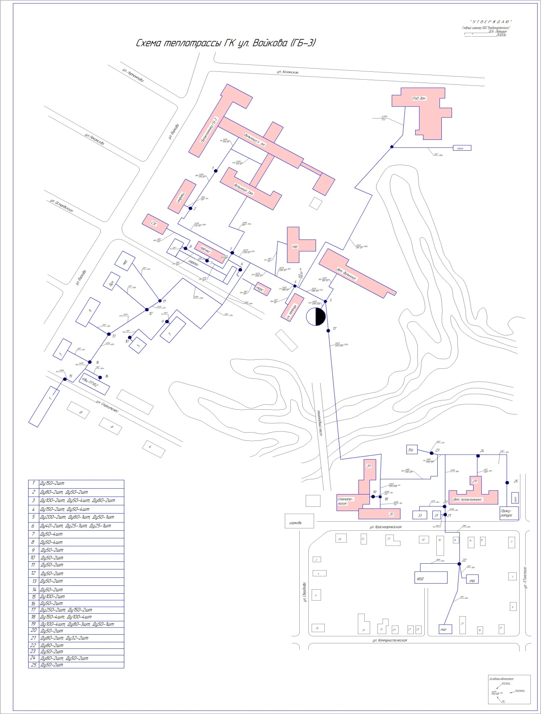
Рисунок 3.1 - Схема теплоснабжения от котельной ул. Войкова, 9 (ГБ №3)
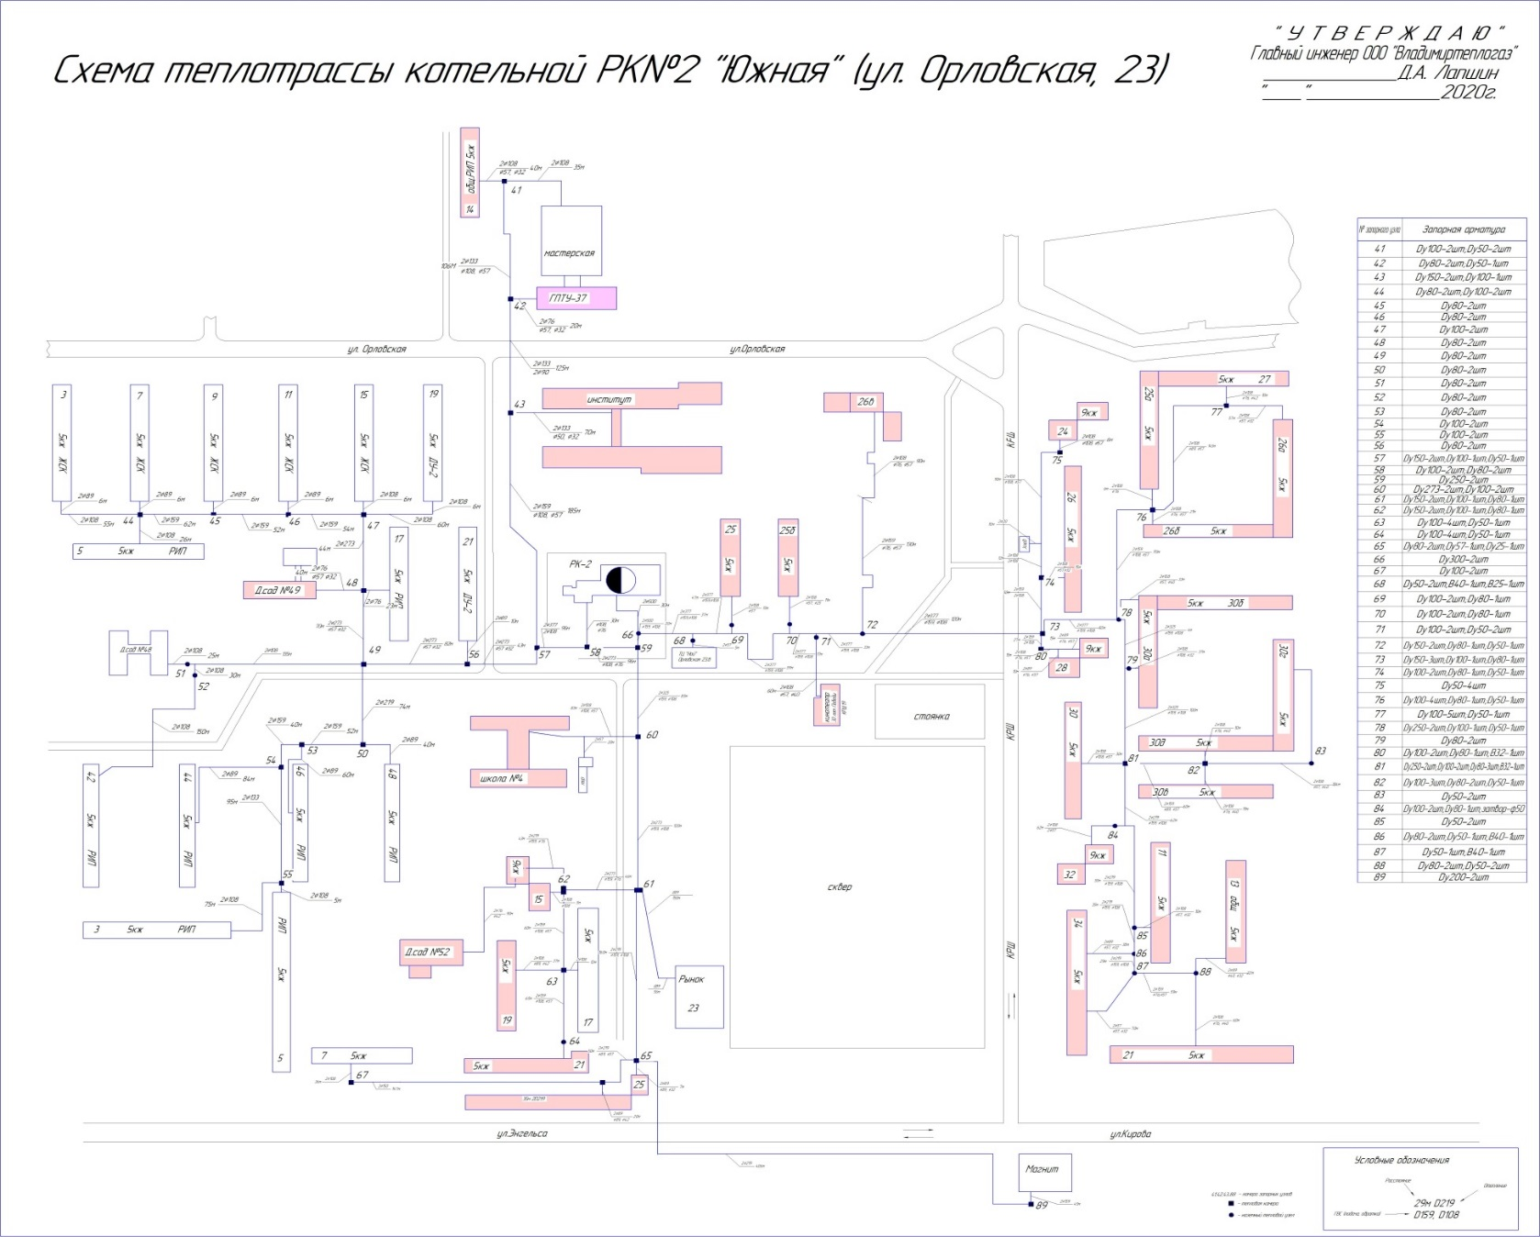
Рисунок 3.2 - Схема теплоснабжения от котельной ул. Орловская, 23б (РК № 2)
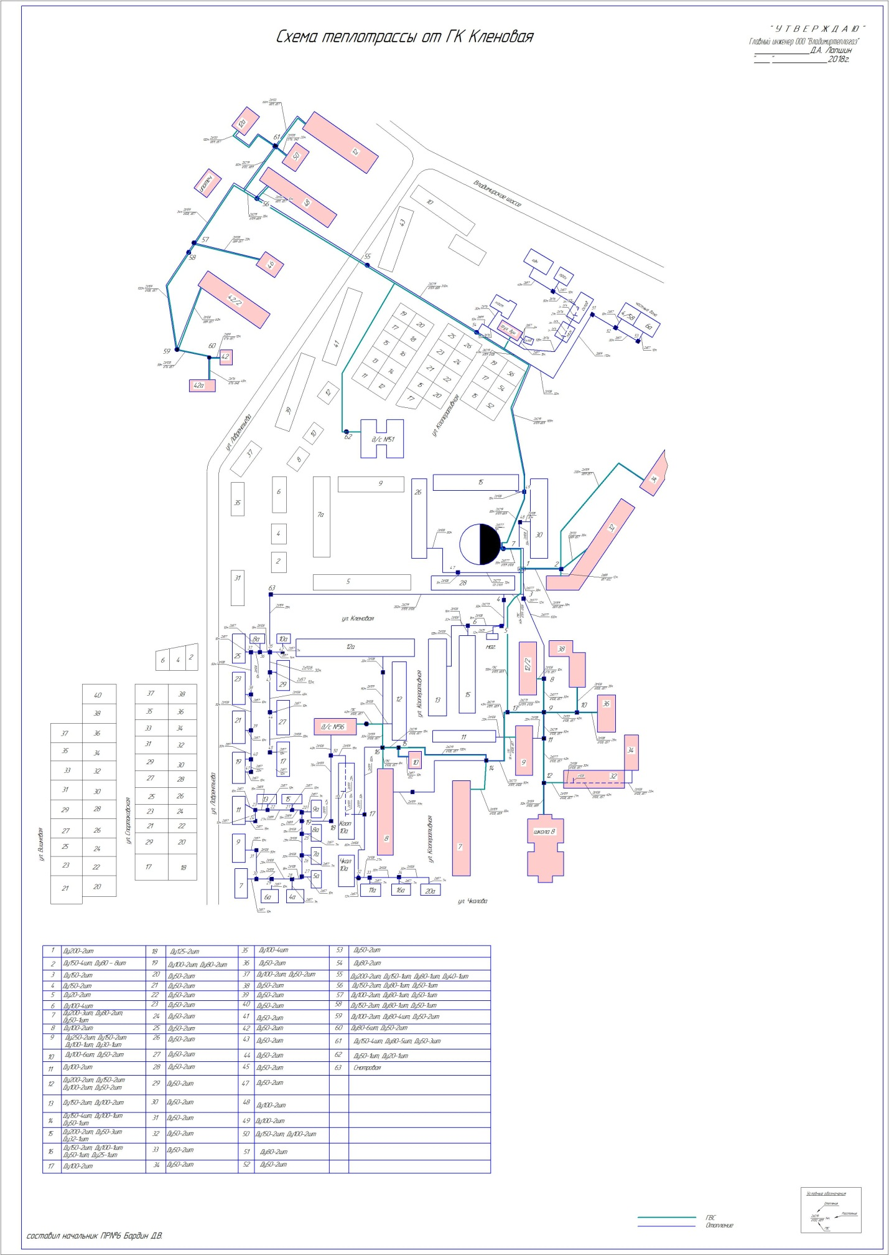
Рисунок 3.3 - Схема теплоснабжения от котельной ул. Кленовая, 28а
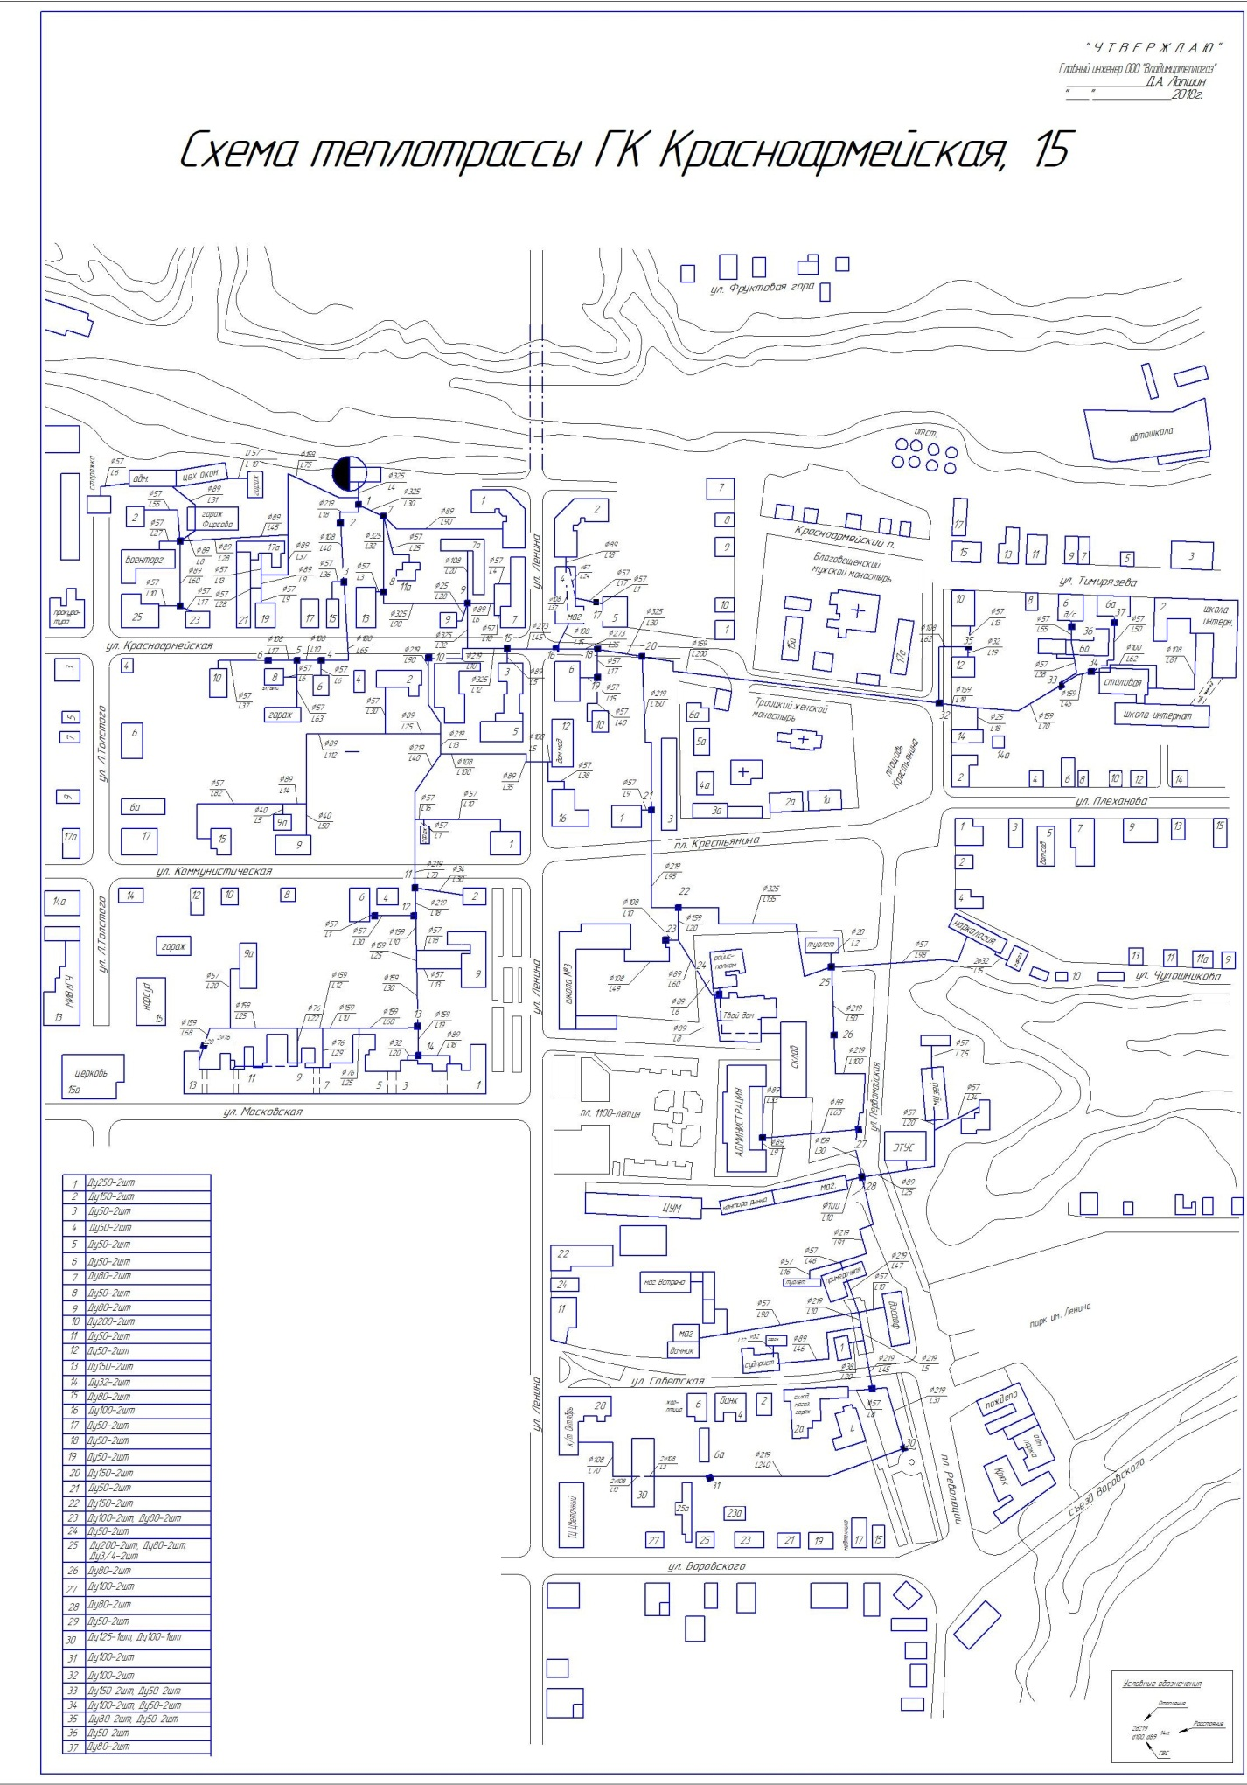Рисунок 3.4 - Схема теплоснабжения от котельной ул. Красноармейская, 15
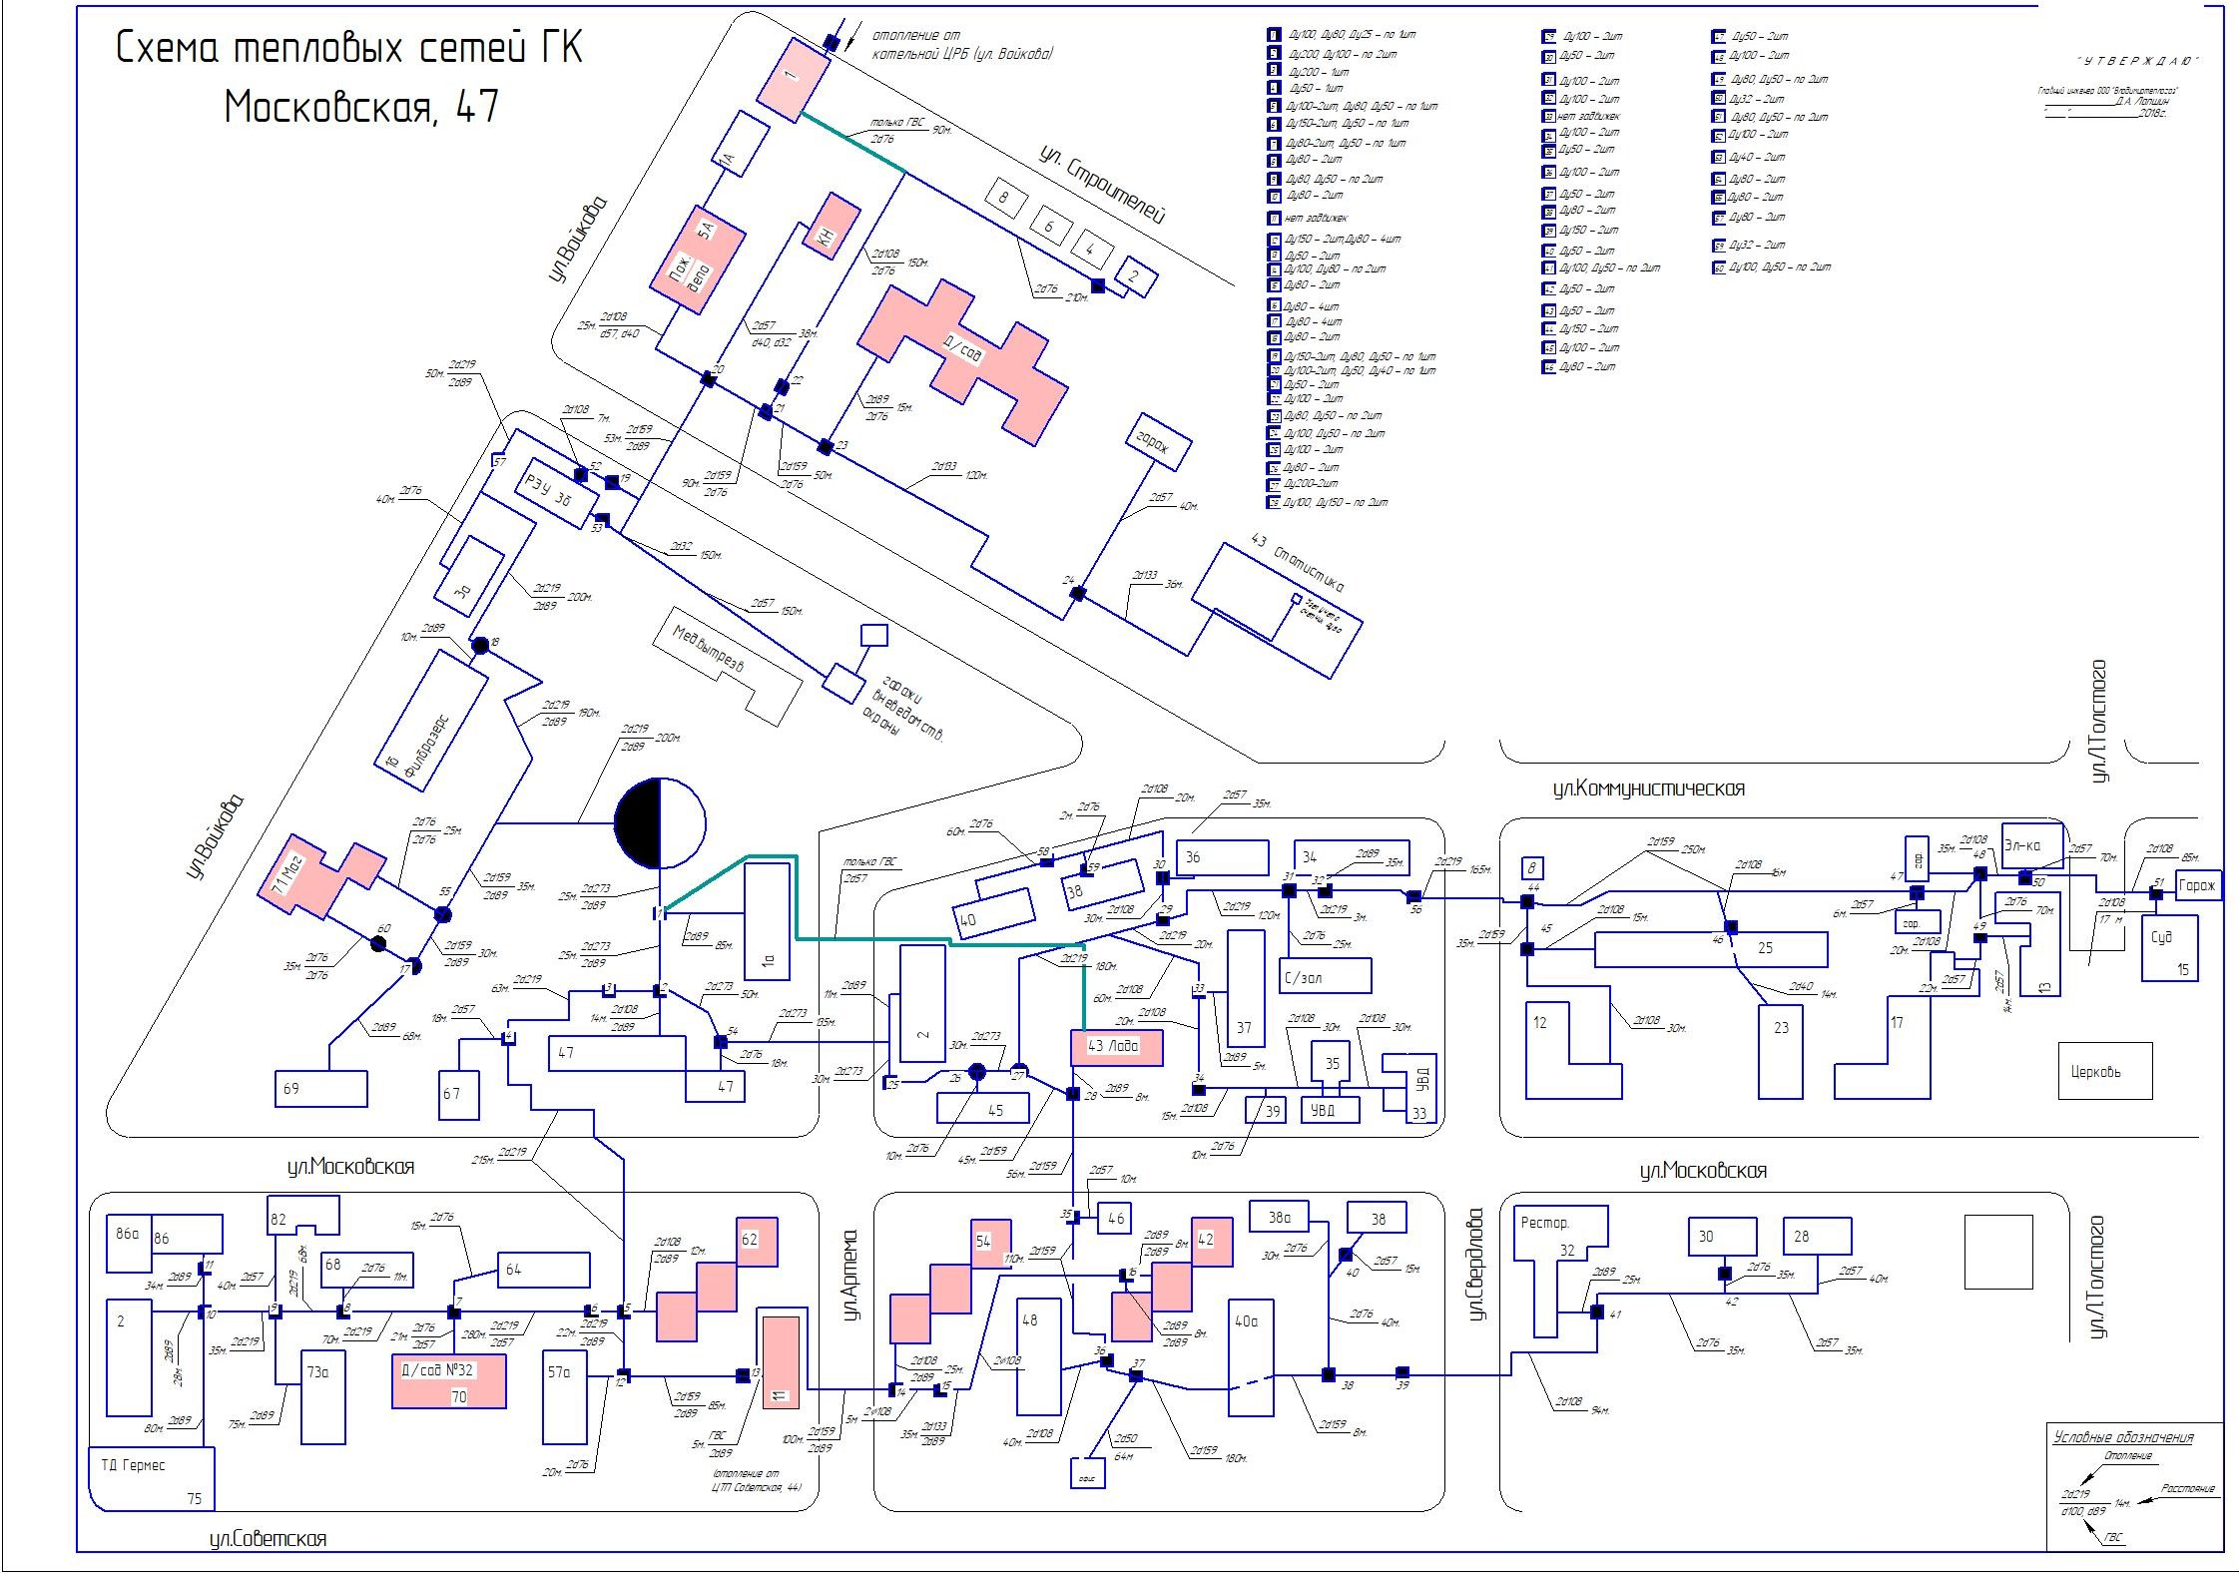
Рисунок 3.5 - Схема теплоснабжения от котельной ул. Московская, 47
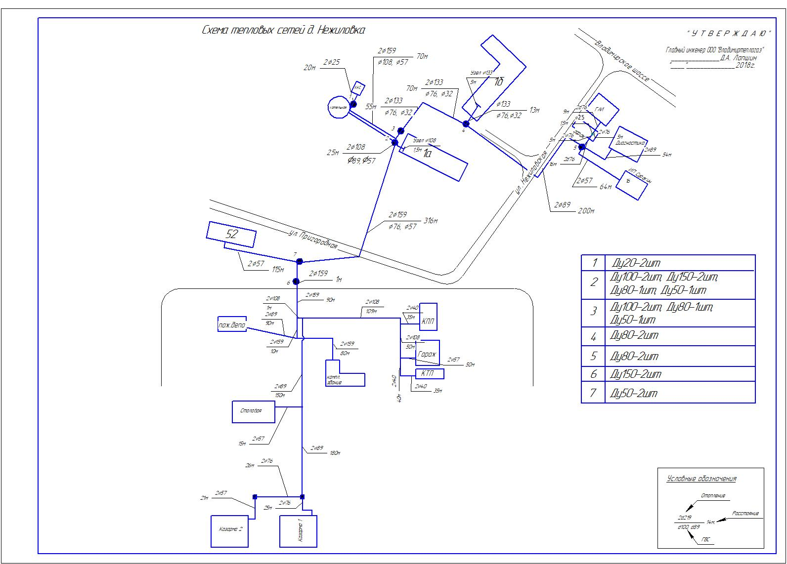
Рисунок 3.6 - Схема теплоснабжения от котельной п. Нежиловка
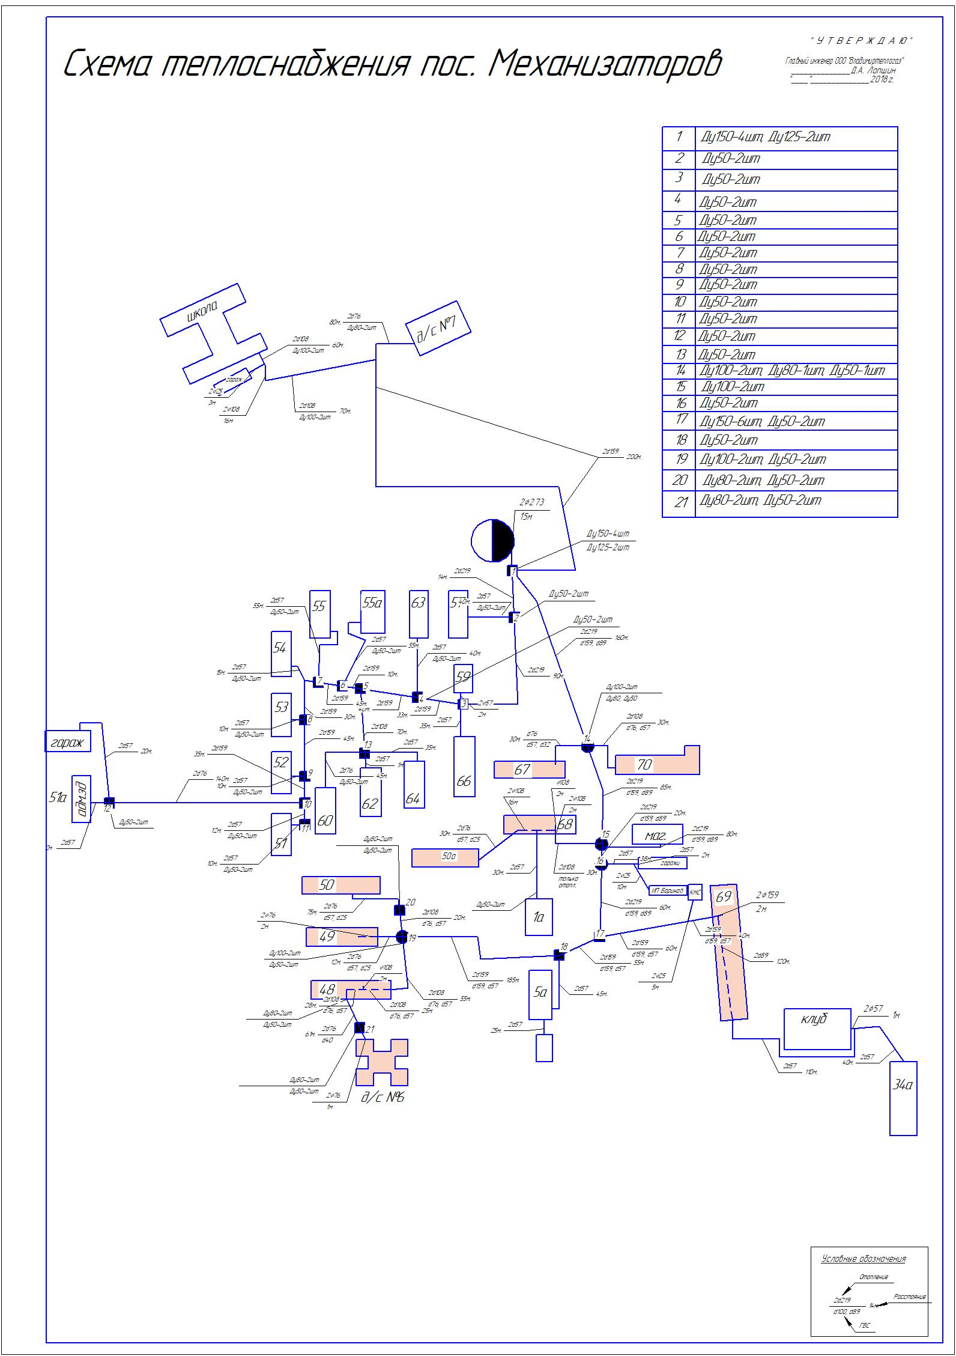
Рисунок 3.7 - Схема теплоснабжения от котельной п. Механизаторов

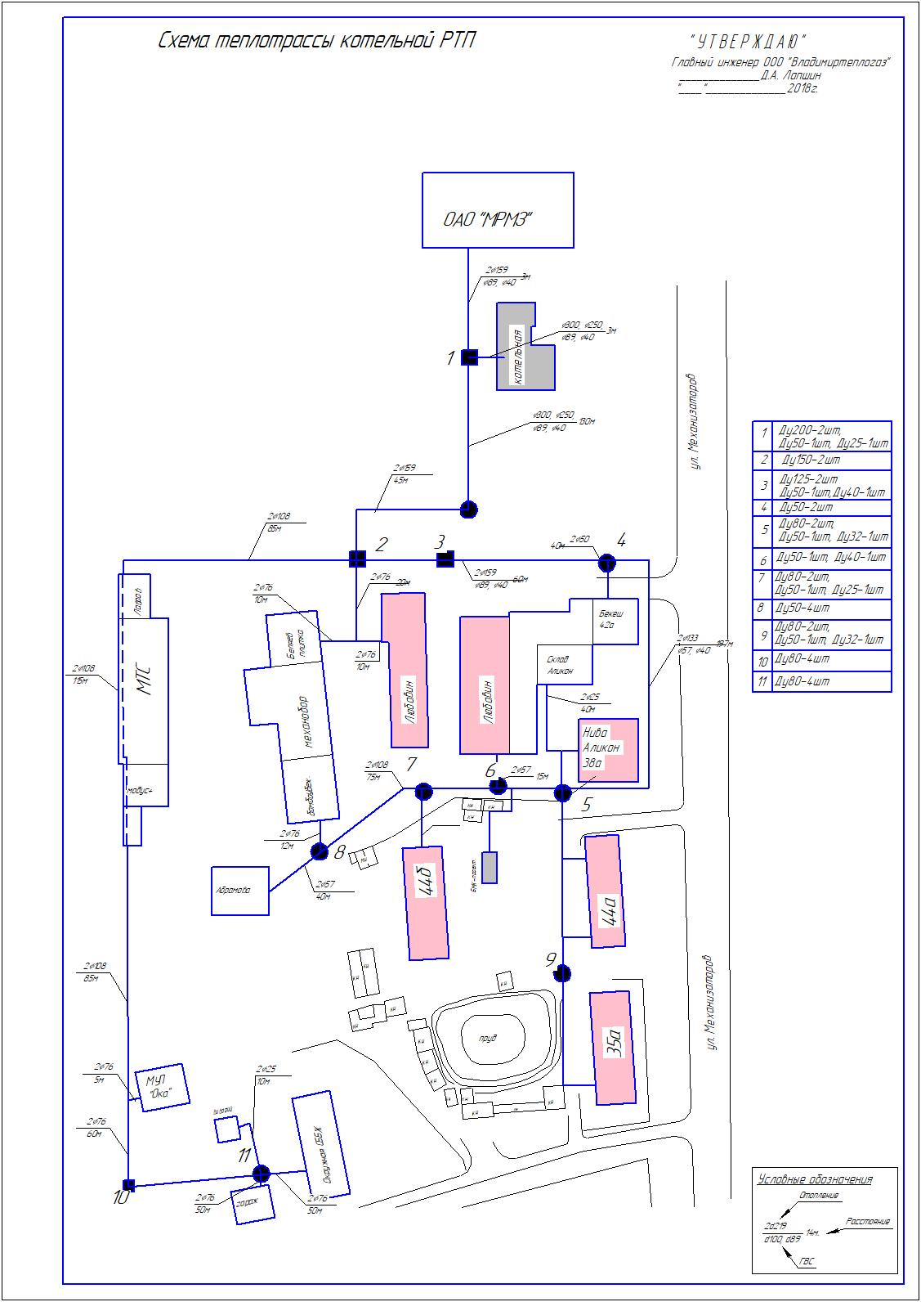
Рисунок 3.8 - Схема теплоснабжения от котельной РТП
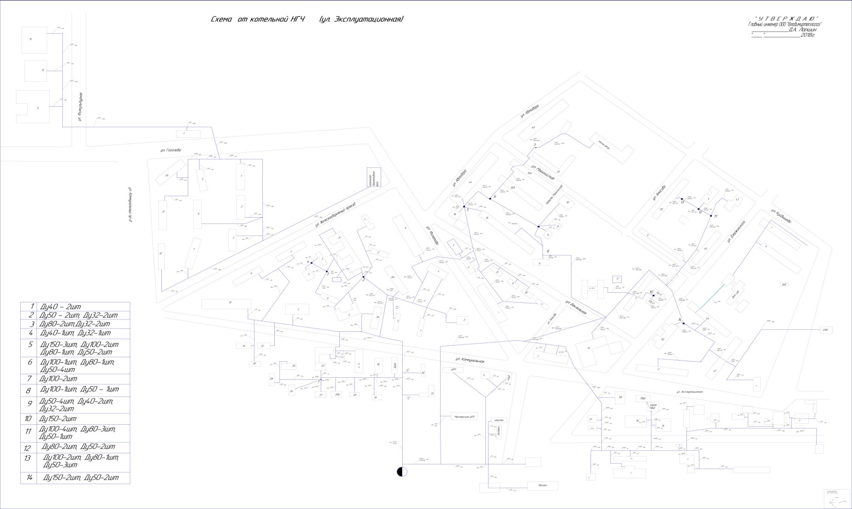Рисунок 3.9 - Схема теплоснабжения от котельной ул. Эксплуатационная, 18 (РК № 3)
Рисунок 3.10 - Схема теплоснабжения от котельной ул. Строителей, 12

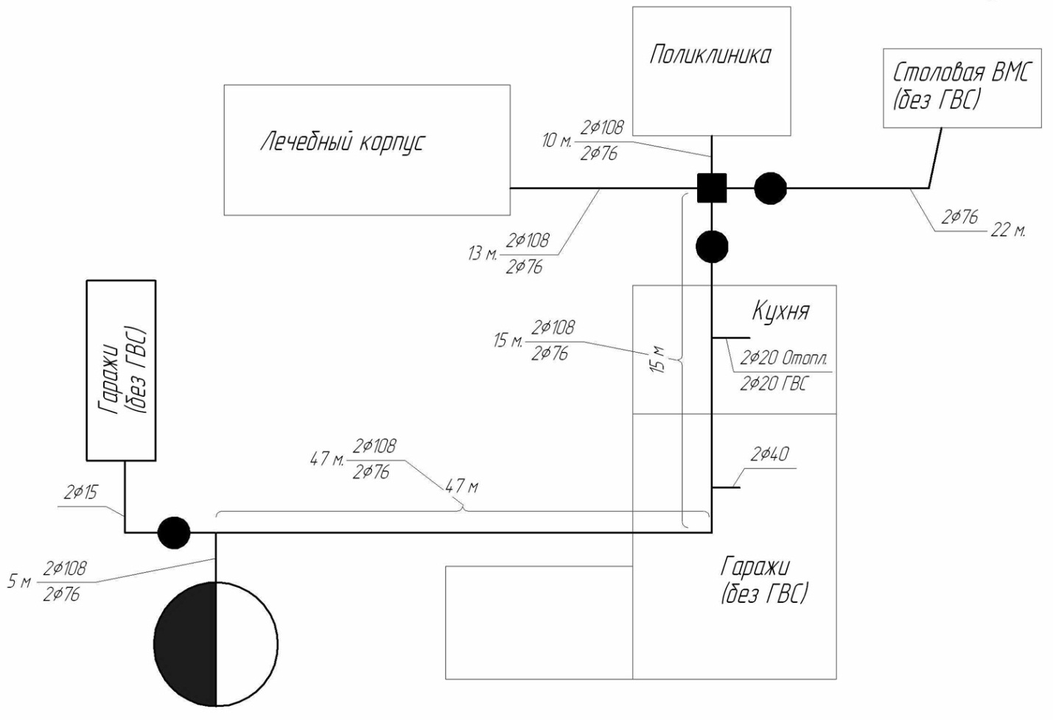
Рисунок 3.11 - Схема теплоснабжения от котельной КРШ, 3б (ГБ №2)
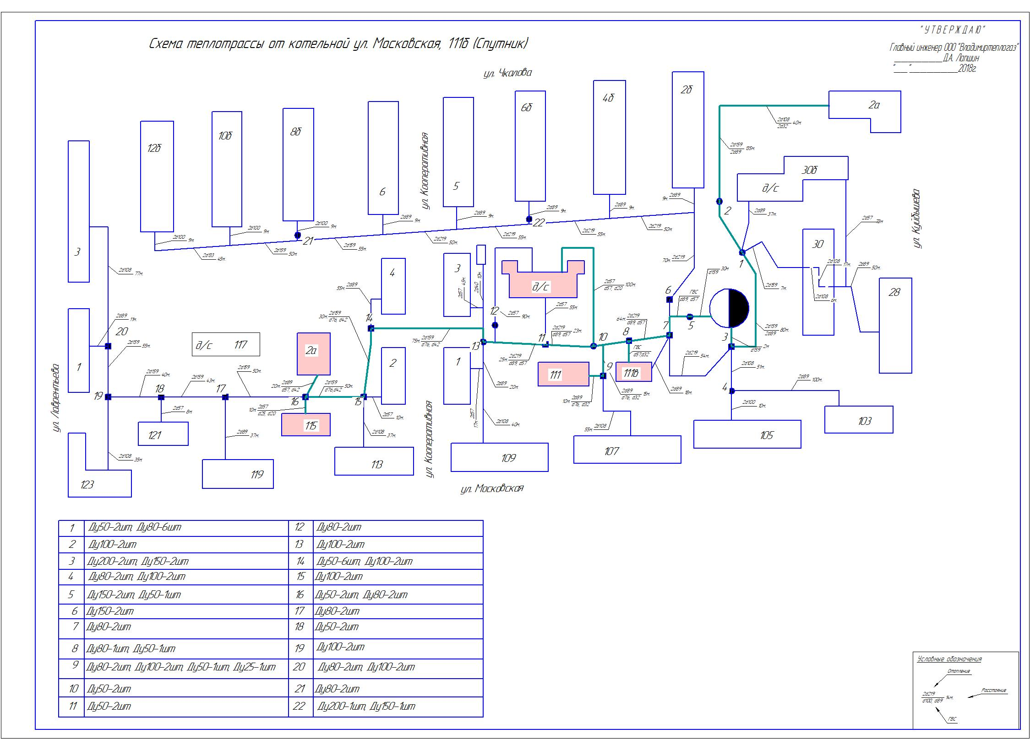
Рисунок 3.12 - Схема теплоснабжения от котельной ул. Московская 111б (Спутник)

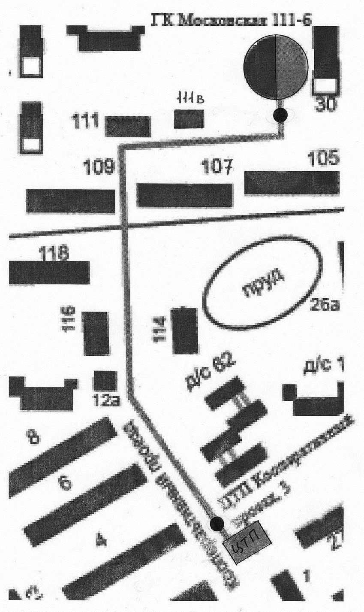
Рисунок 3.13 - Схема теплоснабжения от котельной ул. Московская 111б (1 контур)

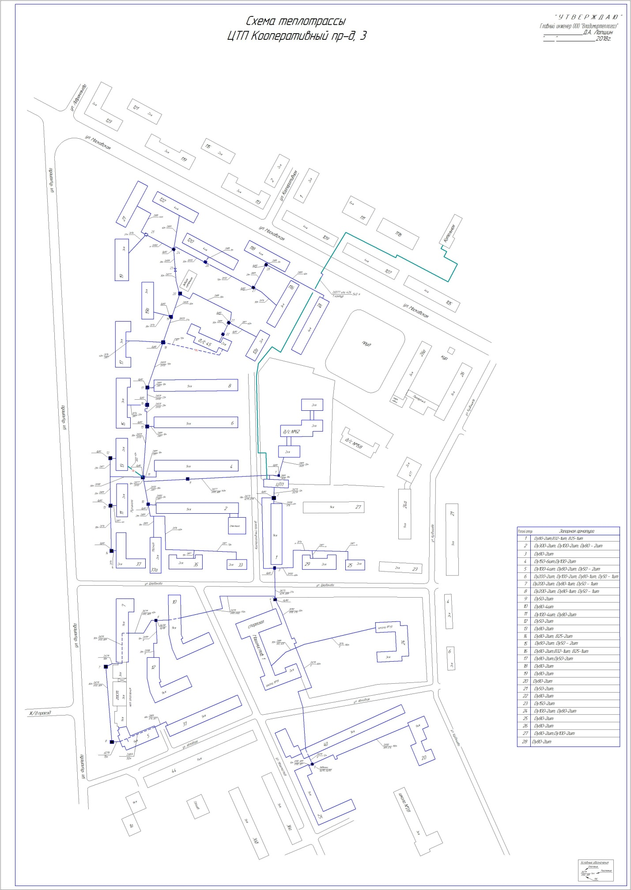
Рисунок 3.14 - Схема теплоснабжения от ЦТП Кооперативный проезд, 3

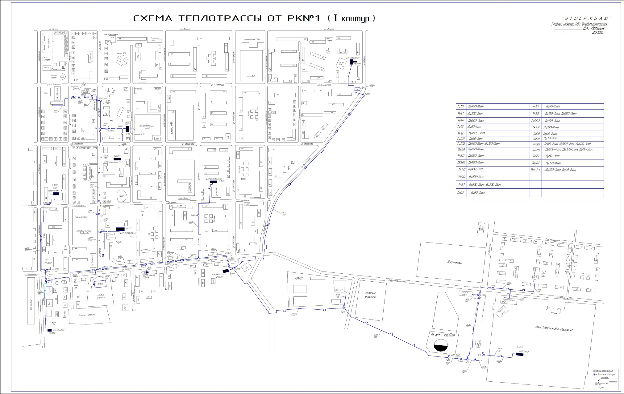
Рисунок 3.15 - Схема теплоснабжения от котельной РЗШ (РК № 1)
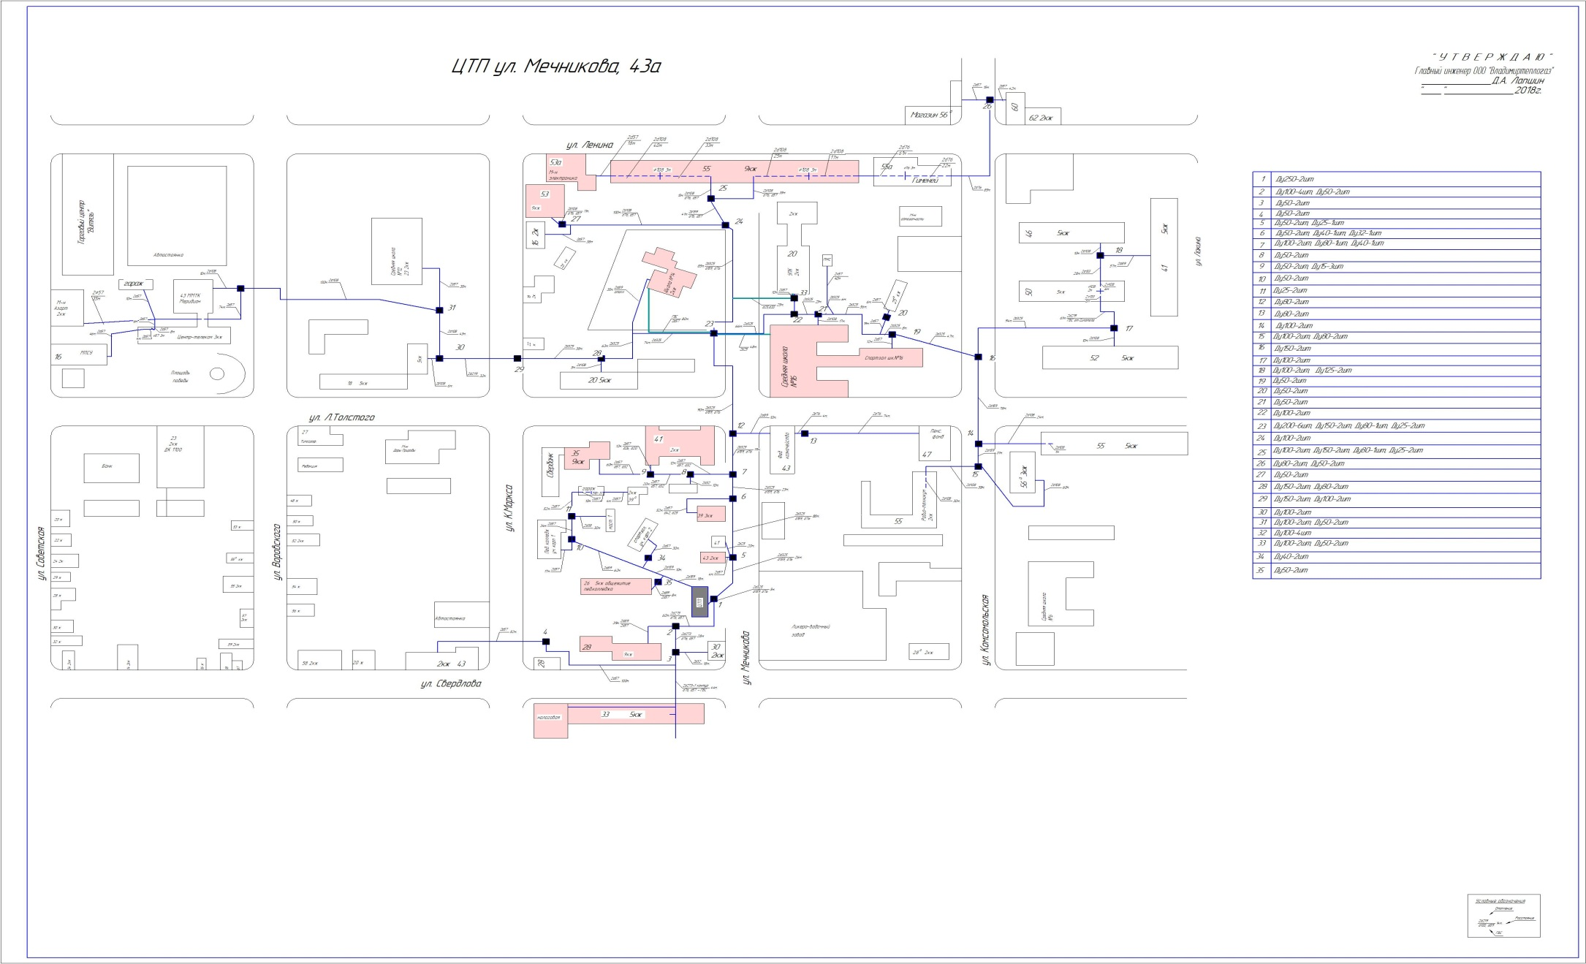
Рисунок 3.16 - Схема теплоснабжения от ЦТП ул. Мечникова, 43а

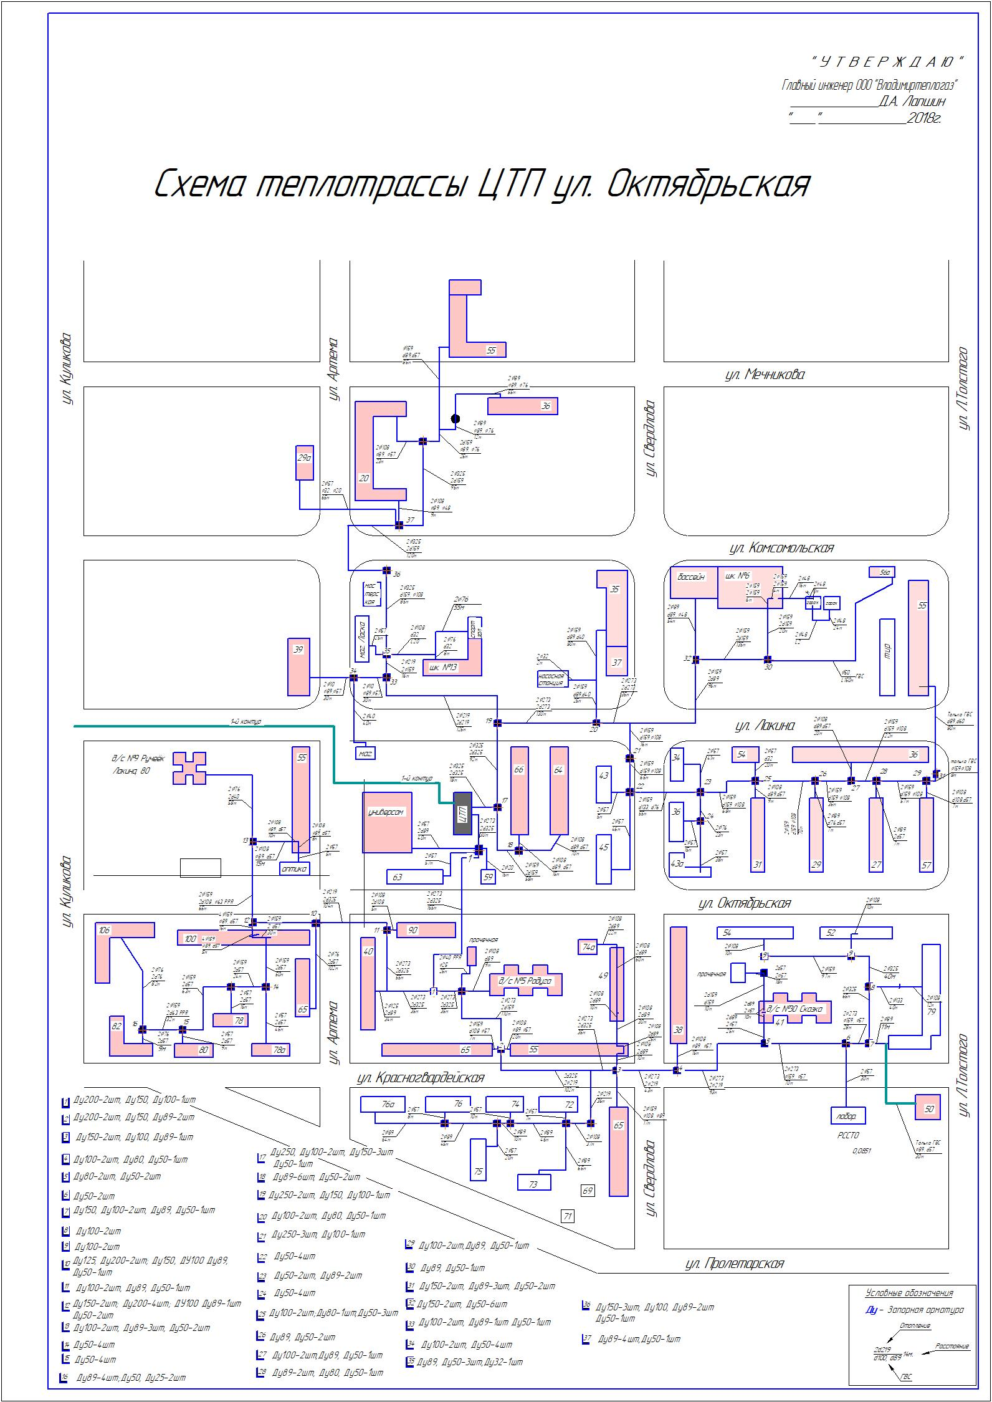
Рисунок 3.17 - Схема теплоснабжения от ЦТП ул. Октябрьская
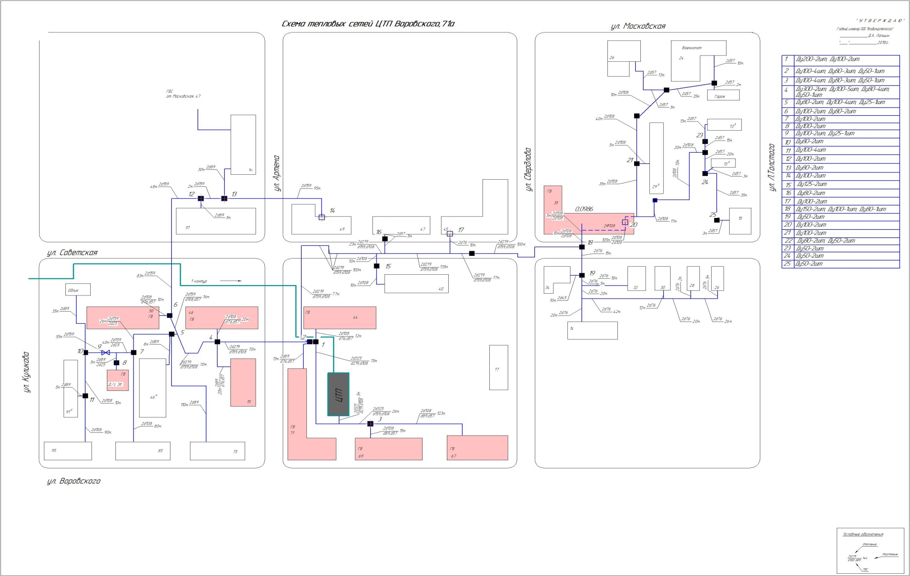
Рисунок 3.18 - Схема теплоснабжения от ЦТП ул. Воровского, 71а
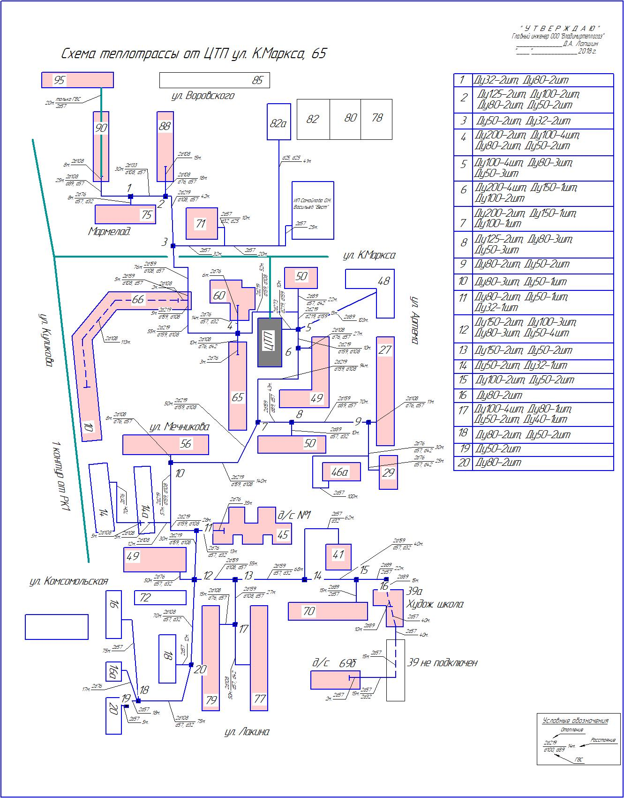
Рисунок 3.19 - Схема теплоснабжения от ЦТП ул. К. Маркса, 65

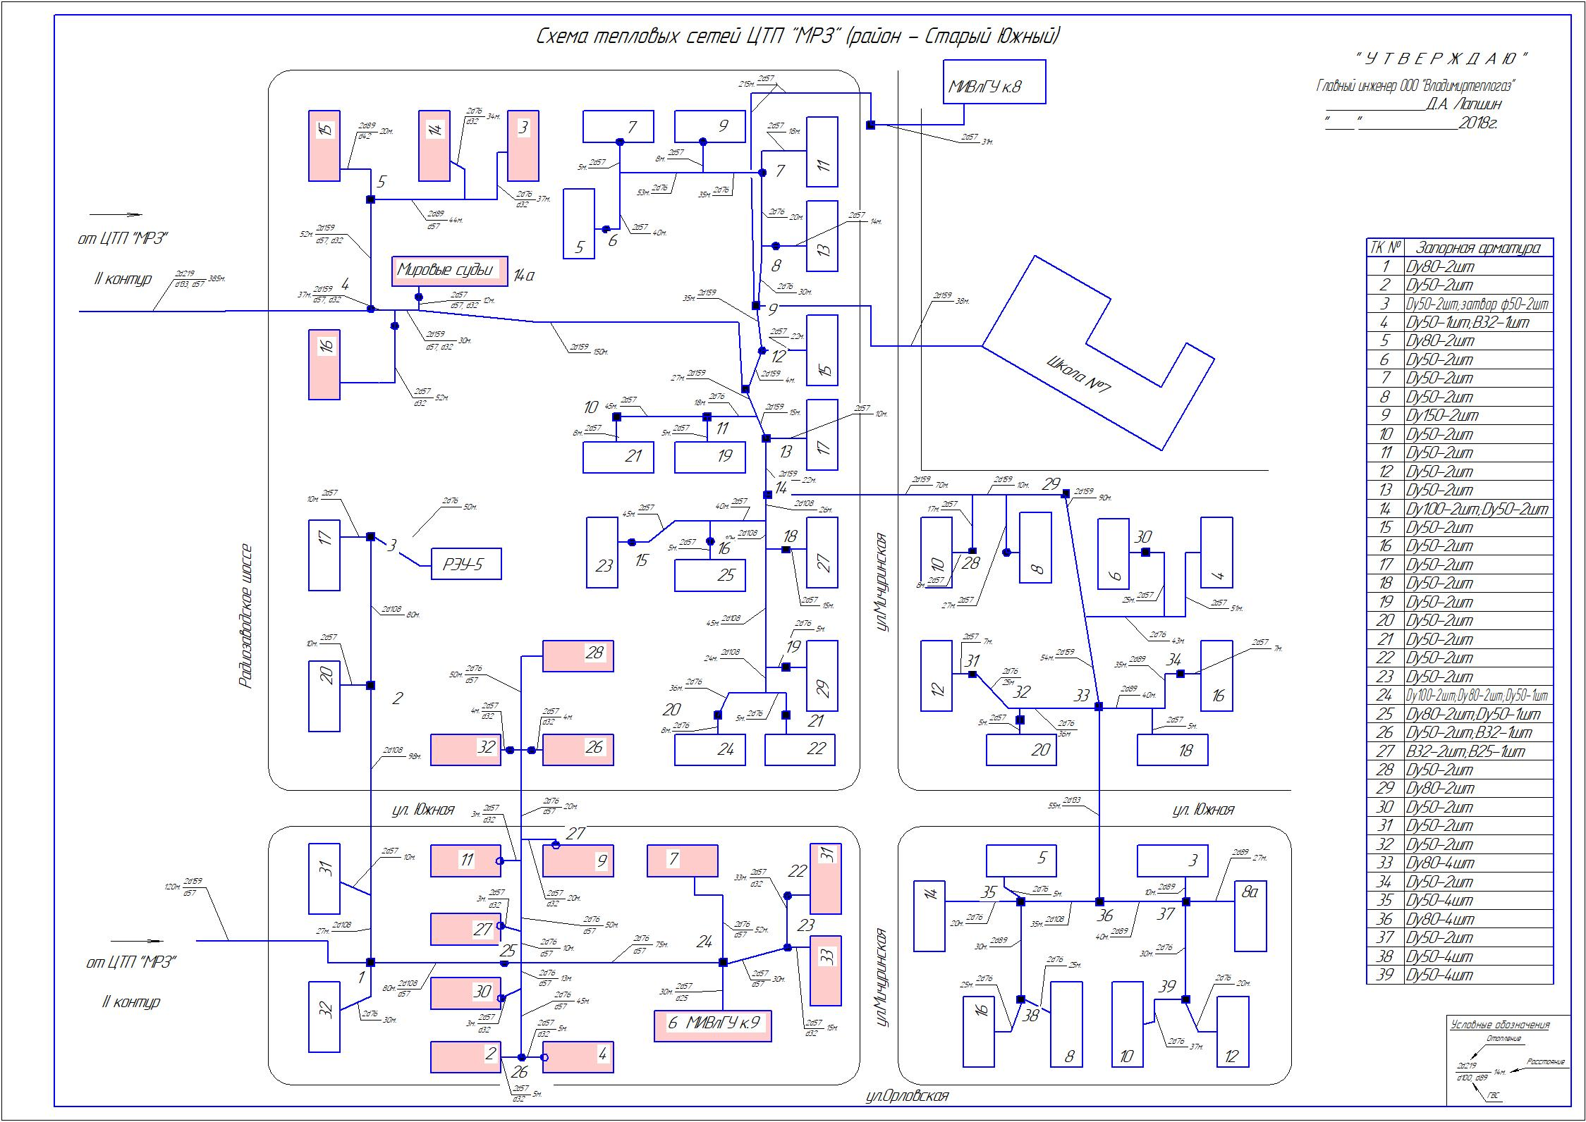
Рисунок 3.20 - Схема теплоснабжения от ЦТП МРЗ (Старый Южный район)
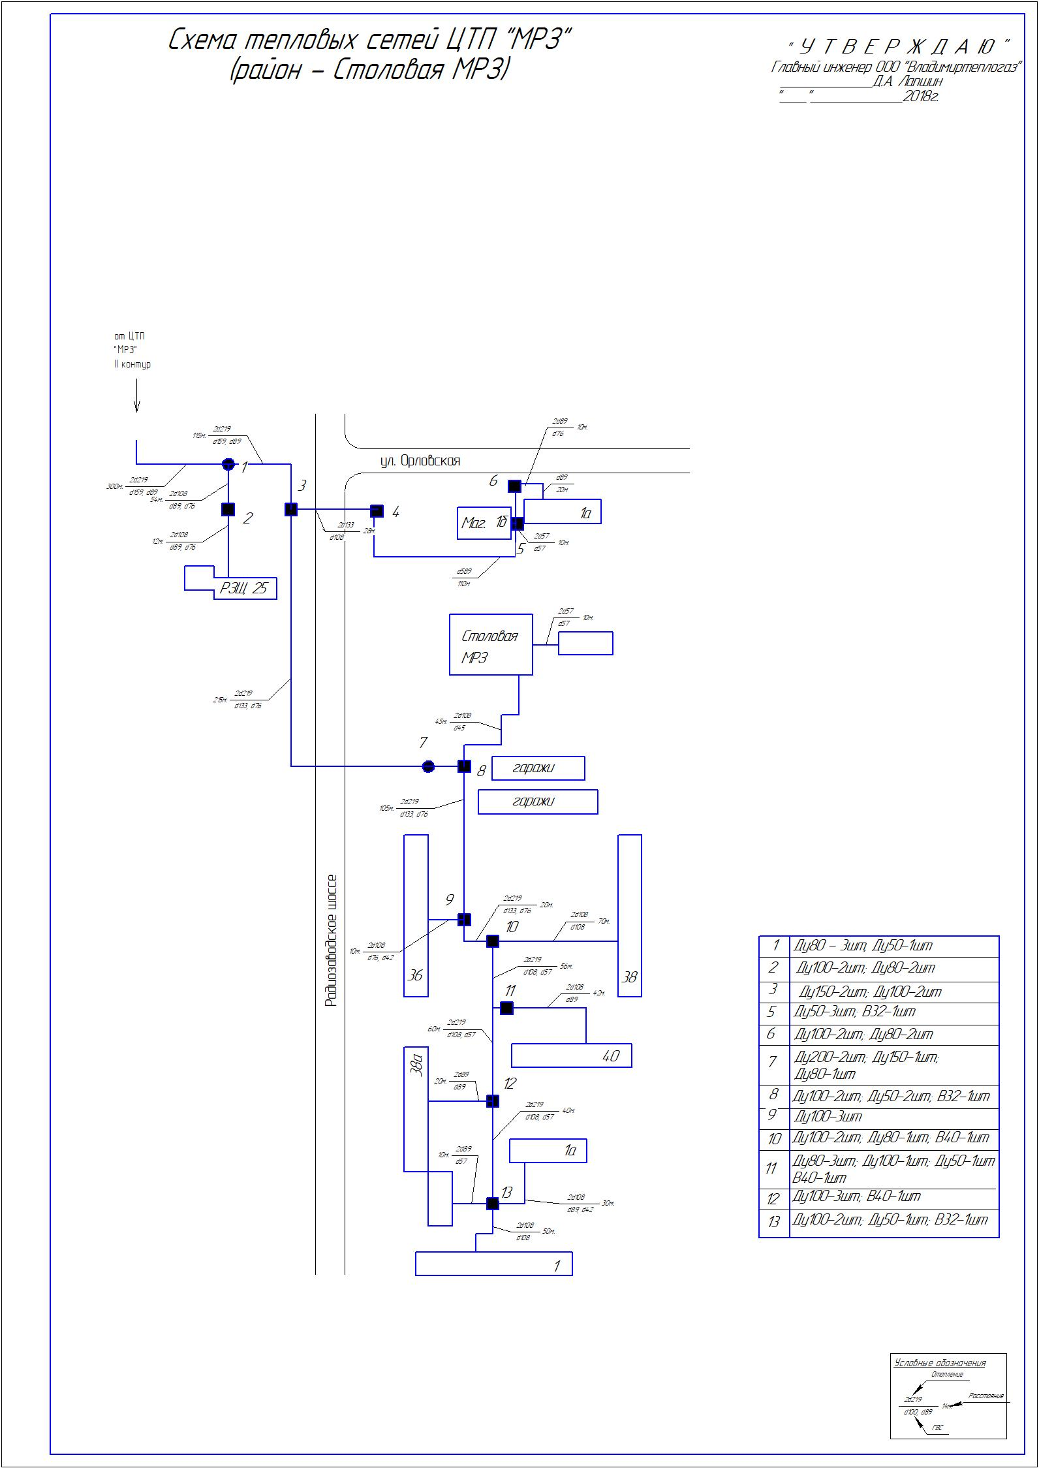
Рисунок 3.21 - Схема теплоснабжения от котельной ЦТП МРЗ (район столовая МРЗ)
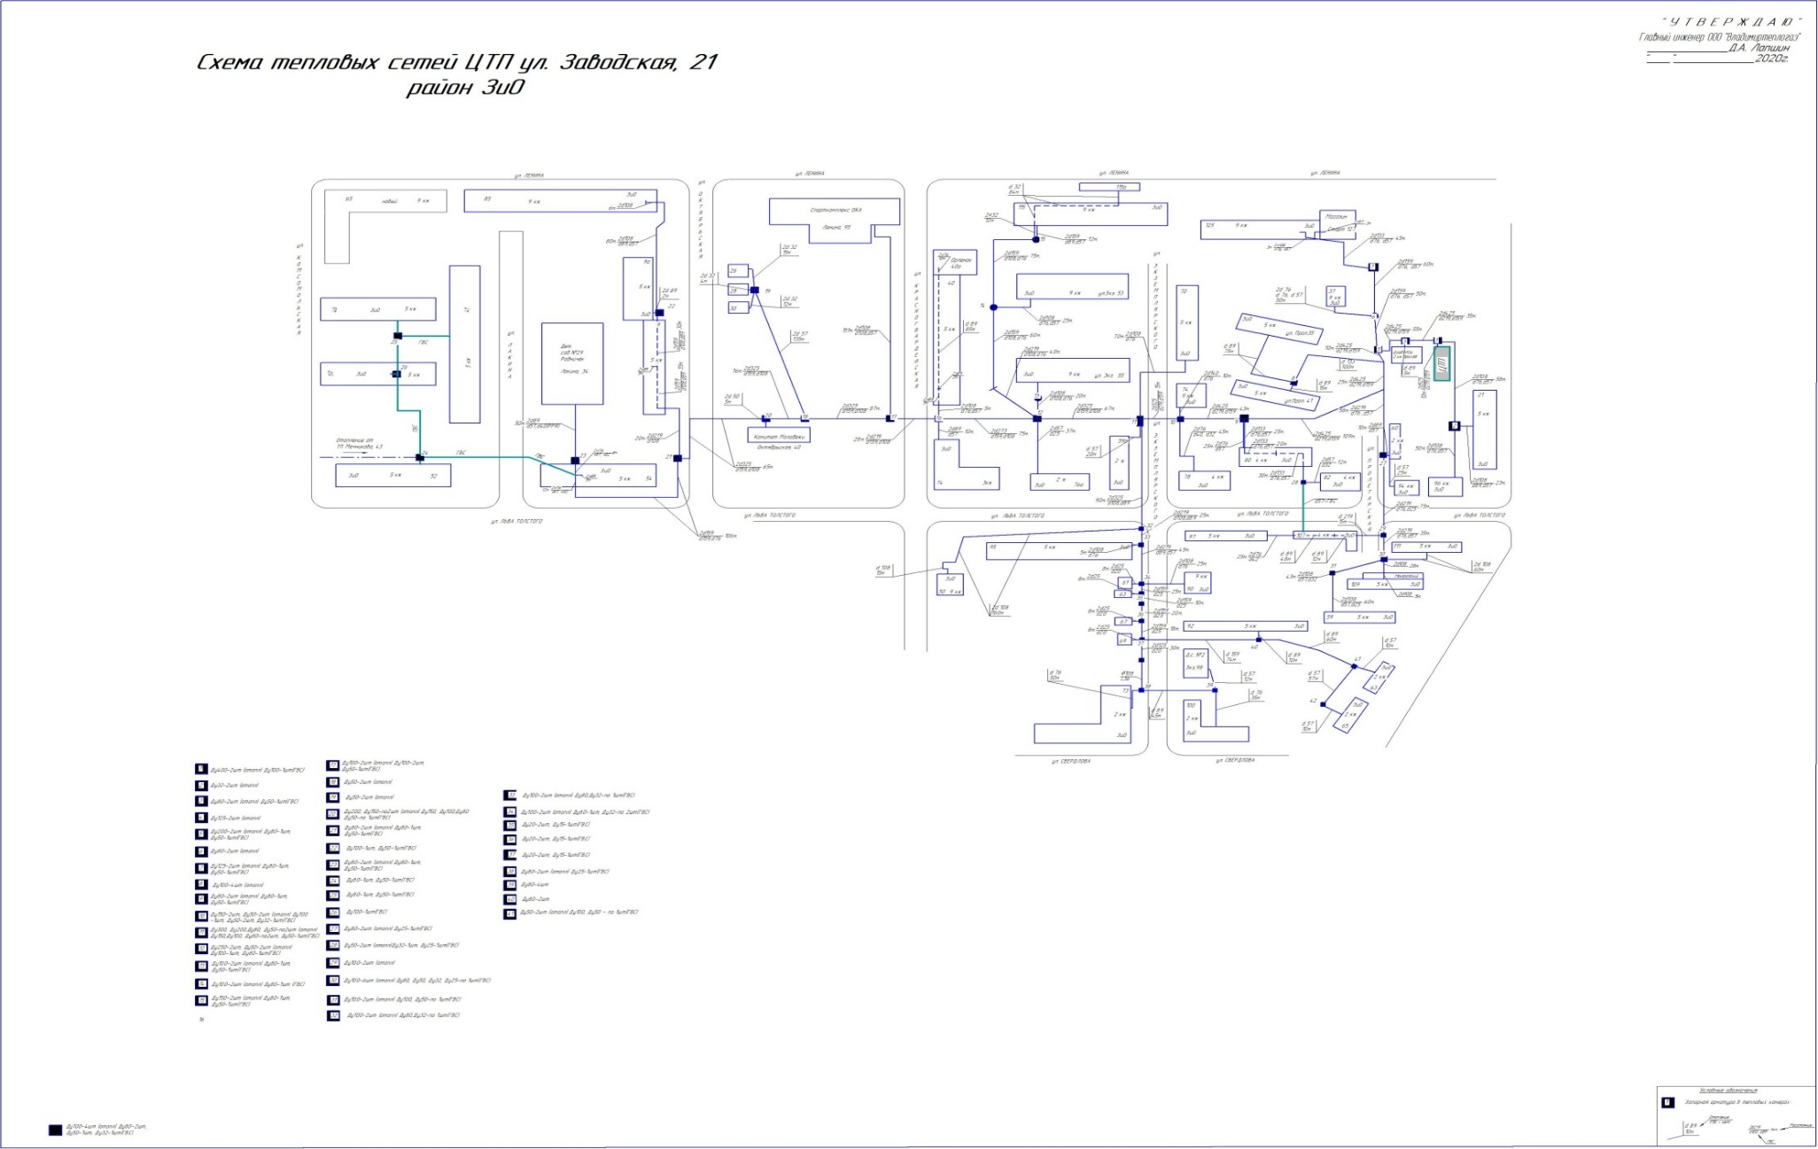
Рисунок 3.22 - Схема теплоснабжения от ЦТП ул. Заводская, 21 (район ЗиО)
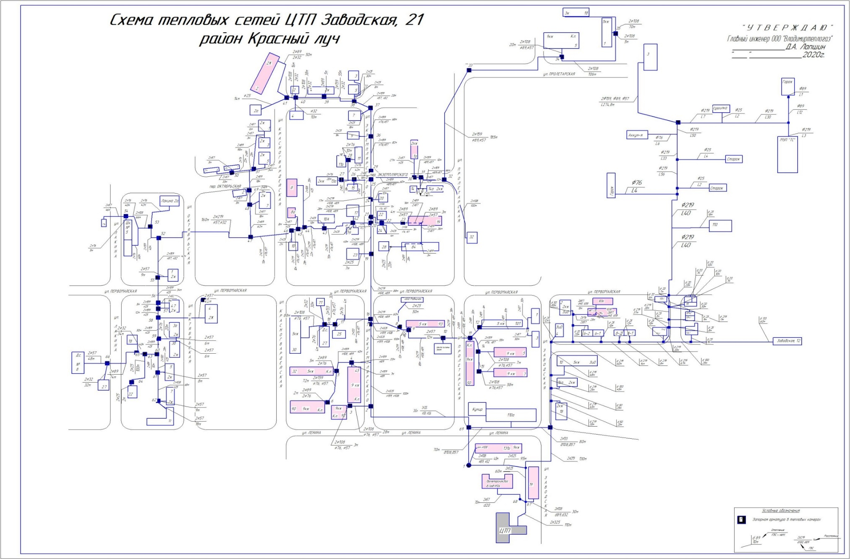
Рисунок 3.23 - Схема теплоснабжения от ЦТП ул. Заводская, 21 (район Красный луч)
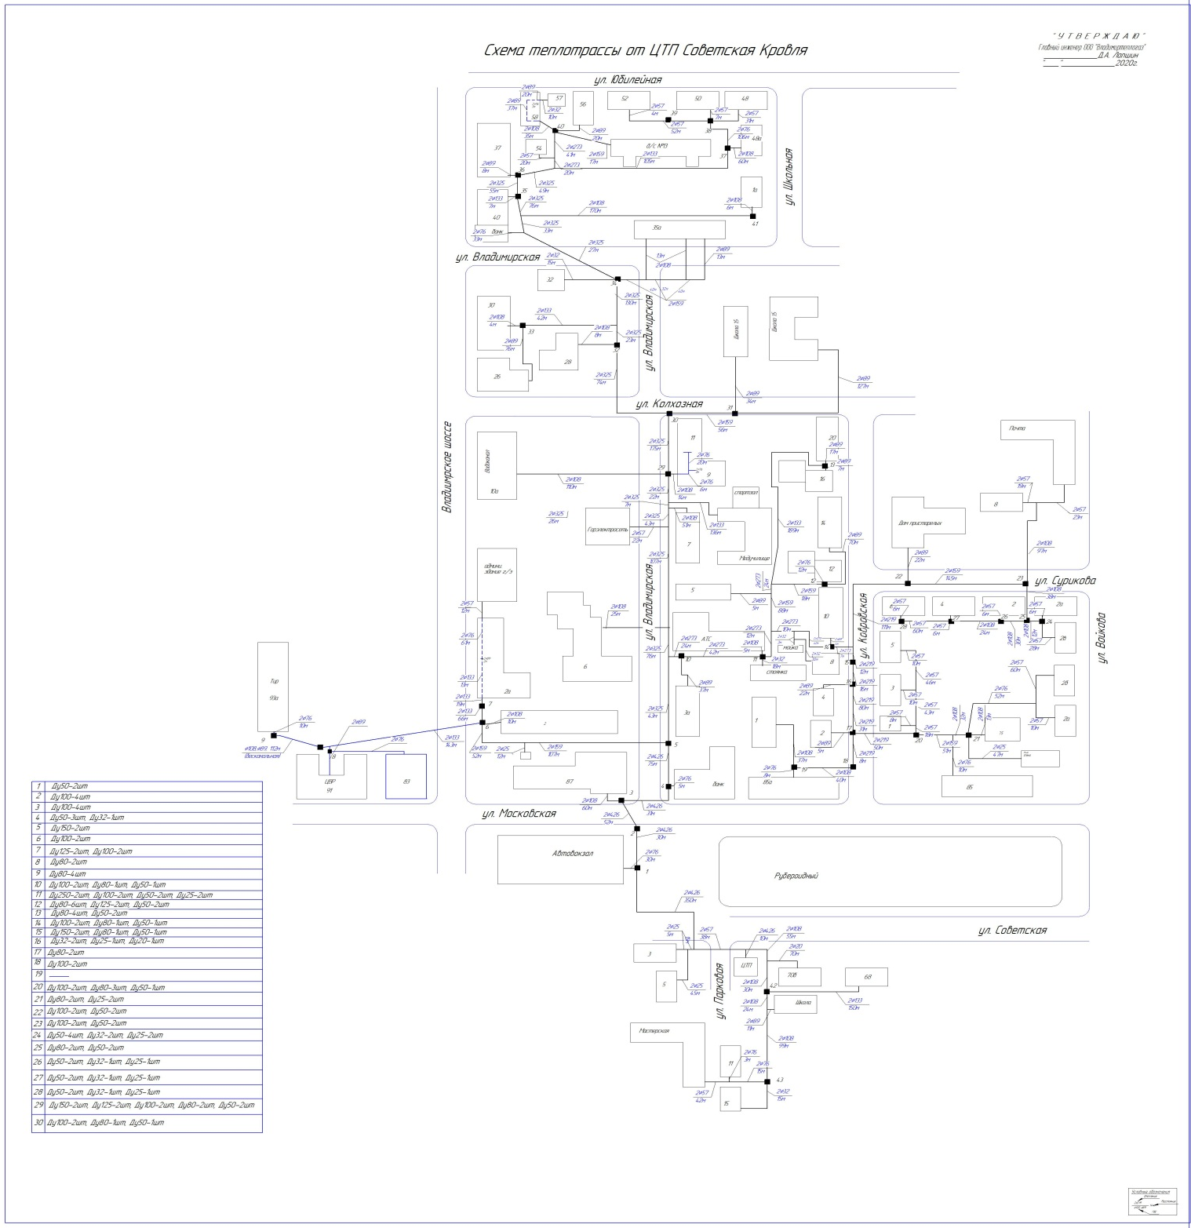
Рисунок 3.24 - Схема теплоснабжения от котельной ЦТП ул. Советская (Кровля)

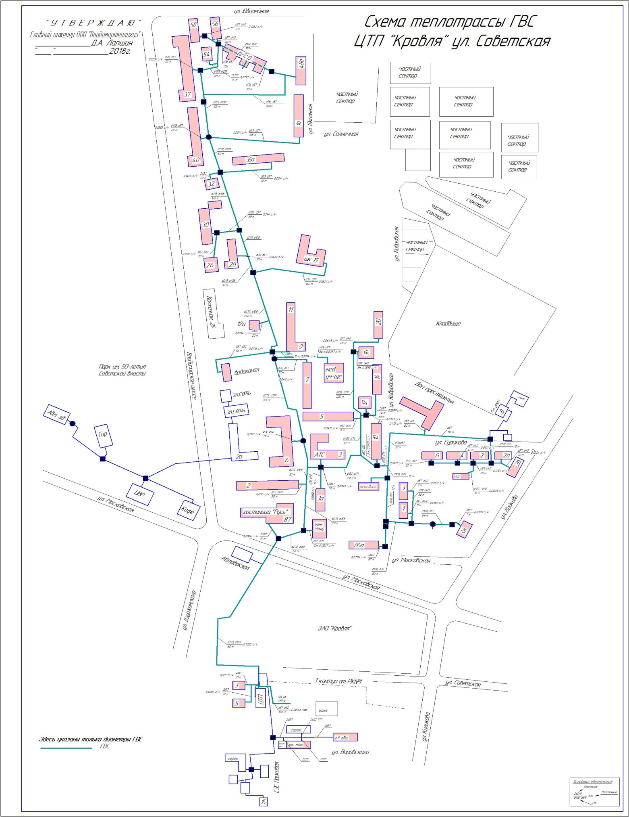
Рисунок 3.25 - Схема теплоснабжения от котельной ЦТП ул. Советская (Кровля) ГВС
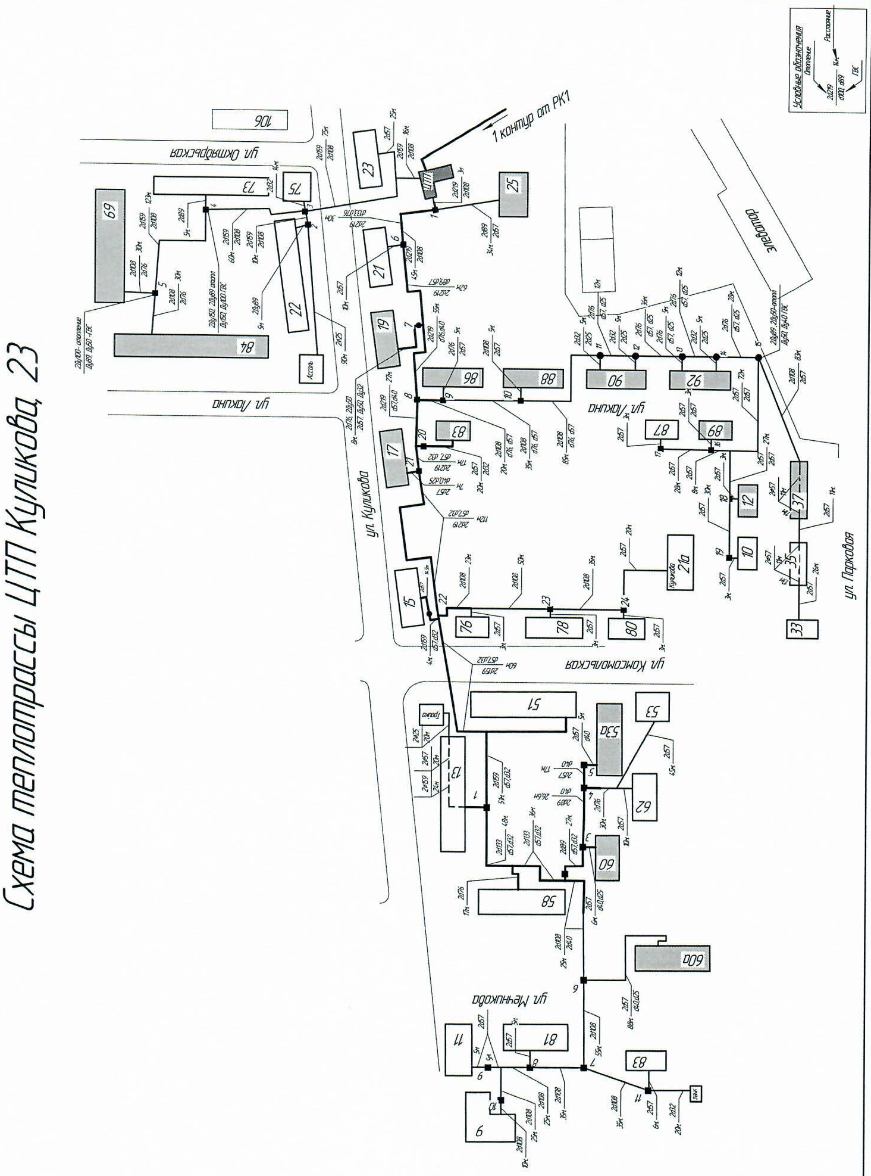
Рисунок 3.26 - Схема теплоснабжения от ЦТП ул. Куликова, 23

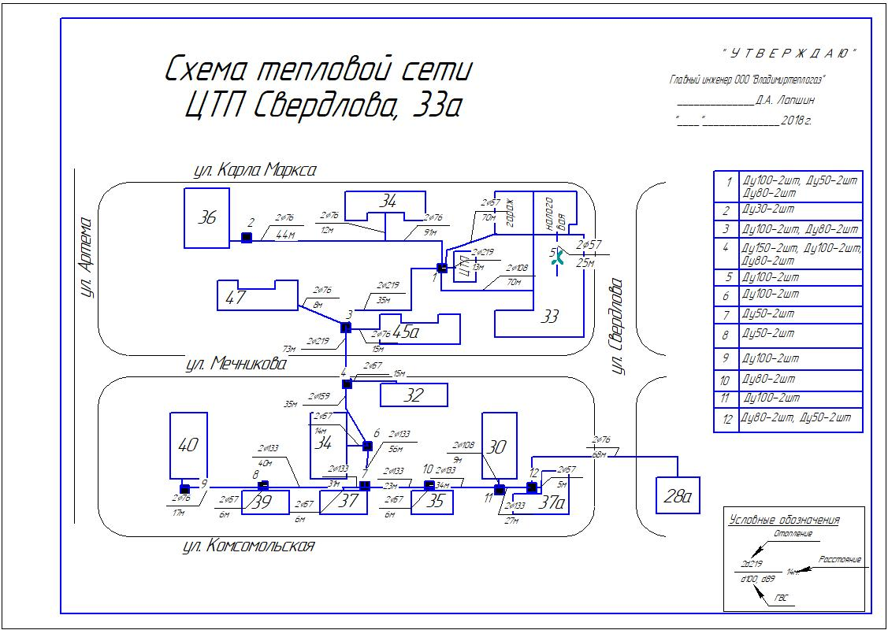
Рисунок 3.27 - Схема теплоснабжения от ЦТП ул. Свердлова, 33а
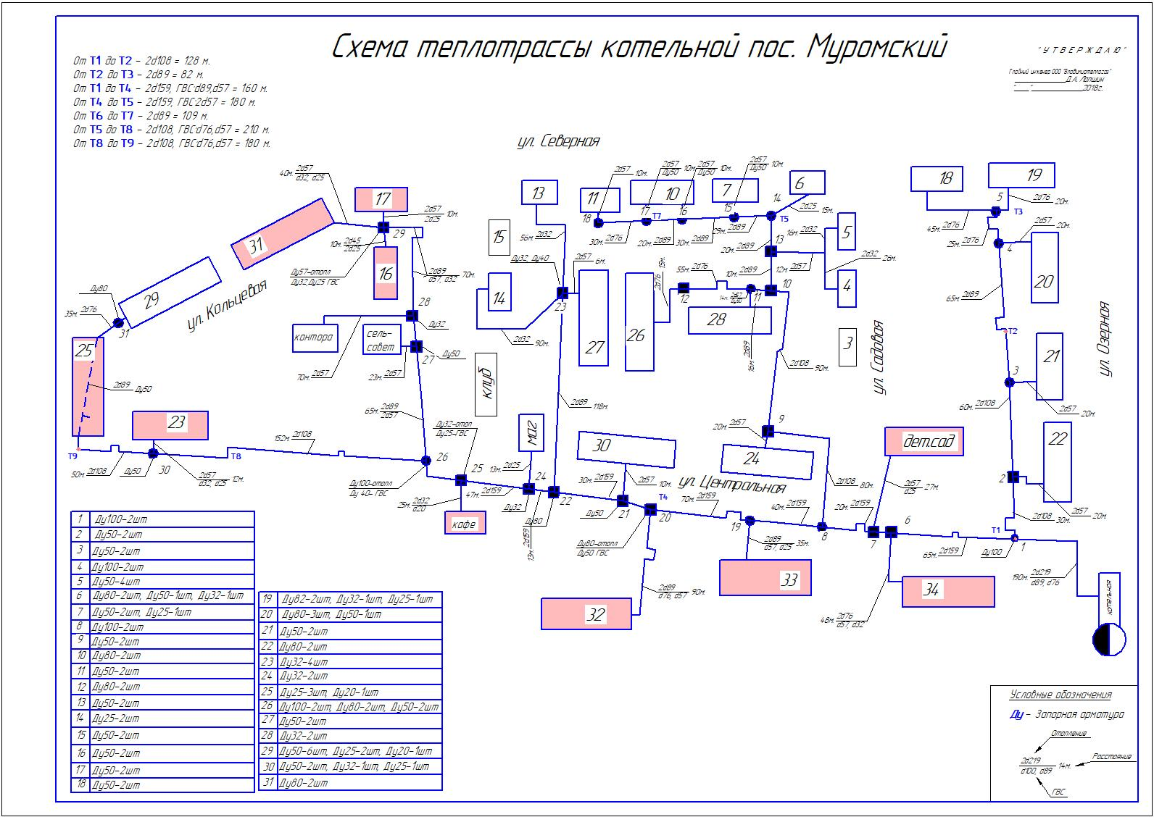
Рисунок 3.28 - Схема теплоснабжения от котельной п. Муромский
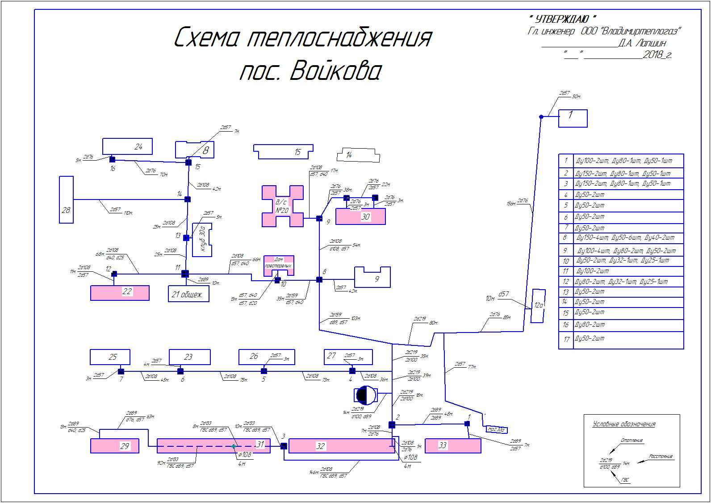
Рисунок 3.29 - Схема теплоснабжения от котельной п. Войкова

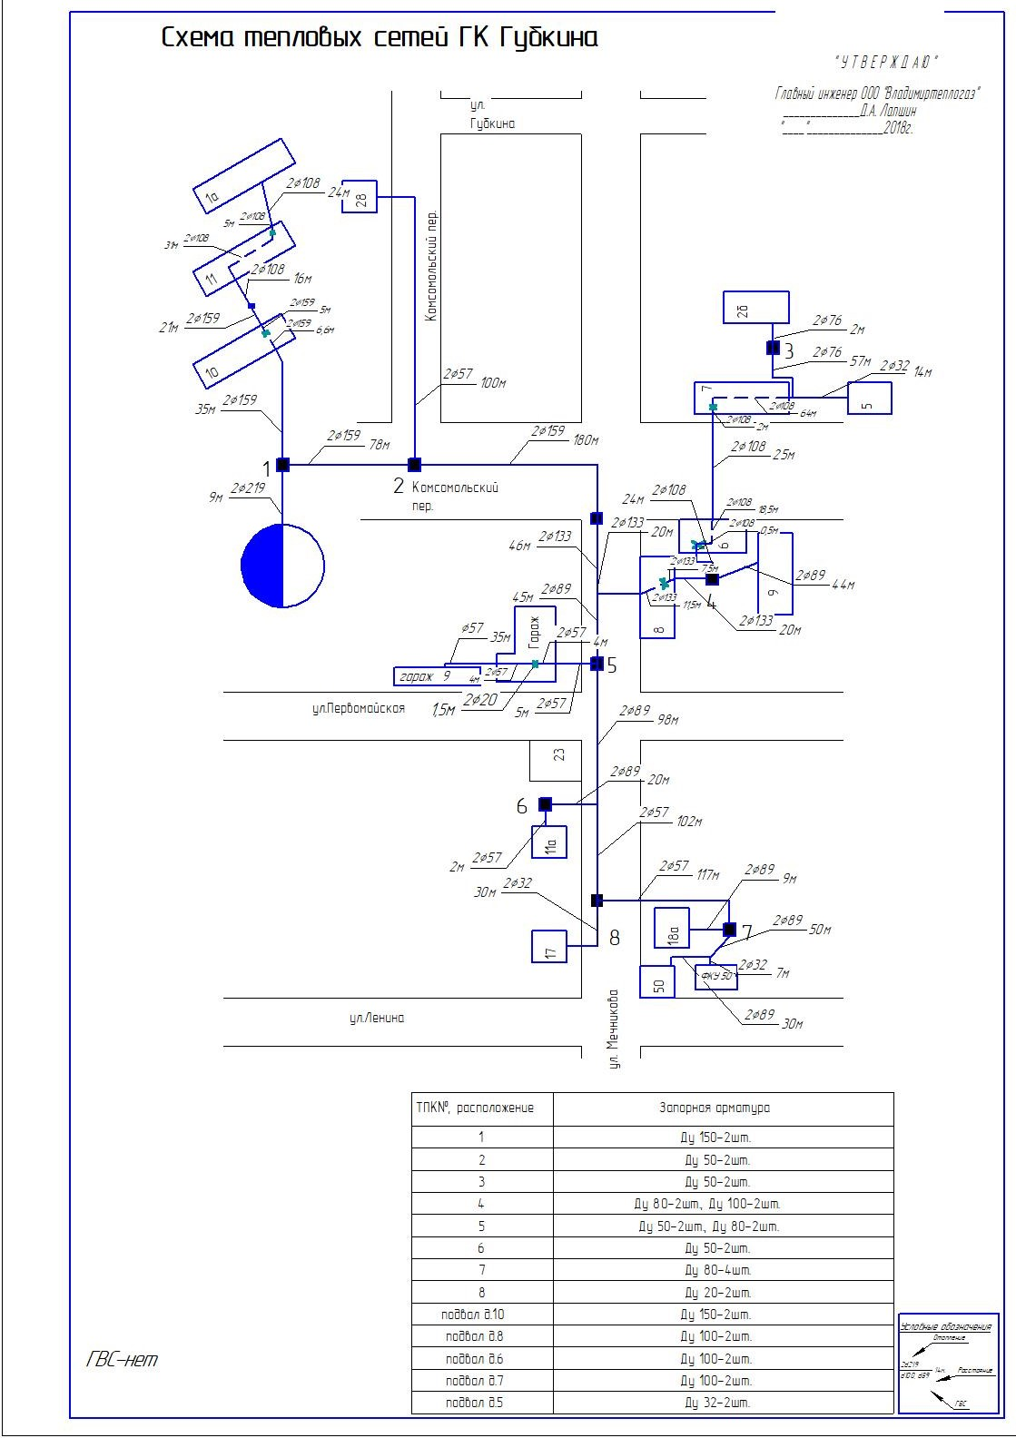
Рисунок 3.30 - Схема теплоснабжения от котельной ул. Губкина
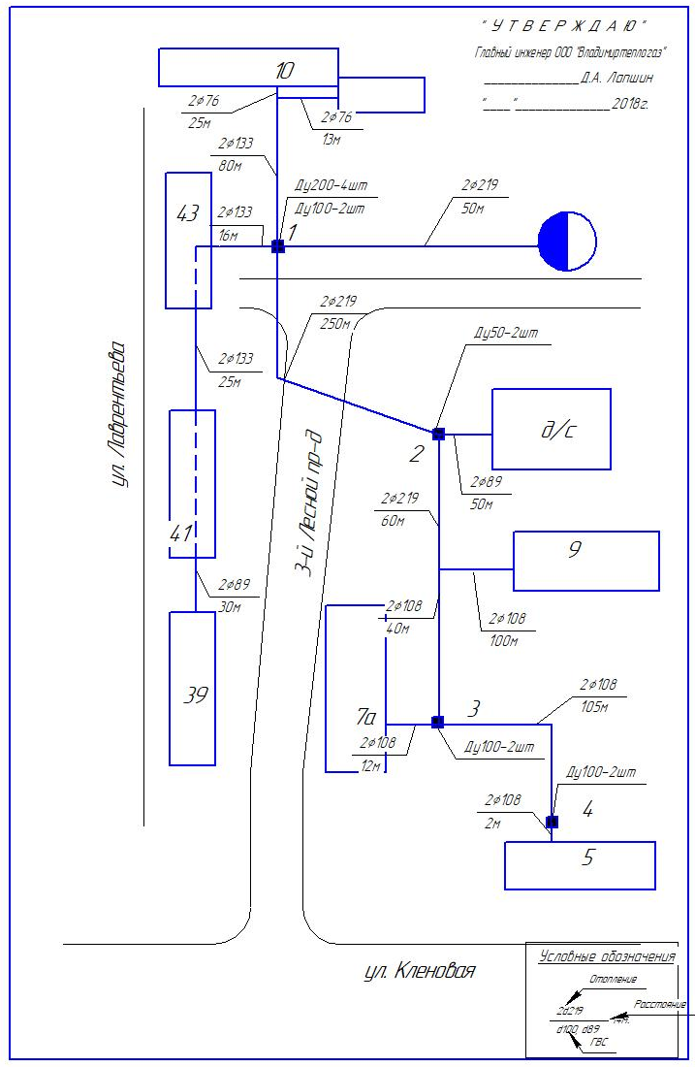
Рисунок 3.31 - Схема теплоснабжения от котельной ул. Лаврентьева, 45 (БМК)
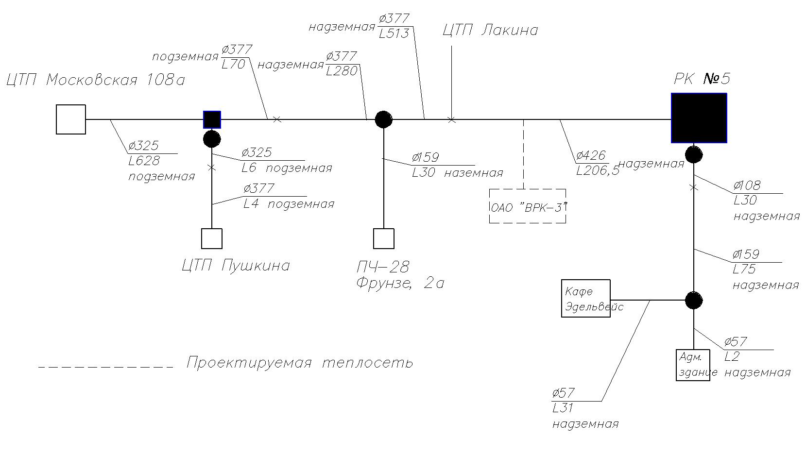
Рисунок 3.32 - Схема теплоснабжения от котельной проезд Куйбышева, 6

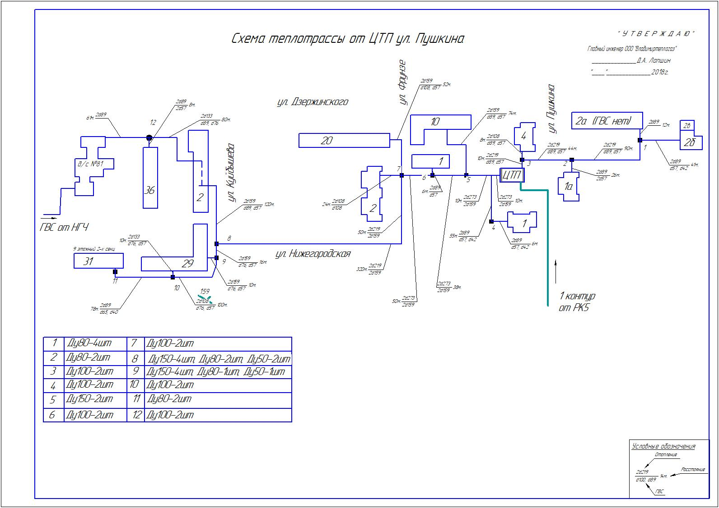
Рисунок 3.33 - Схема теплоснабжения от котельной ЦТП ул. Пушкина
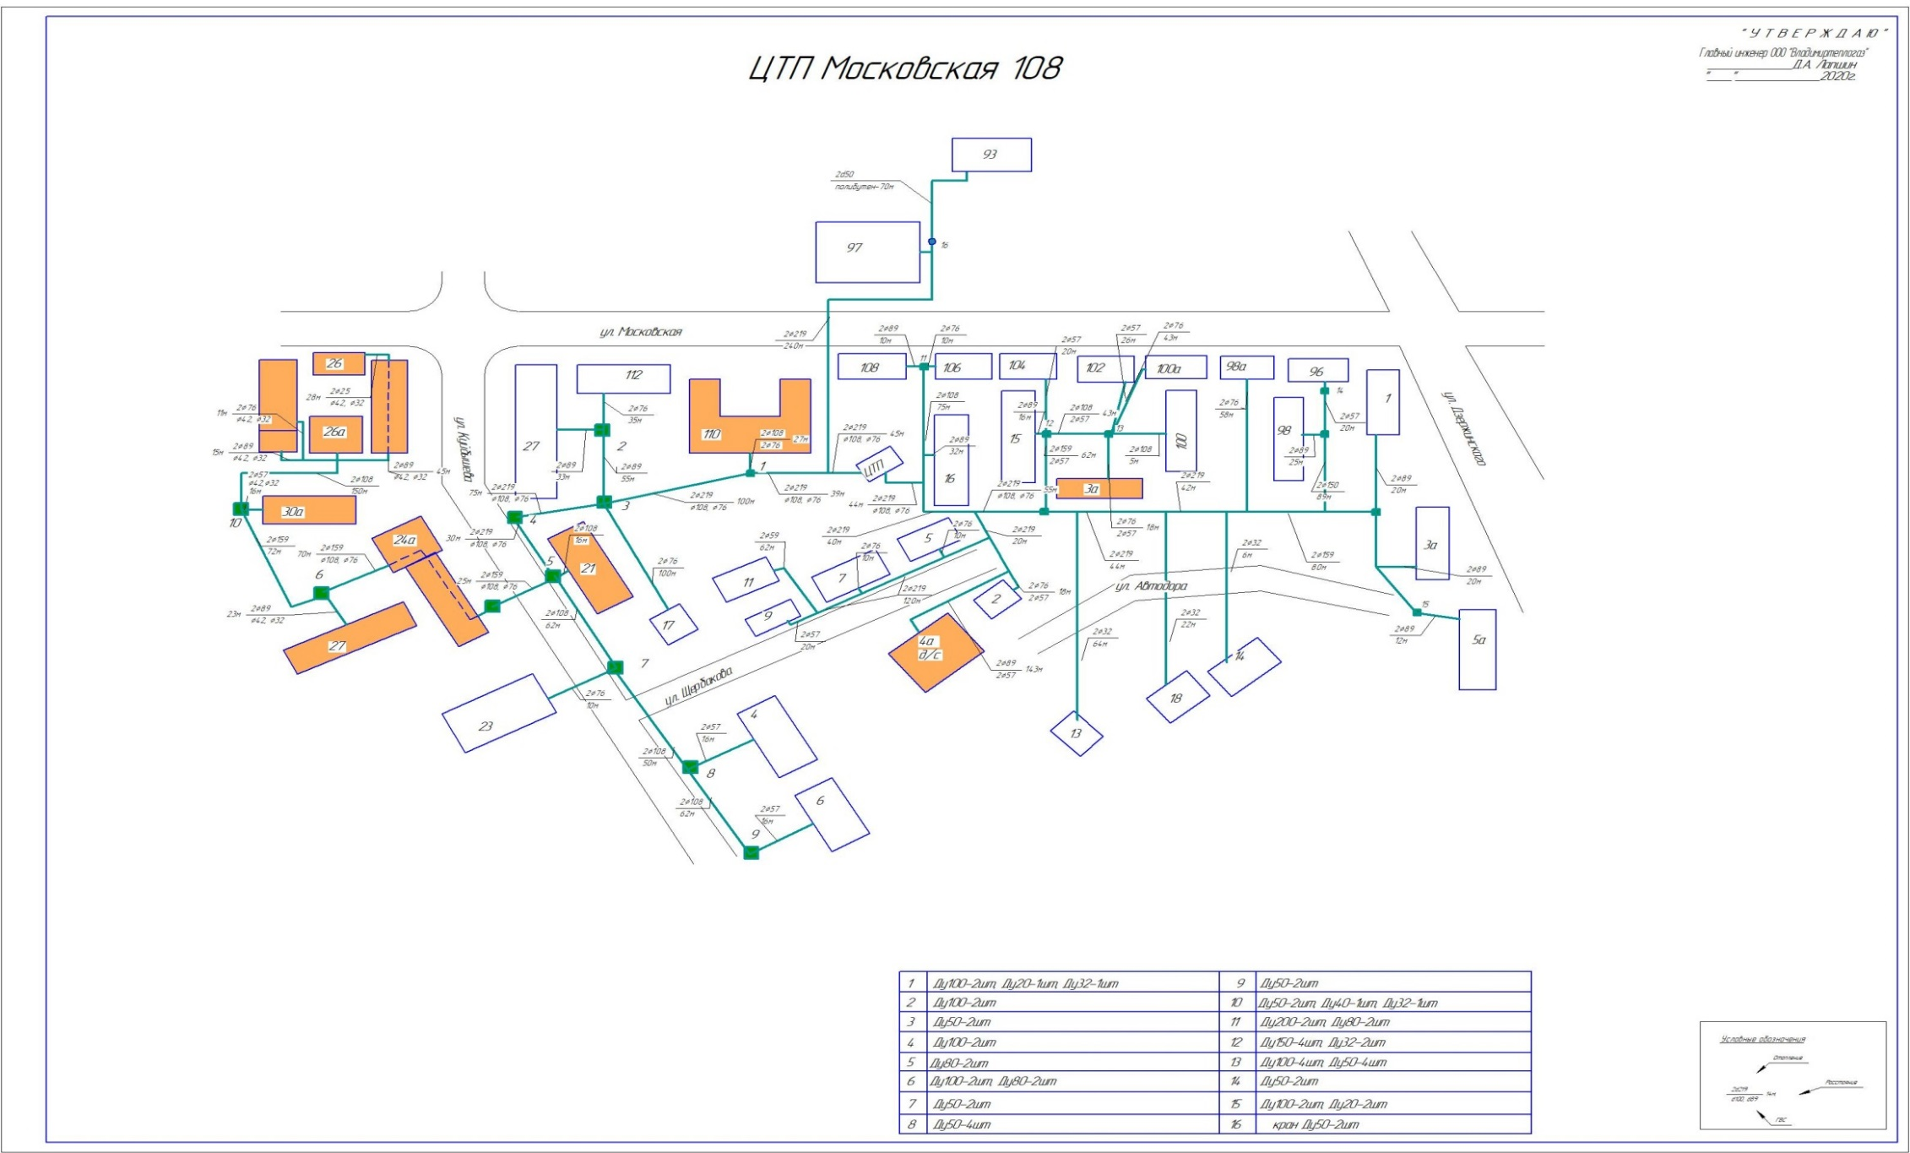
Рисунок 3.34 - Схема теплоснабжения от ЦТП Московская, 108а

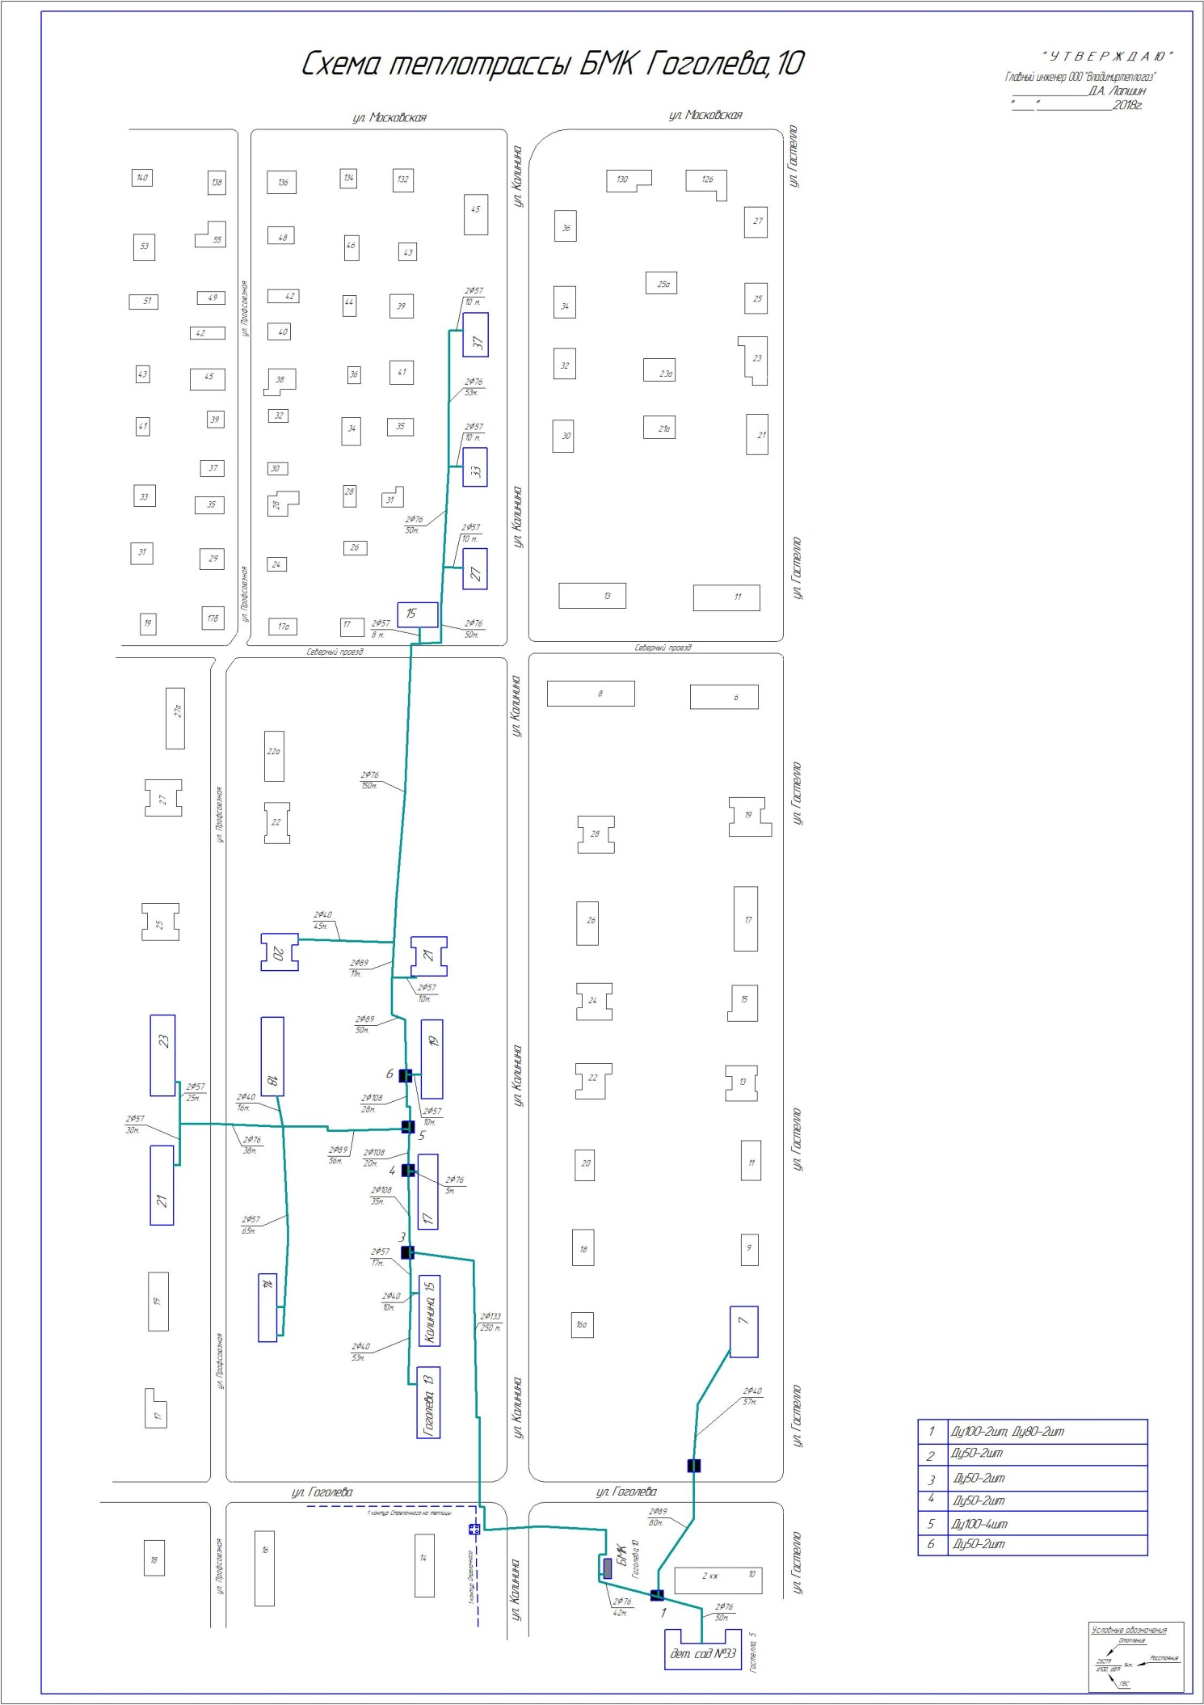
Рисунок 3.35 - Схема теплоснабжения от котельной ул. Гоголева, 10
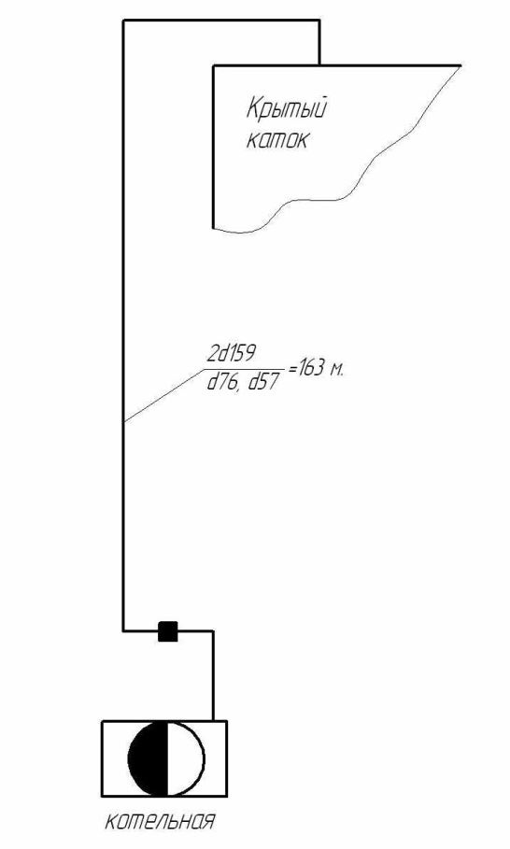
Рисунок 3.36 - Схема теплоснабжения от котельной на бульваре Тихомирова (крытый каток)
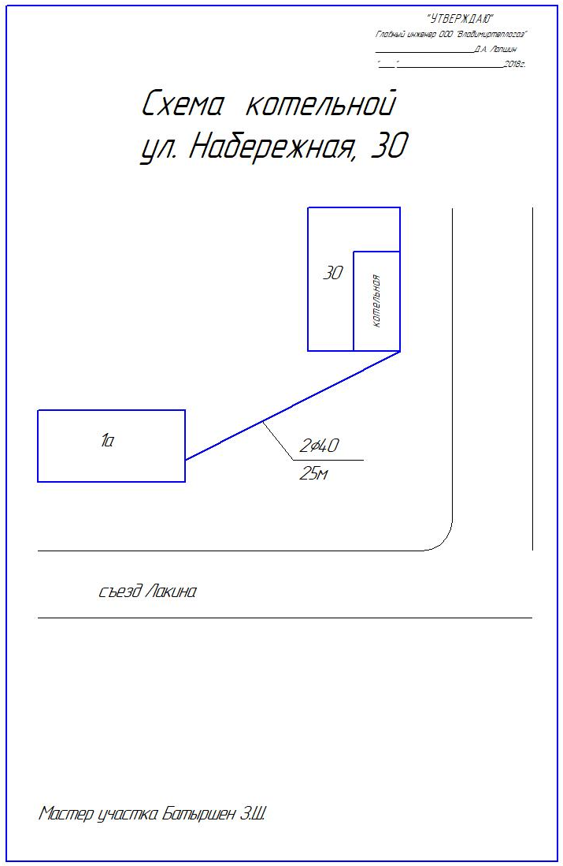
Рисунок 3.37 - Схема теплоснабжения от котельной ул. Набережная 30 (порт)

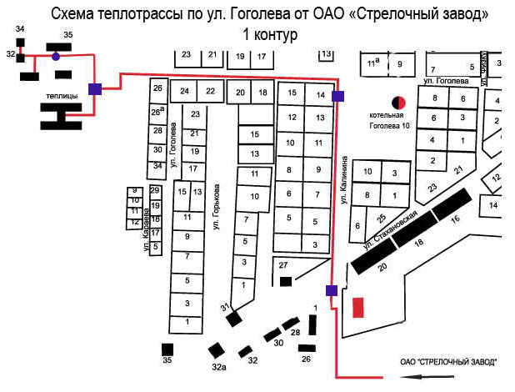
Рисунок 3.38 - Схема теплоснабжения от котельной ОАО «Муромский стрелочный завод» (1 контур)

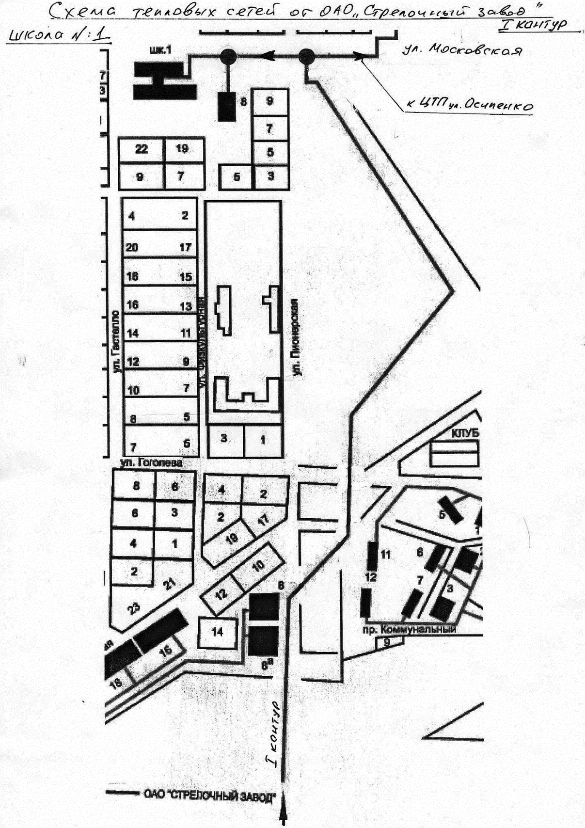
Рисунок 3.39 - Схема теплоснабжения от котельной ОАО «Муромский стрелочный завод» (1контур)
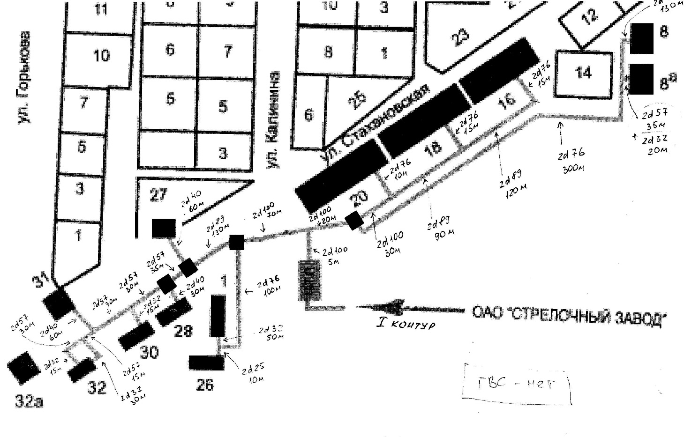
Рисунок 3.40 - Схема теплоснабжения от ЦТП ул. Стахановская (ОАО «Муромский стрелочный завод»)

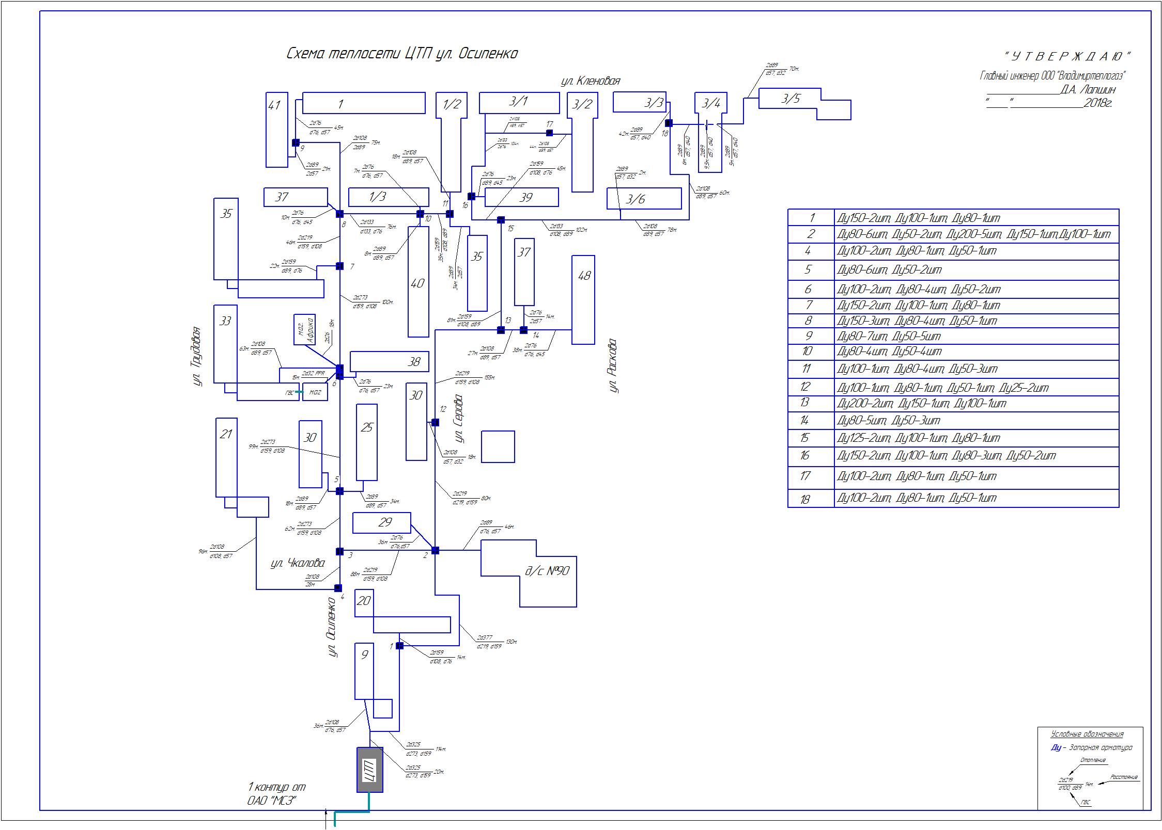
Рисунок 3.41 - Схема теплоснабжения от ЦТП ул. Осипенко (ОАО «Муромский стрелочный завод»)
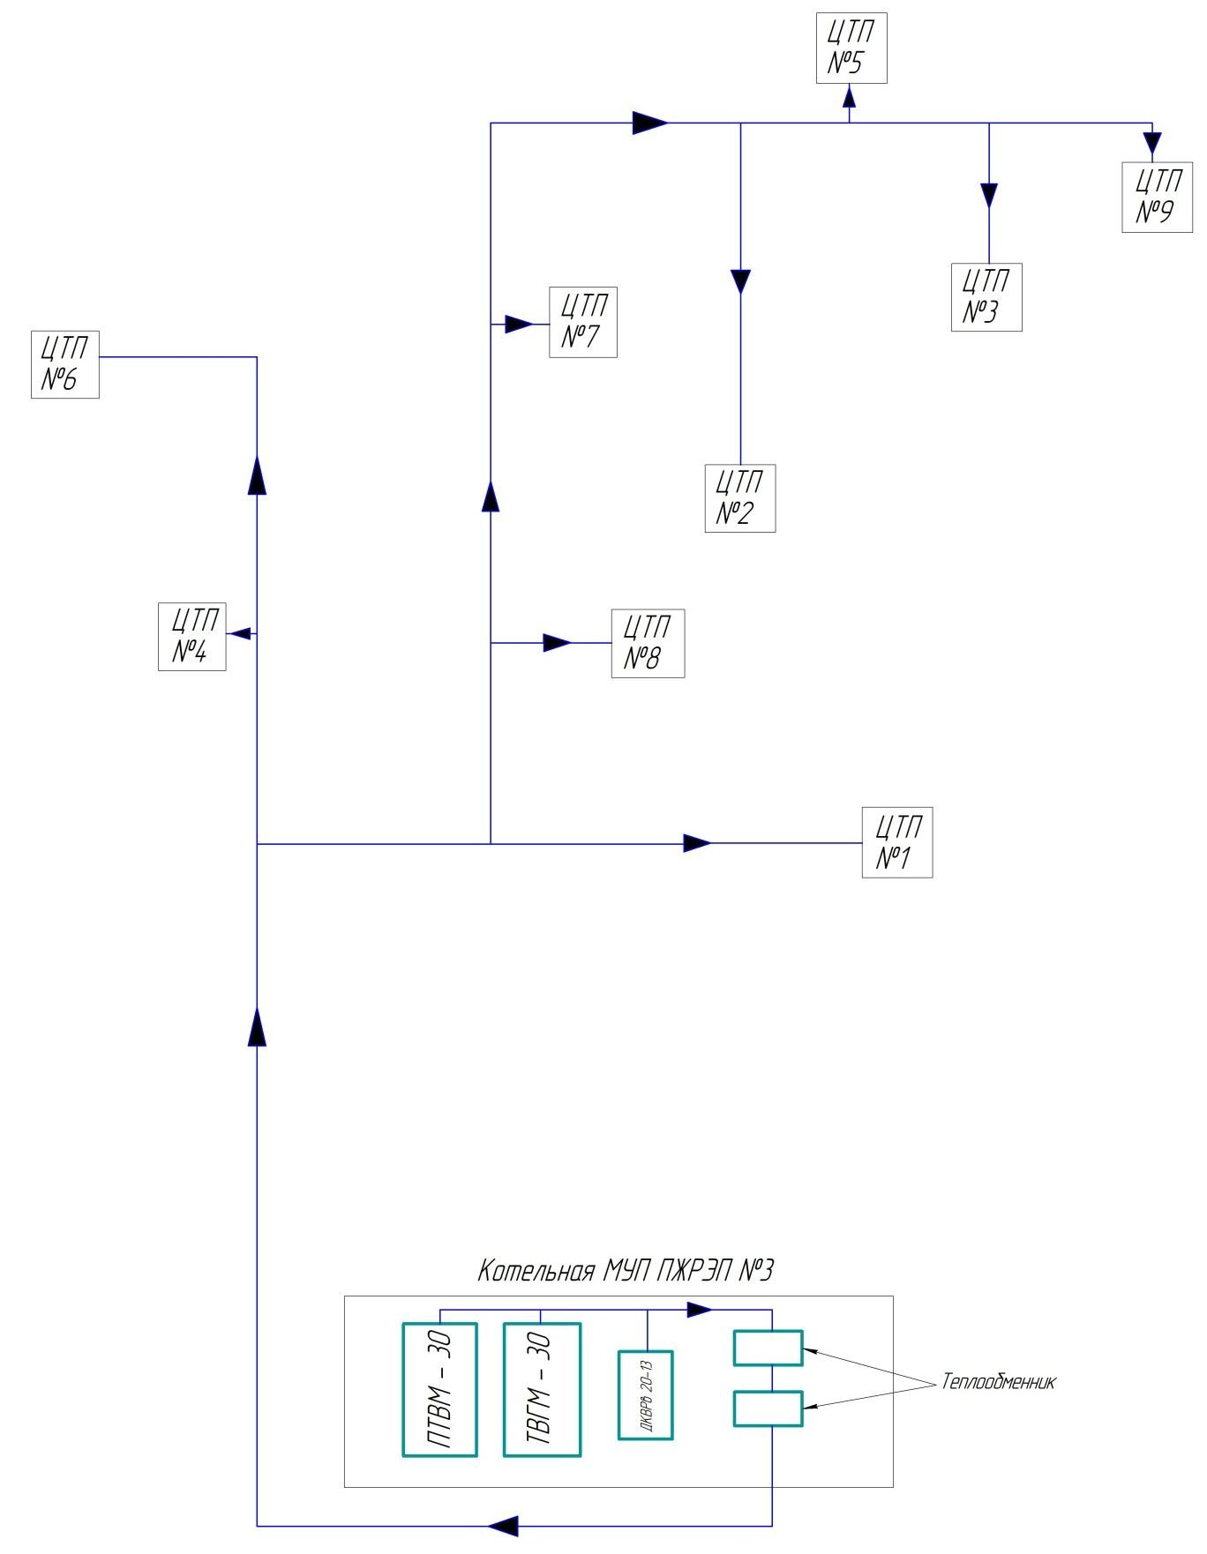

Рисунок 3.42 - Схема теплоснабжения от котельной по ул. 30 Лет Победы, 1а
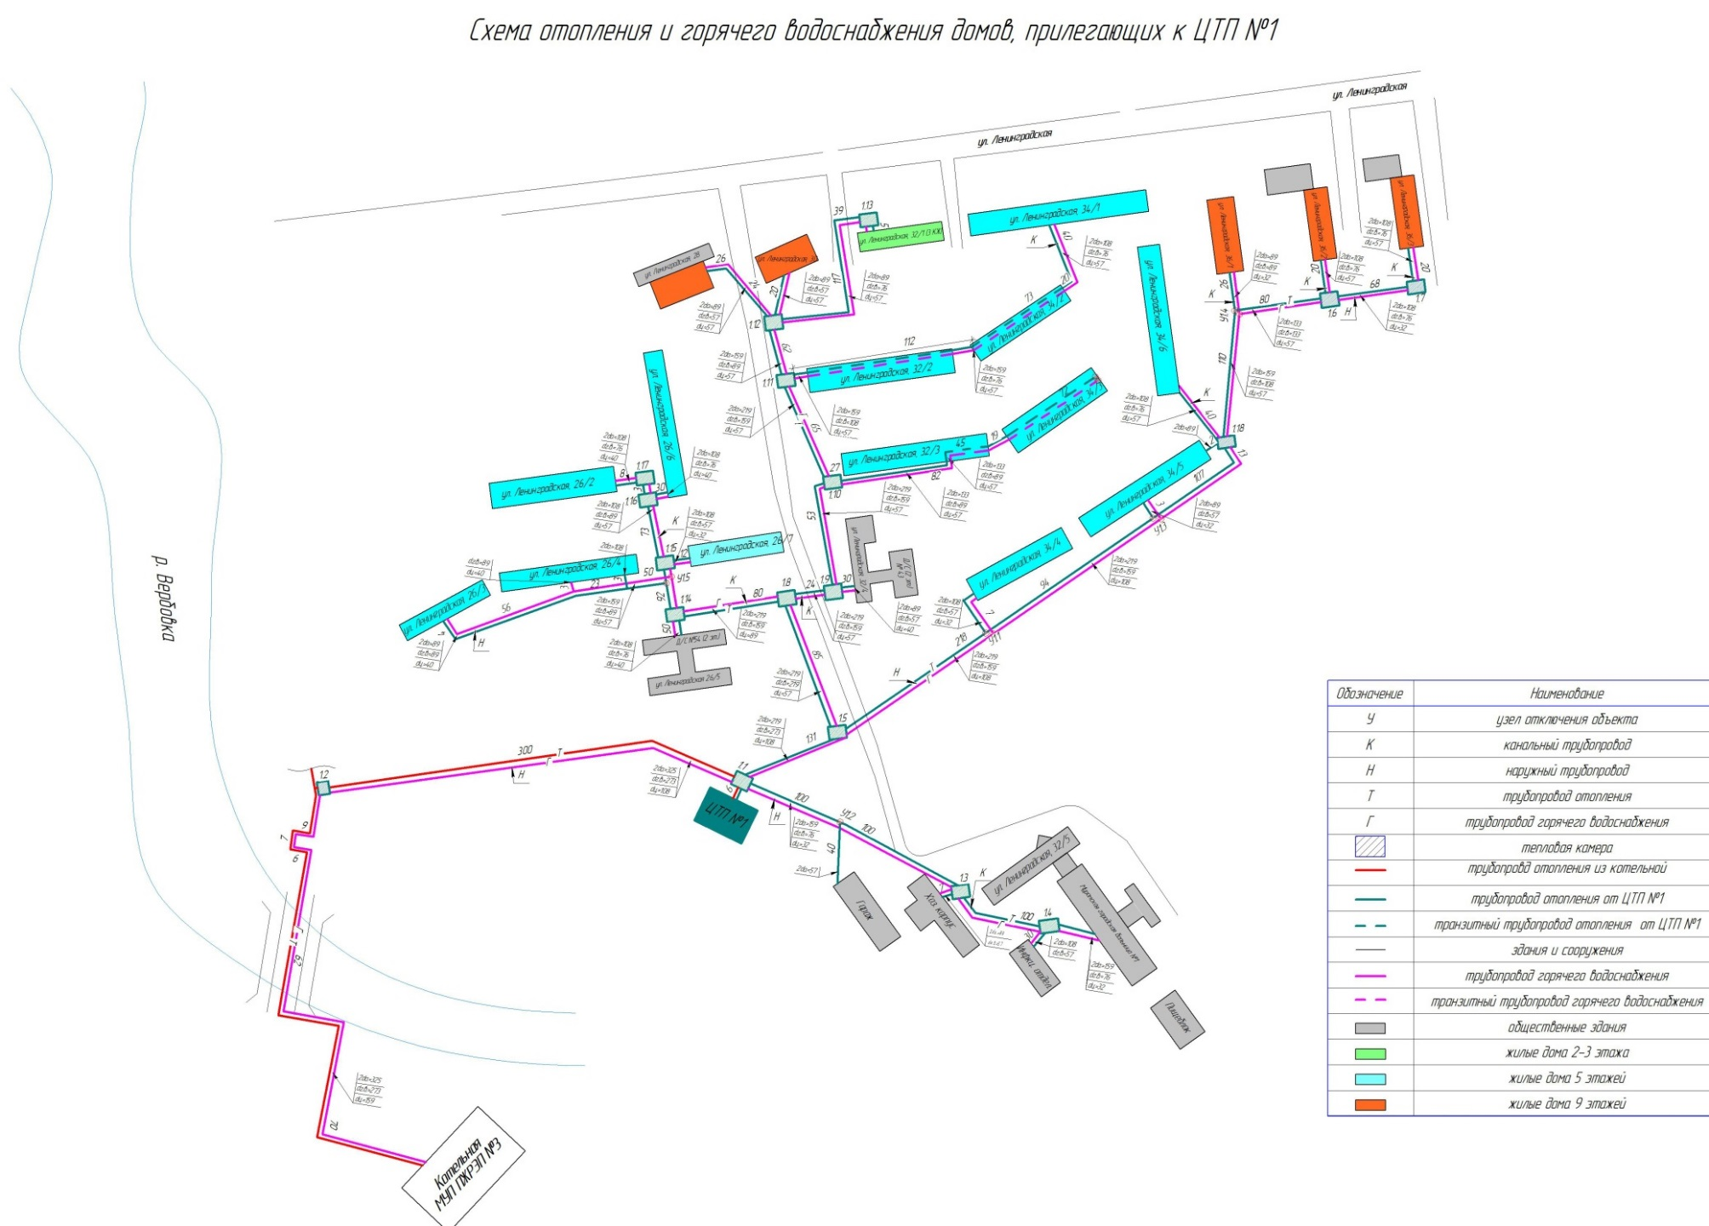
Рисунок 3.43 - Схема теплоснабжения от ЦТП №1 микрорайон Вербовский
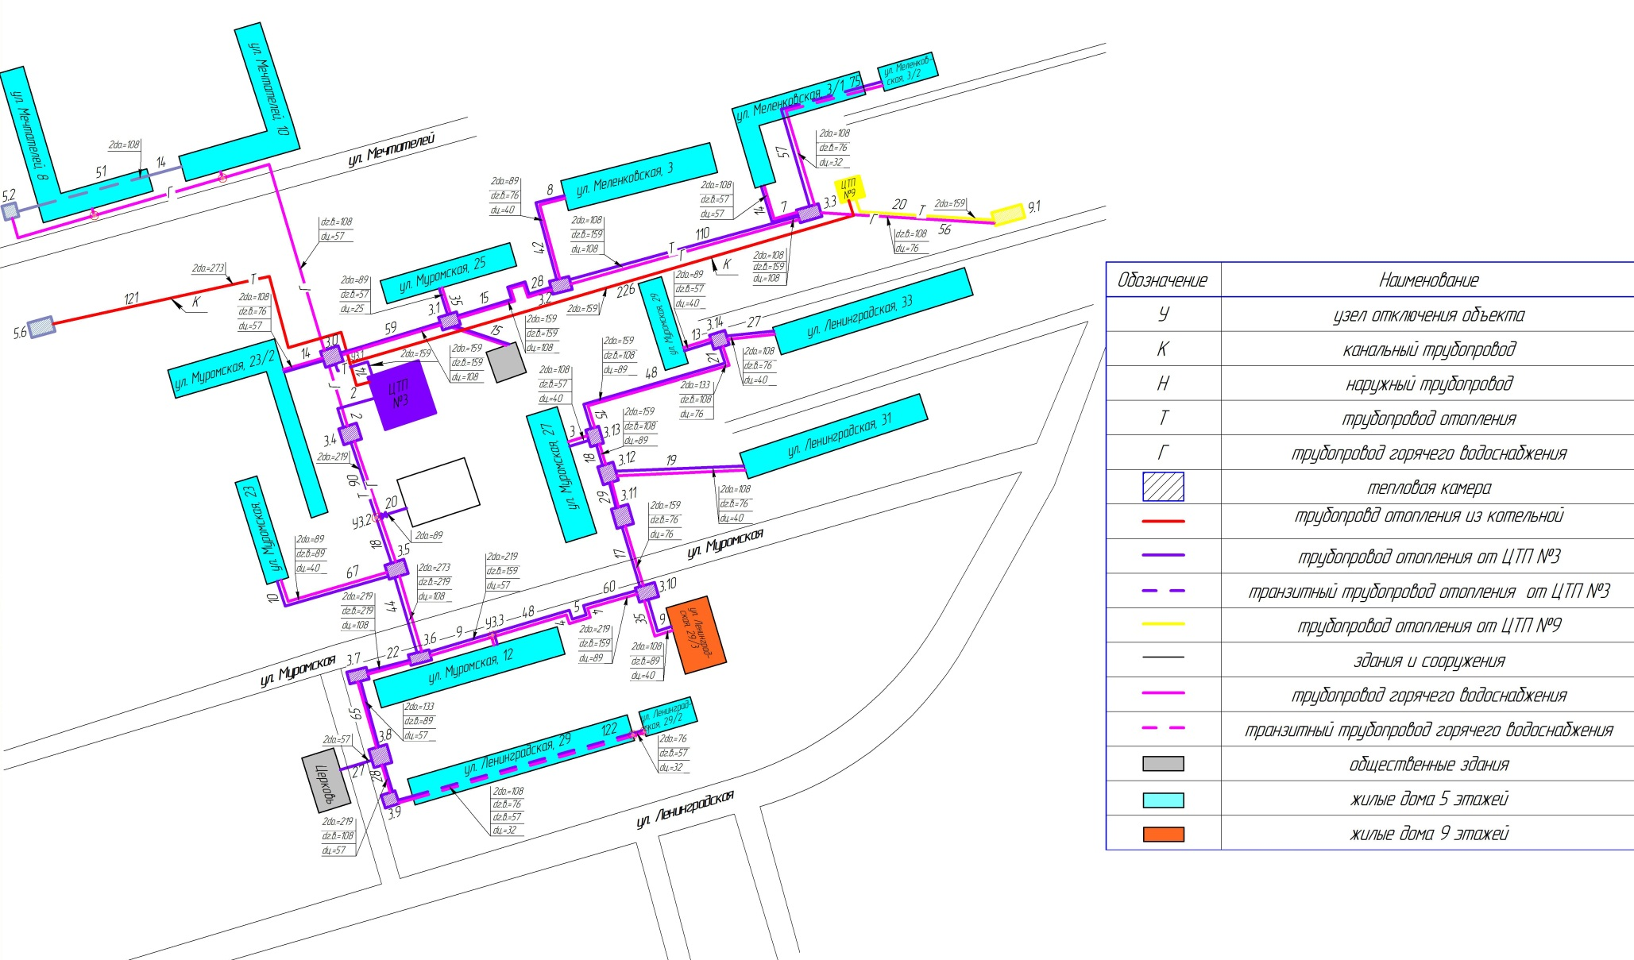

Рисунок 3.44 - Схема теплоснабжения от ЦТП №3 микрорайон Вербовский
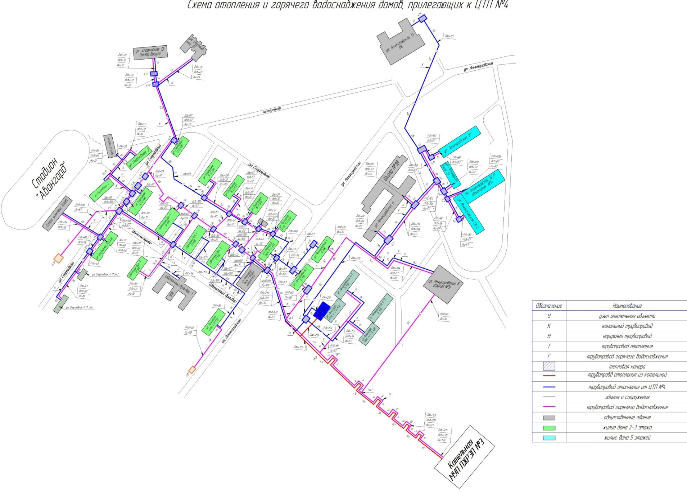
Рисунок 3.45 - Схема теплоснабжения от ЦТП №4 микрорайон Вербовский
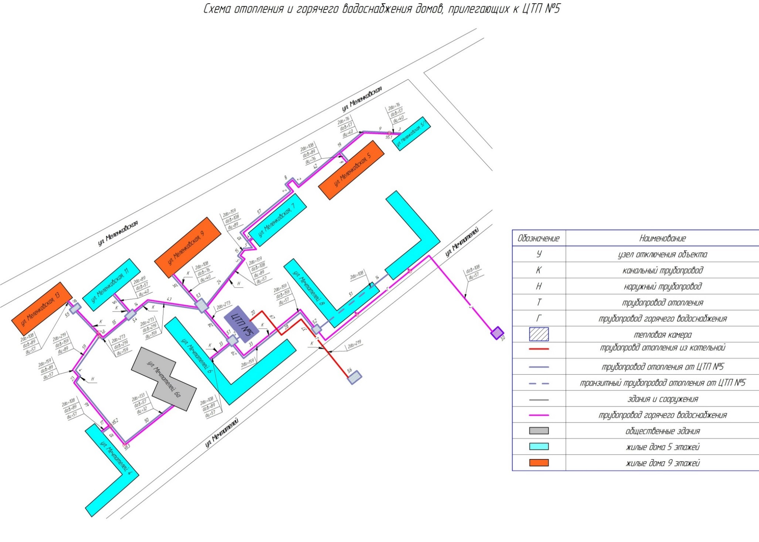
Рисунок 3.46 - Схема теплоснабжения от ЦТП №5 микрорайон Вербовский
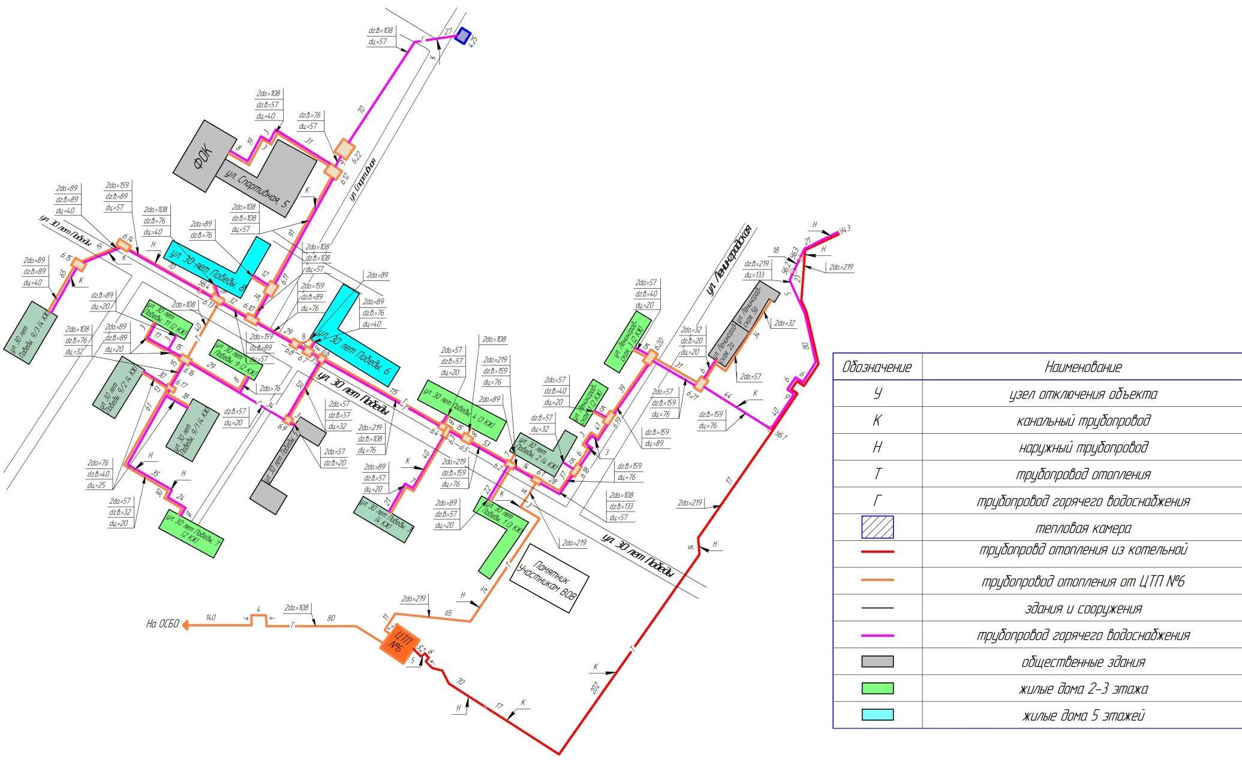
Рисунок 3.47 - Схема теплоснабжения от ЦТП №6 микрорайон Вербовский
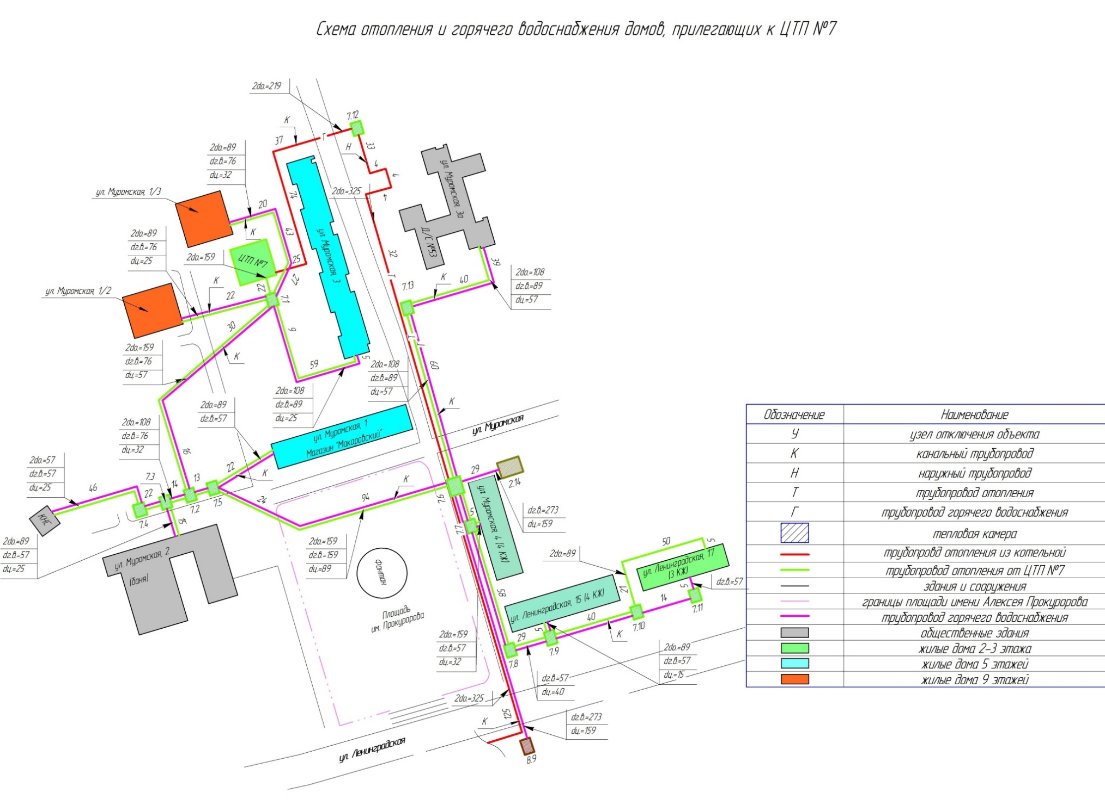
Рисунок 3.48 - Схема теплоснабжения от ЦТП №7 микрорайон Вербовский
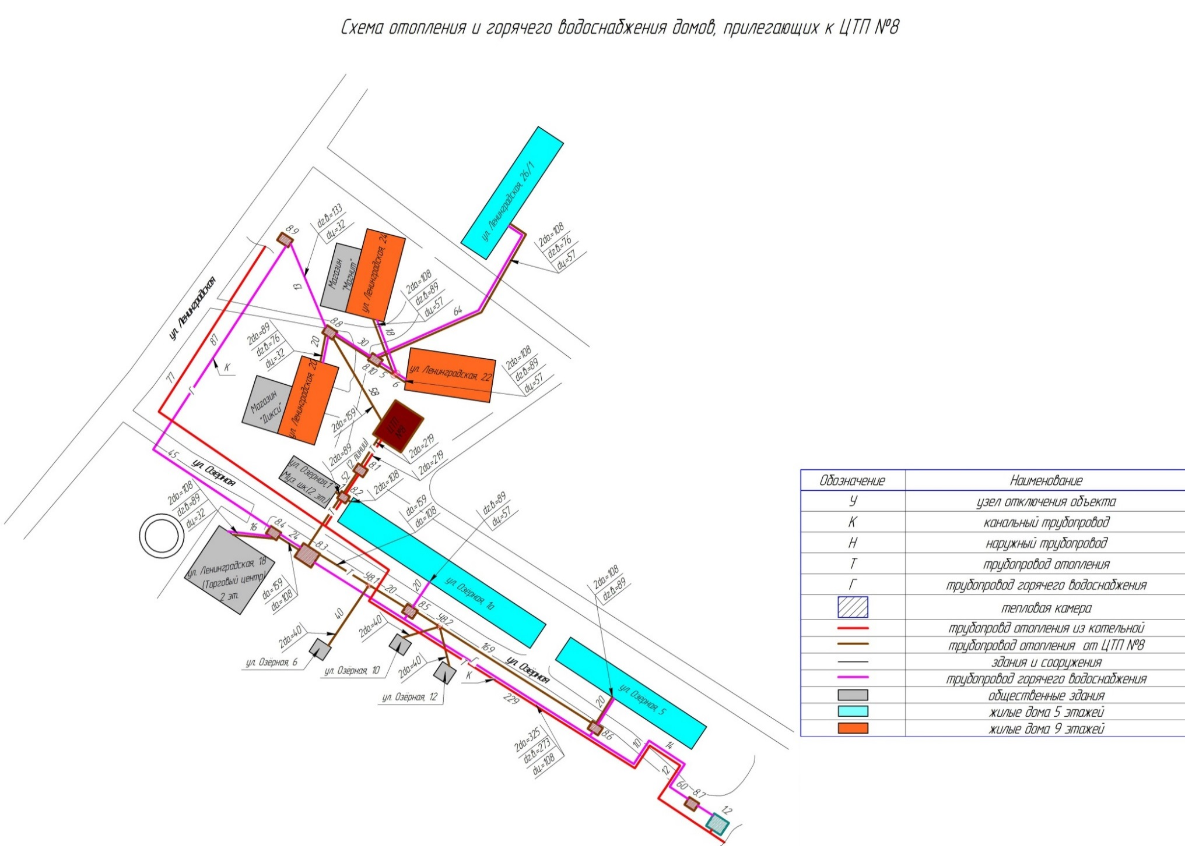
Рисунок 3.49 - Схема теплоснабжения от ЦТП №8 микрорайон Вербовский
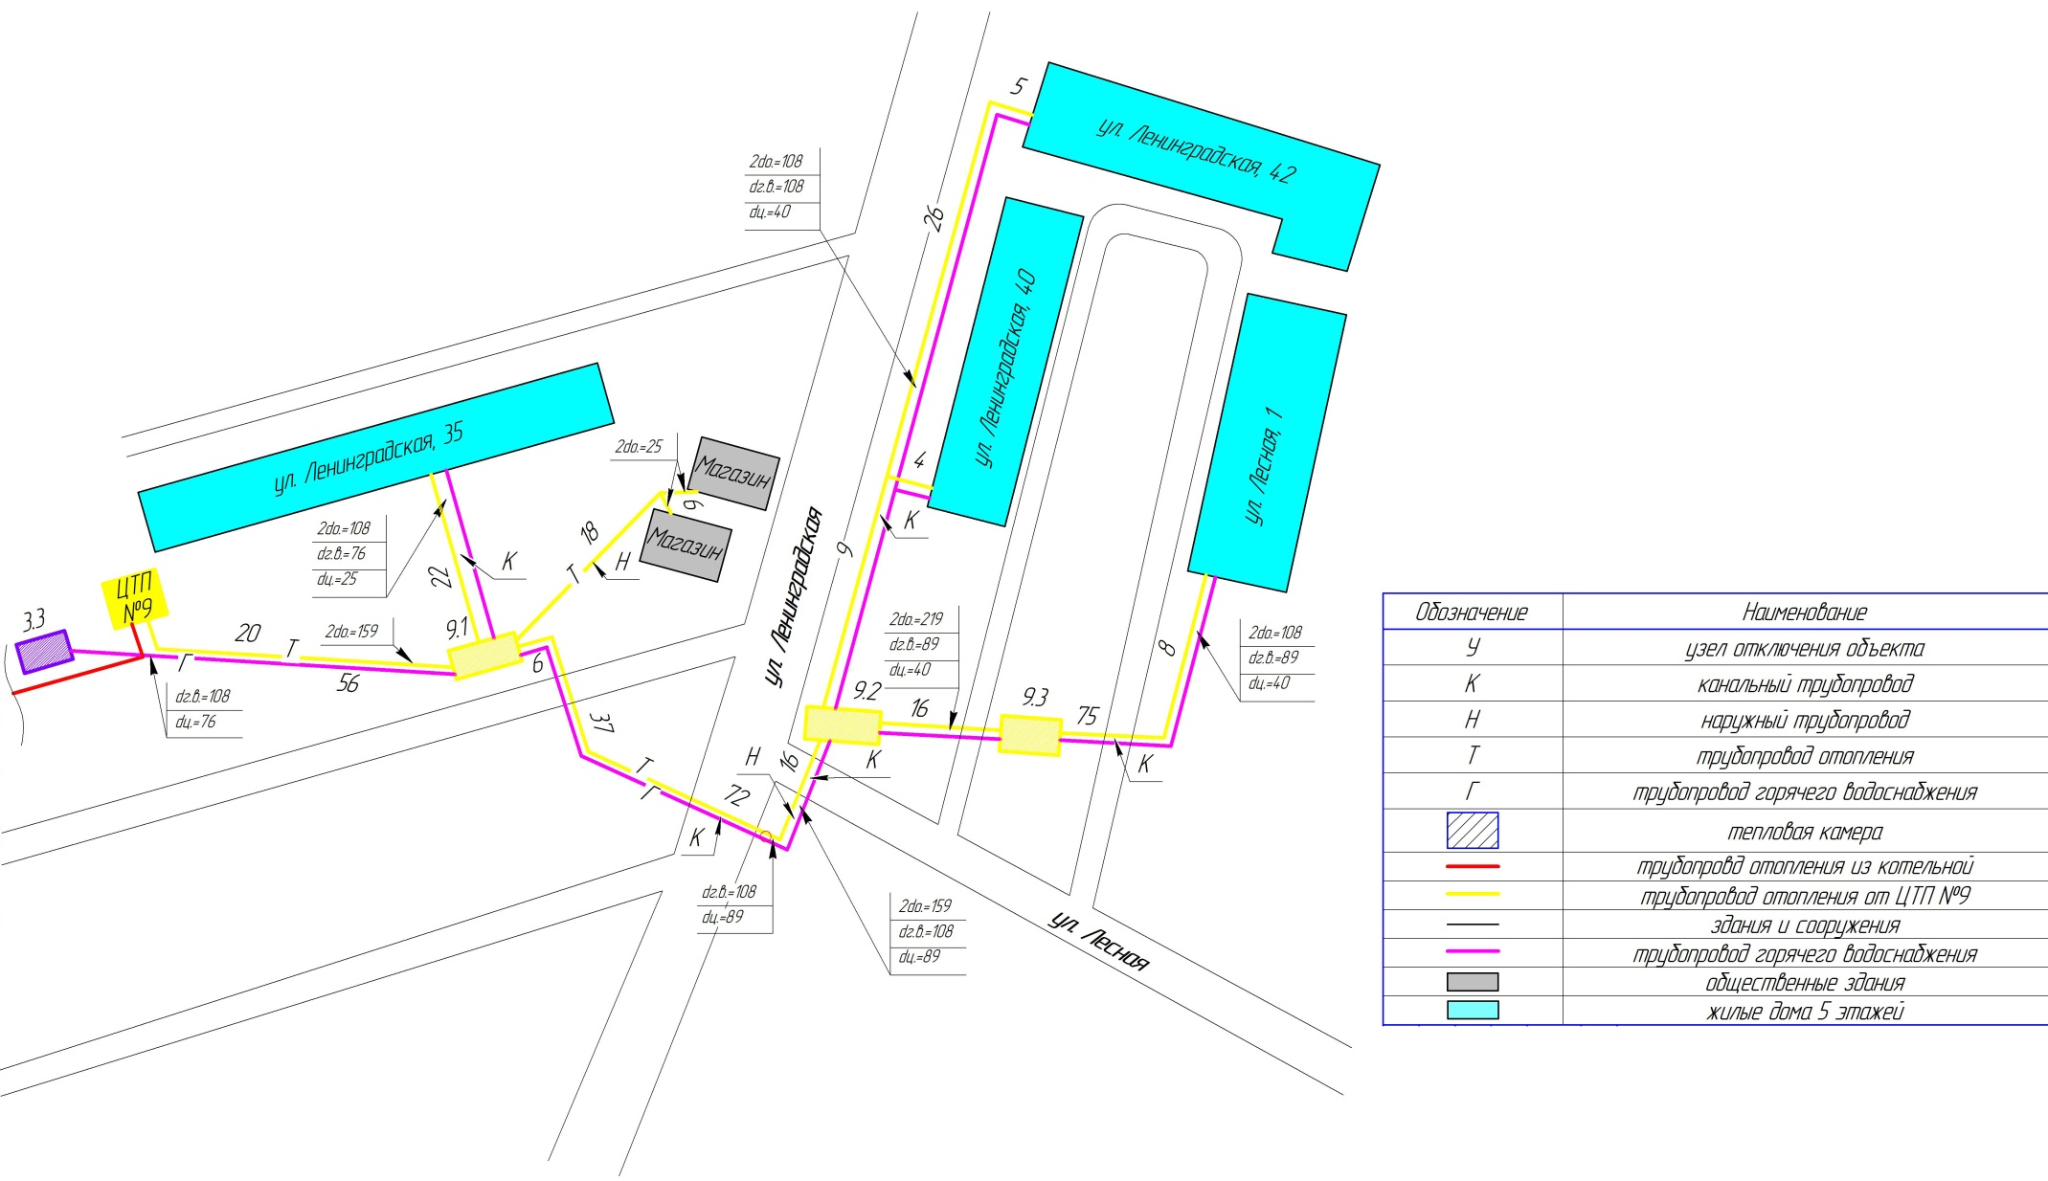
Рисунок 3.50 - Схема теплоснабжения от ЦТП №9 микрорайон Вербовский
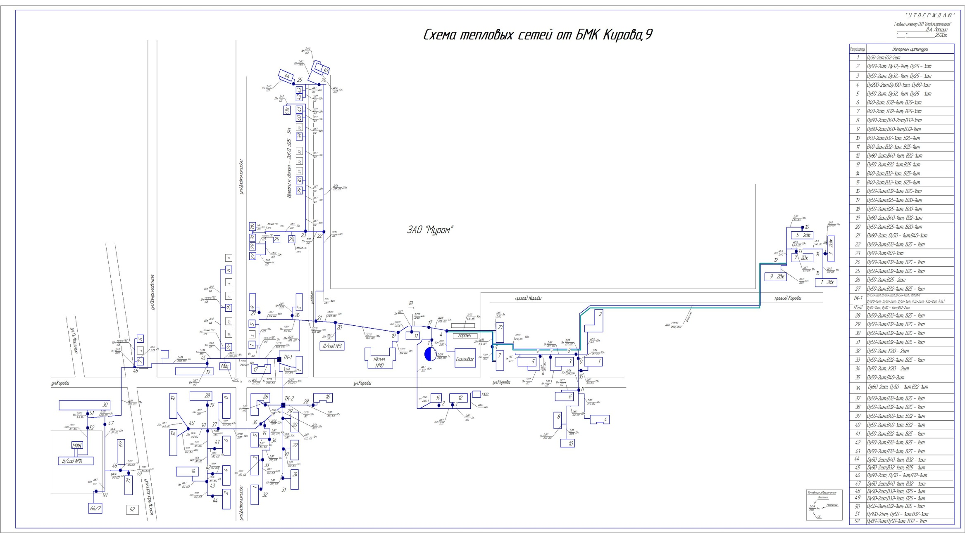

Рисунок 3.51 - Схема теплоснабжения от БМК Кирова, 9
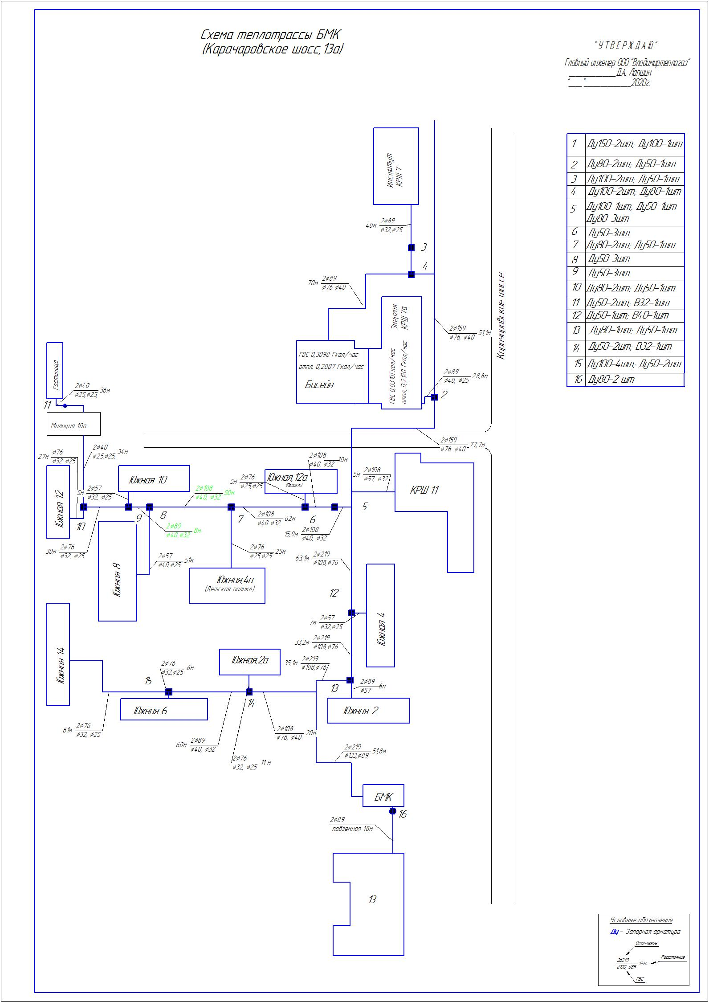
Рисунок 3.52 - Схема теплоснабжения от котельной БМК КРШ, 13а

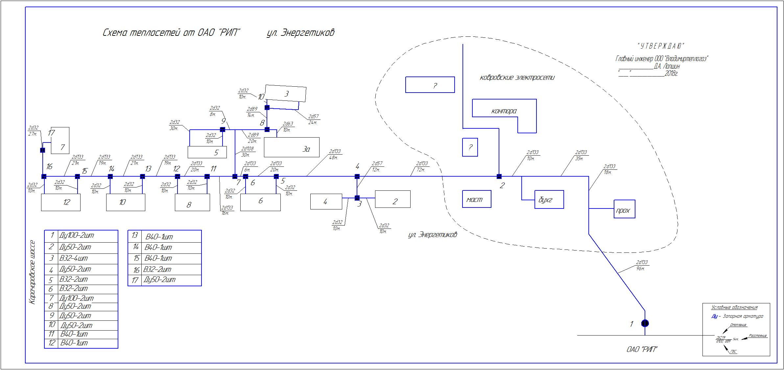
Рисунок 3.53 - Схема теплоснабжения от котельной БМК КРШ, 13а по ул. Энергетиков

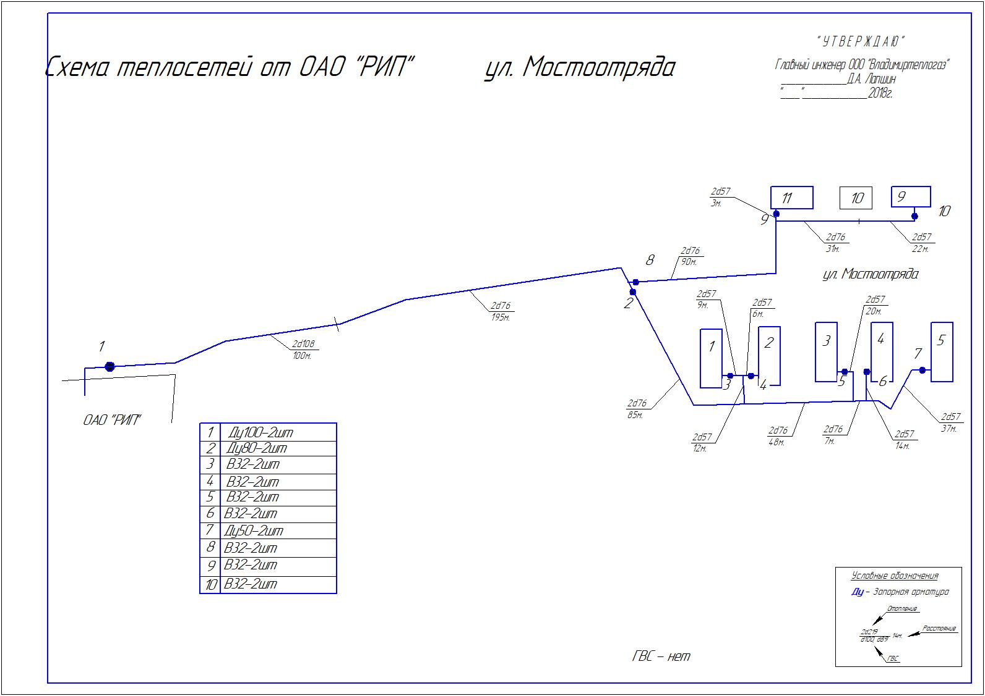
Рисунок 3.54 - Схема теплоснабжения от котельной БМК КРШ, 13а по ул. Мостотряд

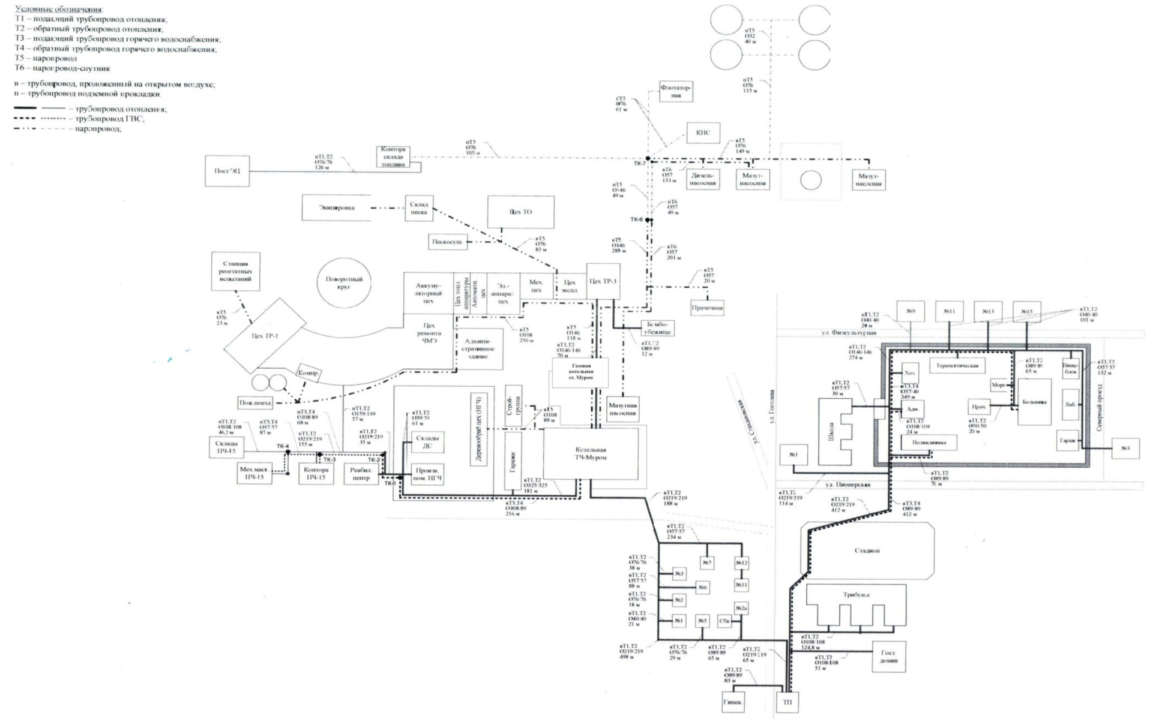
Рисунок 3.55 - Схема теплоснабжения от котельной локомотивного депо
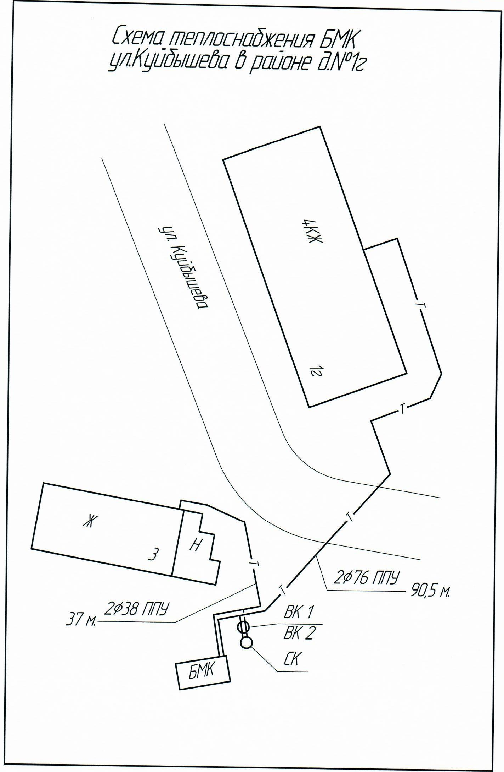
Рисунок 3.56 - Схема теплоснабжения от БМК ул. Куйбышева, в р-не д. 1г
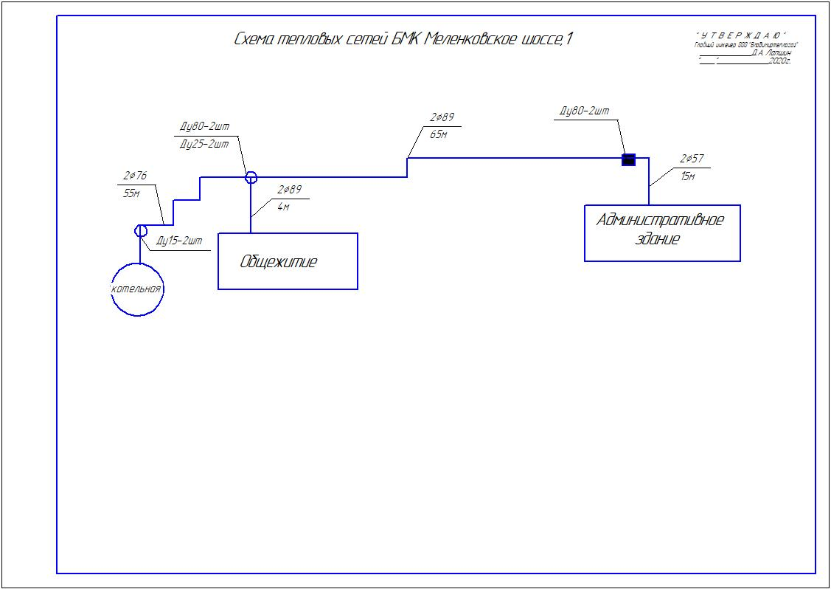
Рисунок 3.57 - Схема теплоснабжения от БМК Меленковское шоссе,1
Таблица 3.1 - Сводная информация по материальной характеристике тепловых сетей
Котельная | Длина трубопроводов в 2-х трубном исполнении, м | Средний диаметр,  мм | Материальная характеристика,  м²
Котельные ООО «Владимиртеплогаз»
п. Озёрный | 830 | 61,69 | 56,1744
п. Черёмушки | 255 | 38,24 | 10,6947
п. Белый городок | 235 | 45,96 | 12,32105
ул. Войкова, 9 (ГБ №3) | 4871 | 121,57 | 641,0236
ул. Орловская, 23б (РК № 2) | 10623 | 140,68 | 1581,7647
ул. Кленовая, 28а | 8470 | 136,7 | 1242,166
ул. Красноармейская, 15 | 5126 | 116,29 | 535,667
ул. Московская, 47 | 8554 | 119,28 | 1408,864
п. Нежиловка | 2427 | 96,22 | 268,426
п. Механизаторов | 3512,5 | 106,88 | 482,266
РТП | 1239 | 98,73 | 126,3408
ул. Эксплуатационная, 18 (РК № 3) | 12990,5 | 123,14 | 2146,938
ул. Строителей, 12 | 15 | 70 | 1,14
КРШ, 3б (ГБ №2) | 24 | 85 | 2,592
ул. Московская, 111б | 9094 | 153,97 | 1169,696
РЗШ (РК № 1) | 73787,5 | 158,57 | 13562,574
п. Муромский | 4482 | 80,05 | 472,537
п. Войкова | 3236 | 85,3 | 339,003
ул. Губкина | 1346 | 92,1 | 143,672
ул. Лаврентьева, 45 | 982 | 158 | 135,830
Проезд Куйбышева, 6 | 9364,5 | 159,68 | 1733,931
ул. Гоголева, 10 | 1526 | 73,12 | 122,6141
Бульвар Тихомирова (Крытый каток) | 326 | 105 | 36,757
ул. Набережная, 30 (порт) | 30 | 40 | 1,7916
ул. Первомайская, 5
ул. 30 лет Победы, 1а | 37292 | 126,39 | 8745
Карачаровское шоссе, 13а |  | 88,97 | 366,649
ул. Кирова,9 | 10572 | 66,11 | 628,058
Меленковское ш., 1 | 70 | 70 | 3,5
ул. Куйбышева, в р-не д. 1г | 160 | 66,25 | 6,57
Котельные ООО «Комус»
Котельные ООО «Комус» | 2084,5
Котельные ОАО «Муромский стрелочный завод»
Промышленный пр., 2
Котельная ст. Муром Муромского территориального участка ГДТВ – СП ЦТВД – филиал ОАО «РЖД»
ул. Коммунальная, 40А | 5869 | 57,1
Котельная №78 ФГБУ «ЦЖКУ» Минобороны России на территории Владимирской области
инв. №78

Потери тепловой энергии в сетях составляют 10-20 % от отпускаемой источником тепловой энергии.
Коммерческий (приборный) учет тепловой энергии имеется у 56,0 % потребителей.
Обслуживание насосного оборудования не автоматизировано.
Для защиты тепловых сетей от превышения давления на основном оборудовании котельных установлены сбросные клапана.
Статистика отказов тепловых сетей (аварий, инцидентов) за последние пять лет представлена в таблице 3.2.
Таблица 3.2 - Статистика отказов тепловых сетей
Показатель | 2016 г. | 2017 г. | 2018 г. | 2019 г. | 2020 г.
Количество аварий на системах теплоснабжения, ед./км | 236/1,9 | 193/2,3 | 206/2,2 | 278/1,6 | 286/1,6
Суммарное по всем потребителям время отключения из-за аварий, ч | 92 | 111 | 123 | 143 | 131
Количество отключенных потребителей из-за аварий, ед./год | 284 | 253 | 238 | 297 | 253
Количество аварий теплосети, ед./год | 92 | 79 | 111 | 162 | 149
Время восстановления после аварии теплоснабжения, час/год | 96 | 82 | 115 | 168 | 155
Количество аварий сети ГВС, ед./год | 144 | 114 | 95 | 116 | 136
Время восстановления после аварий ГВС, час/год | 150 | 119 | 98,8 | 121 | 141

На момент разработки схемы теплоснабжении на территории городского округа Муром имеются тепловые сети, находящиеся в муниципальной собственности округа Муром, закрепленные на праве хозяйственного ведения за МУП округа Муром «Тепловые сети» и МУП округа Муром «ПЖРЭП №3», не переданные концессионеру ООО «Владимиртеплогаз».
Перечень тепловых сетей, предполагаемых к включению в концессионное соглашение от 17.08.2016 года приведен в таблице 3.3.

Таблица 3.3 - Перечень тепловых сетей, предполагаемых к включению в концессионное соглашение от 17.08.2016 г.
№  п/п | Полное наименование имущества | Инвентарный номер | Балансовая стоимость
1 | Теплотрасса ул. Кооперативная, 2а – ул. Московская, 115, диаметр трубопровода 219, длина трубопровода 50 м/п | 00003174 | 334105,00
2 | Тепловая сеть г. Муром, ул. Красногвардейская, д. 52, К№ 33:26:020807:278, протяженностью 28 м |  | Поставлена на учёт, как бесхозяйное имущество

Часть 4 Зоны действия источников тепловой энергии
Основная часть отапливаемой площади городского округа Муром присоединена к централизованной системе теплоснабжения.
Зоны действия источников тепловой энергии городского округа Муром представлены в приложении Б.
Схемы тепловых сетей в зонах действия источников тепловой энергии городского округа Муром представлены в предыдущем разделе.

Часть 5 Тепловые нагрузки потребителей тепловой энергии, групп потребителей тепловой энергии в зонах действия источников тепловой энергии
В таблице 5.1 приведены тепловые нагрузки потребителей тепловой энергии и групп потребителей тепловой энергии по каждой зоне действия теплогенерирующих источников на территории городского округа Муром.

Таблица 5.1 - Сводная информация тепловых нагрузок котельных
Котельная |  |  | Нагрузка на отопление, Гкал/ч | Нагрузка на вентиля-цию, Гкал/ч | Нагрузка на горячее водоснаб-жение, Гкал/ч | Нагрузка на пар, Гкал/ч | Суммарная нагрузка, Гкал/ч
ЦТП
Объект расчета (адрес, фукнциональное назначение) | Котельная | ЦТП
30 лет Победы ул, 1а, (МФ котельная ул. Победы д. 1А Вербовский) |  |  | 29,569338 |  | 8,776043 |  | 38,345381
30 лет Победы ул, 1, ( ЦТП - 6 ) |  |  | 2,7187 |  |  |  | 2,7187
30 лет Победы ул, 1, ( ЦТП - 6 ) |  |  | 2,7187 |  |  |  | 2,7187
Без ЦТП |  |  | 0,7105 |  | 8,776043 |  | 9,486543
Без ЦТП |  |  | 0,7105 |  | 8,776043 |  | 9,486543
Ленинградская ул, 1, ( ЦТП - 1 ) |  |  | 6,39924 |  |  |  | 6,39924
Ленинградская ул, 1, ( ЦТП - 1 ) |  |  | 6,39924 |  |  |  | 6,39924
Ленинградская ул, 2, ( ЦТП - 4 ) |  |  | 4,119266 |  |  |  | 4,119266
Ленинградская ул, 2, ( ЦТП - 4 ) |  |  | 4,119266 |  |  |  | 4,119266
Ленинградская ул, 20, ( ЦТП - 8 ) |  |  | 1,86548 |  |  |  | 1,86548
Ленинградская ул, 20, ( ЦТП - 8 ) |  |  | 1,86548 |  |  |  | 1,86548
Ленинградская ул, 35, ( ЦТП - 9 ) |  |  | 1,4551 |  |  |  | 1,4551
Ленинградская ул, 35, ( ЦТП - 9 ) |  |  | 1,4551 |  |  |  | 1,4551
Мечтателей ул, 8, ( ЦТП - 5 ) |  |  | 3,3514 |  |  |  | 3,3514
Мечтателей ул, 8, ( ЦТП - 5 ) |  |  | 3,3514 |  |  |  | 3,3514
Муромская ул, 1/3, ( ЦТП - 7 ) |  |  | 2,1495 |  |  |  | 2,1495
Муромская ул, 1/3, ( ЦТП - 7 ) |  |  | 2,1495 |  |  |  | 2,1495
Муромская ул, 23/2, ( ЦТП - 3 ) |  |  | 3,9879 |  |  |  | 3,9879
Муромская ул, 23/2, ( ЦТП - 3 ) |  |  | 3,9879 |  |  |  | 3,9879
Муромская ул, 9/2, ( ЦТП - 2 ) |  |  | 2,812252 |  |  |  | 2,812252
Муромская ул, 9/2, ( ЦТП - 2 ) |  |  | 2,812252 |  |  |  | 2,812252
30 лет Победы ул, 1а, ( МФ котельная ул. Победы д. 1А Вербовский ) |  |  | 29,569338 |  |  |  | 38,345381
Войкова ул, 9, ( Котельная ГБ №3 ) |  |  | 4,0307 |  |  |  | 4,720899
Без ЦТП |  |  | 4,0307 |  |  |  | 4,720899
Без ЦТП |  |  | 4,0307 |  |  |  | 4,720899
Войкова ул, 9, ( Котельная ГБ №3 ) |  |  | 4,0307 |  |  |  | 4,720899
г. Муром, ( БМК в районе ж/д Куйбышева ул, 1г) |  |  | 0,1656 |  |  |  | 0,1656
Без ЦТП |  |  | 0,1656 |  |  |  | 0,1656
Без ЦТП |  |  | 0,1656 |  |  |  | 0,1656
г. Муром, ( БМК в районе ж/д Куйбышева ул, 1г) |  |  | 0,1656 |  |  |  | 0,1656
г. Муром, ( БМК ул. Кирова ) |  |  | 3,593955 |  |  |  | 4,549795
Без ЦТП |  |  | 3,593955 |  |  |  | 4,549795
Без ЦТП |  |  | 3,593955 |  |  |  | 4,549795
г. Муром, ( БМК ул. Кирова ) |  |  | 3,593955 |  |  |  | 4,549795
г. Муром, ( МФ котельная РЖД) |  |  | 0,45951 |  |  |  | 0,45951
Без ЦТП |  |  | 0,45951 |  |  |  | 0,45951
Без ЦТП |  |  | 0,45951 |  |  |  | 0,45951
г. Муром, ( МФ котельная РЖД ) |  |  | 0,45951 |  |  |  | 0,45951
г. Муром, ( МФ котельная ул. Красноармейская д. 15 ) |  |  | 4,488905 | 0,2341 |  |  | 4,723005
Без ЦТП |  |  | 4,488905 | 0,2341 |  |  | 4,723005
Без ЦТП |  |  | 4,488905 | 0,2341 |  |  | 4,723005
г. Муром, ( МФ котельная ул. Красноармейская д. 15 ) |  |  | 4,488905 | 0,2341 |  |  | 4,723005
Гоголева ул, 10, ( МФ котельная ул. Гоголева д. 10 ) |  |  | 0,52505 |  |  |  | 0,52505
Без ЦТП |  |  | 0,52505 |  |  |  | 0,52505
Без ЦТП |  |  | 0,52505 | 0,0264 |  |  | 0,52505
Гоголева ул, 10, ( МФ котельная ул. Гоголева д. 10) |  |  | 0,52505 | 0,0264 |  |  | 0,52505
Губкина ул, ( МФ котельная ул. Губкина ) |  |  | 1,6582 | 0,0264 |  |  | 1,6846
Без ЦТП |  |  | 1,6582 | 0,0264 |  |  | 1,6846
Без ЦТП |  |  | 1,6582 |  |  |  | 1,6846
Губкина ул, ( МФ котельная ул. Губкина ) |  |  | 1,6582 |  |  |  | 1,6846
Карачаровское ш, 13, ( БМК в районе АО "М3 РИП" ул. Карачаровское шоссе, д. 13, г. Муром ) |  |  | 2,2566 |  | 0,893994 |  | 3,150594
Без ЦТП |  |  | 2,2566 |  | 0,893994 |  | 3,150594
Без ЦТП |  |  | 2,2566 |  | 0,893994 |  | 3,150594
Карачаровское ш, 13, ( БМК в районе АО "М3 РИП" ул. Карачаровское шоссе, д. 13, г. Муром ) |  |  | 2,2566 |  | 0,893994 |  | 3,150594
Карачаровское ш, 36, ( Котельная ГБ № 2 ) |  |  | 0,5955 |  | 0,22858 |  | 0,82408
Без ЦТП |  |  | 0,5955 |  | 0,22858 |  | 0,82408
Без ЦТП |  |  | 0,5955 |  | 0,22858 |  | 0,82408
Карачаровское ш, 36, ( Котельная ГБ № 2 ) |  |  | 0,5955 |  | 0,22858 |  | 0,82408
Кленовая ул, 28, ( МФ котельная ул. Кленовая ) |  |  | 13,21952 |  | 2,899226 |  | 16,118746
Без ЦТП |  |  | 13,21952 |  | 2,899226 |  | 16,118746
Без ЦТП |  |  | 13,21952 |  | 2,899226 |  | 16,118746
Кленовая ул, 28, ( МФ котельная ул. Кленовая ) |  |  | 13,21952 |  | 2,899226 |  | 16,118746
Куйбышева проезд, 6, ( РК - 5) |  |  | 13,50156 | 0,6814 | 2,169689 |  | 16,352649
Куйбышева проезд, 6, ( пр. Куйбышева, 6 ) |  |  | 1,7127 | 0,5643 |  |  | 2,277
Куйбышева проезд, 6, ( пр. Куйбышева, 6 ) |  |  | 1,7127 | 0,5643 |  |  | 2,277
Московская ул, 108а, ( ЦТП ) |  |  | 6,17166 | 0,1171 | 0,766398 |  | 7,055158
Московская ул, 108а, ( ЦТП ) |  |  | 6,17166 | 0,1171 | 0,766398 |  | 7,055158
Пушкина ул, ( ЦТП ) |  |  | 5,6172 |  | 1,403291 |  | 7,020491
Пушкина ул, ( ЦТП ) |  |  | 5,6172 |  | 1,403291 |  | 7,020491
Куйбышева проезд, 6, ( РК - 5 ) |  |  | 13,50156 | 0,6814 | 2,169689 |  | 16,352649
Лаврентьева ул, 45, ( Котельная ) |  |  | 2,4883 |  |  |  | 2,4883
Без ЦТП |  |  | 2,4883 |  |  |  | 2,4883
Без ЦТП |  |  | 2,4883 |  |  |  | 2,4883
Лаврентьева ул, 45, ( Котельная ) |  |  | 2,4883 |  |  |  | 2,4883
Меленковское ш, ( МФ БМК в районе ОАО МКЗ по ул. Меленковское шоссе г. Муром ) |  |  | 0,11276 |  |  |  | 0,11276
Без ЦТП |  |  | 0,11276 |  |  |  | 0,11276
Без ЦТП |  |  | 0,11276 |  |  |  | 0,11276
Меленковское ш, ( МФ БМК в районе ОАО МКЗ по ул. Меленковское шоссе г. Муром ) |  |  | 0,11276 |  |  |  | 0,11276
Московская ул, 1116, ( Котельная ) |  |  | 13,6513 |  | 2,007315 |  | 15,658615
Без ЦТП |  |  | 5,36812 |  | 0,122778 |  | 5,490898
Без ЦТП |  |  | 5,36812 |  | 0,122778 |  | 5,490898
Кооперативный проезд, 3, (ТП ) |  |  | 8,28318 |  | 1,884537 |  | 10,167717
Кооперативный проезд, 3, (ТП ) |  |  | 8,28318 |  | 1,884537 |  | 10,167717
Московская ул, 1116, ( Котельная ) |  |  | 13,6513 |  | 2,007315 |  | 15,658615
Московская ул, 47, ( МФ котельная ул. Московская д. 47) |  |  | 8,51879 |  | 0,649858 |  | 9,168648
Без ЦТП |  |  | 8,51879 |  | 0,649858 |  | 9,168648
Без ЦТП |  |  | 8,51879 |  | 0,649858 |  | 9,168648
Московская ул, 47, ( МФ котельная ул. Московская д. 47 ) |  |  | 8,51879 |  | 0,649858 |  | 9,168648
Набережная ул, 30, (ул. Набережная 30 (порт)) |  |  | 0,0179 |  |  |  | 0,0179
Без ЦТП |  |  | 0,0179 |  |  |  | 0,0179
Без ЦТП |  |  | 0,0179 |  |  |  | 0,0179
Набережная ул, 30, ( ул. Набережная 30 (порт)) |  |  | 0,0179 |  |  |  | 0,0179
Нежиловка мкр, ( Котельная) |  |  | 1,9038 |  | 0,294408 |  | 2,198208
Без ЦТП |  |  | 1,9038 |  | 0,294408 |  | 2,198208
Без ЦТП |  |  | 1,9038 |  | 0,294408 |  | 2,198208
Нежиловка мкр, ( Котельная ) |  |  | 1,9038 |  | 0,294408 |  | 2,198208
Орловская ул, 236, ( РК № 2 ) |  |  | 17,50973 | 0,5413 | 3,013933 |  | 21,064963
Без ЦТП |  |  | 17,50973 | 0,5413 | 3,013933 |  | 21,064963
Без ЦТП |  |  | 17,50973 | 0,5413 | 3,013933 |  | 21,064963
Орловская ул, 236, ( РК № 2 ) |  |  | 17,50973 | 0,5413 | 3,013933 |  | 21,064963
п. Механизаторов, ( МФ котельная пос. Механизаторов ) |  |  | 4,14553 | | | 0,738375 |  | 4,883905
Без ЦТП |  |  | 4,14553 |  | 0,738375 |  | 4,883905
Без ЦТП |  |  | 4,14553 |  | 0,738375 |  | 4,883905
п. Механизаторов, ( МФ котельная пос. Механизаторов ) |  |  | 4,14553 |  | 0,738375 |  | 4,883905
п. Механизаторов, ( МФ котельная РТП ) |  |  | 3,5681 |  | 0,162818 |  | 3,730918
Без ЦТП |  |  | 3,5681 |  | 0,162818 |  | 3,730918
Без ЦТП |  |  | 3,5681 |  | 0,162818 |  | 3,730918
п. Механизаторов, ( МФ котельная РТП ) |  |  | 3,5681 |  | 0,162818 |  | 3,730918
п. Муромский, ( МФ котельная пос. Муромский ) |  |  | 1,9799 |  | 0,254006 |  | 2,233906
Без ЦТП |  |  | 1,9799 |  | 0,254006 |  | 2,233906
Без ЦТП |  |  | 1,9799 |  | 0,254006 |  | 2,233906
п. Муромский, ( МФ котельная пос. Муромский ) |  |  | 1,9799 |  | 0,254006 |  | 2,233906
п. Фабрики им П.Л.Войкова, ( Котельная п. Войкова ) |  |  | 2,19984 |  | 0,429471 |  | 2,629311
Без ЦТП |  |  | 2,19984 |  | 0,429471 |  | 2,629311
Без ЦТП |  |  | 2,19984 |  | 0,429471 |  | 2,629311
п. Фабрики им П.Л.Войкова, ( Котельная п. Войкова ) |  |  | 2,19984 |  | 0,429471 |  | 2,629311
Первомайская ул, 5, ( Котельная ) |  |  | 0,0318 |  |  |  | 0,0318
Без ЦТП |  |  | 0,0318 |  |  |  | 0,0318
Без ЦТП |  |  | 0,0318 |  |  |  | 0,0318
Первомайская ул, 5, ( Котельная ) |  |  | 0,0318 |  |  |  | 0,0318
Поселок Строителей ул, 12, ( котельная ) |  |  | 0,127 |  |  |  | 0,127
Без ЦТП |  |  | 0,127 |  |  |  | 0,127
Без ЦТП |  |  | 0,127 |  |  |  | 0,127
Поселок Строителей ул, 12, ( котельная ) |  |  | 0,127 |  |  |  | 0,127
Промышленный проезд, 2, ( Котельная ОАО "МСЗ") |  |  | 10,3978 |  | 3,900668 |  | 14,298468
г. Муром, ( Т/т ул. Гоголева ) |  |  | 0,4246 |  | 0,046334 |  | 0,470934
г. Муром, ( Т/т ул. Гоголева ) |  |  | 0,4246 |  | 0,046334 |  | 0,470934
г. Муром, (Т/т школа №1 ) |  |  | 0,3974 |  |  |  | 0,3974
г. Муром, (Т/т школа №1 ) |  |  | 0,3974 |  |  |  | 0,3974
Осипенко ул, ( ЦТП ) |  |  | 8,9526 |  | 3,854334 |  | 12,806934
Осипенко ул, ( ЦТП ) |  |  | 8,9526 |  | 3,854334 |  | 12,806934
Стахановская ул, ( ТП ) |  |  | 0,6232 |  |  |  | 0,6232
Стахановская ул, ( ТП ) |  |  | 0,6232 |  |  |  | 0,6232
Промышленный проезд, 2, ( Котельная ОАО "МСЗ") |  |  | 10,3978 |  | 3,900668 |  | 14,298468
Радиозаводское ш, ( МФ районная котельная № 1 ) |  |  | 90,418782 | 2,484 | 16,701445 |  | 109,604227
Воровского ул, 71а, (ТП - 3 ) |  |  | 6,72949 |  | 1,012324 |  | 7,741814
Воровского ул, 71а, (ТП - 3) |  |  | 6,72949 |  | 1,012324 |  | 7,741814
г. Муром, ( РЗШ РК -1 Первый контур ) |  |  | 3,3854 | 1,1397 | 0,01936 |  | 4,54446
г. Муром, ( РЗШ РК - 1 Первый контур ) |  |  | 3,3854 | 1,1397 | 0,01936 |  | 4,54446
Заводская ул, 21, ( ТП - 1 ) |  |  | 20,978062 | 0,2033 | 5,399024 |  | 26,580386
Заводская ул, 21, (ТП -1 ) |  |  | 20,978062 | 0,2033 | 5,399024 |  | 26,580386
Карла Маркса ул, 65, (ТП ) |  |  | 6,3915 | 0,2025 | 1,648399 |  | 8,242399
Карла Маркса ул, 65, (ТП ) |  |  | 6,3915 | 0,2025 | 1,648399 |  | 8,242399
Куликова ул, 23, (ТП ) |  |  | 3,5717 |  | 0,381916 |  | 3,953616
Куликова ул, 23, ( ТП ) |  |  | 3,5717 |  | 0,381916 |  | 3,953616
Мечникова ул, 43а, (ТП ) |  |  | 7,96627 |  | 0,825633 |  | 8,791903
Мечникова ул, 43а, (ТП ) |  |  | 7,96627 |  | 0,825633 |  | 8,791903
Октябрьская ул, (ТП - 2 ) |  |  | 13,29346 |  | 3,404789 |  | 16,698249
Октябрьская ул, (ТП - 2 ) |  |  | 13,29346 |  | 3,404789 |  | 16,698249
Радиозаводское ш, ( ЦТП МРЗ ) |  |  | 13,4841 | 0,169 | 1,173274 |  | 14,826374
Радиозаводское ш, ( ЦТП МРЗ ) |  |  | 13,4841 | 0,169 | 1,173274 |  | 14,826374
Радиозаводское ш, 7, (ТП ) |  |  | 0,1368 |  |  |  | 0,1368
Радиозаводское ш, 7, (ТП ) |  |  | 0,1368 |  |  |  | 0,1368
Свердлова ул, 33а, ( ТП ) |  |  | 1,8651 |  |  |  | 1,8651
Свердлова ул, 33а, (ТП ) |  |  | 1,8651 |  |  |  | 1,8651
Советская ул, (ТП Кровля ) |  |  | 12,6169 | 0,7695 | 2,836726 |  | 16,223126
Советская ул, (ТП Кровля ) |  |  | 12,6169 | 0,7695 | 2,836726 |  | 16,223126
Радиозаводское ш, ( МФ районная котельная № 1 ) |  |  | 90,418782 | 2,484 | 16,701445 |  | 109,604227
Тихомирова б-р, ( МФ котельная Бульвар Тихомирова ) |  |  | 0,4846 | 0,1865 | 0,09966 |  | 0,77076
Без ЦТП |  |  | 0,4846 | 0,1865 | 0,09966 |  | 0,77076
Без ЦТП |  |  | 0,4846 | 0,1865 | 0,09966 |  | 0,77076
Тихомирова б-р, ( МФ котельная Бульвар Тихомирова ) |  |  | 0,4846 | 0,1865 | 0,09966 |  | 0,77076
Эксплуатационная ул, ( МФ районная котельная № 3 ) |  |  | 12,493461 | 0,0422 | 2,730202 |  | 15,265863
Без ЦТП |  |  | 12,493461 | 0,0422 | 2,730202 |  | 15,265863
Без ЦТП |  |  | 12,493461 | 0,0422 | 2,730202 |  | 15,265863
Эксплуатационная ул, ( МФ районная котельная № 3 ) |  |  | 12,493461 | 0,0422 | 2,730202 |  | 15,265863
Котельная озд/лагеря "Озерный"  Котельная озд/лагеря "Черемушки"  Котельная озд/лагеоя "Белый городок" |  |  |  |  | 0,2688 |  | 0,2688
 |  |  |  |  | 0,0713 |  | 0,0713
 |  |  |  |  | 0,1252 |  | 0,1252
Итого |  |  | 244,113831 | 4,1959 | 48,06103 |  | 296,370761

Комус
Котельная ул. Советская, 2а
Тип здания | Отапливаемая площадь, м² | Максимальная подключенная нагрузка по отоплению, Гкал/ч | Максимальная нагрузка по ГВС,  Гкал/ч | Всего максимальная нагрузка, Гкал/ч
ж.д. пл. Революции, 4 | 630,6 | 0,065 | - | 0,065
ВСЕГО: | 630,6 | 0,065 | - | 0,065

Тип здания | Объем здания, м³ | Максимальная подключенная нагрузка по отоплению, Гкал/ч | Максимальная нагрузка по ГВС,  Гкал/ч | Всего максимальная нагрузка, Гкал/ч
Прочие | 1120,0 | 0,016 | - | 0,016
ВСЕГО: | 1120,0 | 0,016 | - | 0,016

Котельная ул. Ленина, 38
Тип здания | Объем здания, м³ | Максимальная подключенная нагрузка по отоплению, Гкал/ч | Максимальная нагрузка по ГВС,  Гкал/ч | Всего максимальная нагрузка, Гкал/ч
ООО «Оргстрой»,  ул. Ленина, 38 | 1758,0 | 0,012 | - | 0,012
ВСЕГО: | 1758,0 | 0,012 | - | 0,012

Котельная ул. Советская, 11
Тип здания | Объем здания, м³ | Максимальная подключенная нагрузка по отоплению, Гкал/ч | Максимальная нагрузка по ГВС,  Гкал/ч | Всего максимальная нагрузка, Гкал/ч
Прочие | 3549,8 | 0,140 | - | 0,140
ВСЕГО: | 3549,8 | 0,140 | - | 0,140

Котельная ул. К.Маркса, 19
Тип здания | Отапливаемая площадь, м² | Максимальная подключенная нагрузка по отоплению, Гкал/ч | Максимальная нагрузка по ГВС,  Гкал/ч | Всего максимальная нагрузка, Гкал/ч
ж.д. ул. Воровского, 22 | 291,9 | 0,033 | - | 0,033
ж.д. ул. Ленина, 36 | 455,88 | 0,041 | - | 0,041
ВСЕГО: | 747,78 | 0,074 | - | 0,074

Тип здания | Объем здания, м³ | Максимальная подключенная нагрузка по отоплению, Гкал/час | Максимальная нагрузка по ГВС,  Гкал/час | Всего максимальная нагрузка, Гкал/час
ГКУЗ ВО «Муромский дом ребенка специальный»,  ул. К.Маркса, 19 | 4697,0 | 0,075 | 0,020 | 0,095
Прочие | 84,2 | 0,002 | - | 0,002
ВСЕГО: | 4781,2 | 0,077 | - | 0,097

Котельная ул. Московская, 4а
Тип здания | Отапливаемая площадь, м² | Максимальная подключенная нагрузка по отоплению, Гкал/час | Максимальная нагрузка по ГВС,  Гкал/час | Всего максимальная нагрузка, Гкал/час
ж.д. ул. Ленина, 23  Креузова В.И. | 76,5 | 0,006 | - | 0,006
ж.д. ул. Советская, 13 | 316,7 | 0,023 | - | 0,023
ВСЕГО: | 393,2 | 0,029 | - | 0,029

Тип здания | Объем здания, м³ | Максимальная подключенная нагрузка по отоплению, Гкал/ч | Максимальная нагрузка по ГВС,  Гкал/ч | Всего максимальная нагрузка, Гкал/ч
КУМИ  ул. Московская, 4 | 2278,21 | 0,030 | - | 0,030
УФС гос.регистрации, кадастра,  ул. Ленина, 17 | 4356,67 | 0,080 | - | 0,080
Центр работы с педагогическими кадрами,  ул. Ленина, 19 | 3116,0 | 0,050 | - | 0,050
МУП «Агентство недвижимости»,  ул. Ленина, 17 | 1168,0 | 0,020 | - | 0,020
Прочие | 7246,4 | 0,117 |  | 0,117
ВСЕГО: | 18165,3 | 0,297 | - | 0,297

Котельная ул. Московская, 10
Тип здания | Отапливаемая площадь, м² | Максимальная подключенная нагрузка по отоплению, Гкал/час | Максимальная нагрузка по ГВС,  Гкал/час | Всего максимальная нагрузка, Гкал/час
ж.д. ул. Московская, 10 | 207,0 | 0,010 | - | 0,010
ж.д. ул. Московская, 12 | 33,4 | 0,003 | - | 0,003
ВСЕГО: | 240,4 | 0,013 | - | 0,013

Тип здания | Объем здания, м³ | Максимальная подключенная нагрузка по отоплению, Гкал/час | Максимальная нагрузка по ГВС,  Гкал/час | Всего максимальная нагрузка, Гкал/час
Прочие | 2625,37 | 0,050 | - | 0,050
ВСЕГО: | 2625,37 | 0,050 | - | 0,050

Котельная ул. Московская, 16а
Тип здания | Отапливаемая площадь, м² | Максимальная подключенная нагрузка по отоплению, Гкал/час | Максимальная нагрузка по ГВС,  Гкал/час | Всего максимальная нагрузка, Гкал/час
ж.д. ул. Московская, 14 | 86,9 | 0,007 | - | 0,007
ж.д. ул. Московская, 16 | 266,5 | 0,021 | - | 0,021
ж.д. ул. Московская, 18 | 165,1 | 0,013 | - | 0,013
ВСЕГО: | 518,5 | 0,041 | - | 0,041

Тип здания | Объем здания, м³ | Максимальная подключенная нагрузка по отоплению, Гкал/час | Максимальная нагрузка по ГВС,  Гкал/час | Всего максимальная нагрузка, Гкал/час
Прочие | 12749,5 | 0,157 | - | 0,157
ВСЕГО: | 12749,5 | 0,157 | - | 0,157

Котельная ул. Первомайская, 39
Тип здания | Отапливаемая площадь, м² | Максимальная подключенная нагрузка по отоплению, Гкал/час | Максимальная нагрузка по ГВС,  Гкал/час | Всего максимальная нагрузка, Гкал/час
ж.д. ул. Первомайская, 39 | 212,0 | 0,028 | - | 0,028
ВСЕГО: | 212,0 | 0,028 | - | 0,028

Котельная ул. Ленина, 31
Тип здания | Отапливаемая площадь, м² | Максимальная подключенная нагрузка по отоплению, Гкал/ч | Максимальная нагрузка по ГВС,  Гкал/ч | Всего максимальная нагрузка, Гкал/ч
ж.д. ул. Ленина, 31 | 408,47 | 0,035 | - | 0,035
ВСЕГО: | 408,47 | 0,035 | - | 0,035

Тип здания | Объем здания, м³ | Максимальная подключенная нагрузка по отоплению, Гкал/ч | Максимальная нагрузка по ГВС,  Гкал/ч | Всего максимальная нагрузка, Гкал/ч
Прочие | 296,6 | 0,004 | - | 0,004
ВСЕГО: | 296,6 | 0,004 | - | 0,004

Котельная ул. Советская, 38а
Тип здания | Отапливаемая площадь, м² | Максимальная подключенная нагрузка по отоплению, Гкал/ч | Максимальная нагрузка по ГВС,  Гкал/ч | Всего максимальная нагрузка, Гкал/ч
ж.д. ул. Свердлова, 17 | 563,6 | 0,037 | - | 0,037
ВСЕГО: | 563,6 | 0,037 | - | 0,037

Тип здания | Объем здания, м³ | Максимальная подключенная нагрузка по отоплению, Гкал/ч | Максимальная нагрузка по ГВС,  Гкал/ч | Всего максимальная нагрузка, Гкал/ч
Госнаркоконтроль,  ул. Советская, 38а | 3539,0 | 0,080 | - | 0,080
Прочие | 693,1 | 0,116 | - | 0,016
ВСЕГО: | 4232,1 | 0,196 | - | 0,196

Часть 6. Балансы тепловой мощности и тепловой нагрузки в зонах действия источников тепловой энергии
Таблица 6.1
Котельная | Установ-ленная мощность,  Гкал/ч | Подключенная нагрузка,  Гкал/ч | Перспективная подключенная нагрузка, Гкал/ч | Перспективная тепловая мощность,  Гкал/ч
Котельные ООО «Владимиртеплогаз»
п. Озерный | 1,2 | 0,4224 | 0,4224 | 1,2
п. Черемушки | 0,3 | 0,2390 | 0,2390 | 0,3
п. Белый городок | 0,8 | 0,2735 | 0,2735 | 0,8
ул. Войкова, 9 (ГБ №3) | 11,44 | 4,8673 | 4,6987 | 11,44
ул. Орловская, 23б  (РК № 2) | 31,05 | 21,6760 | 22,2653 | 31,05
ул. Кленовая, 28а | 17,2 | 16,4964 | 20,9834 | 30,0 (2018г.)
ул. Красноармейская, 15 | 8,44 | 4,3549 | 4,3312 | 8,44
ул. Московская, 47 | 10,53 | 9,8556 | 10,0734 | 12,0 (2016г.)
п. Нежиловка | 4,3 | 2,2139 | 4,6450 | 6,5 (2016г.)
п. Механизаторов | 6,45 | 4,8304 | 4,9985 | 6,45
РТП | 9,16 | 3,9093 | 3,2285 | 9,16
ул. Эксплуатационная, 18 (РК № 3) | 19,8 | 15,3455 | 15,1041 | 19,8
ул. Строителей, 12 | 0,2 | 0,1270 | 0,1270 | 0,2
КРШ, 3б (ГБ №2) | 1,0 | 0,8424 | 0,7641 | 1,0
ул. Московская 111б | 15,05 | 16,4687 | 16,7147 | 15,05
РЗШ (РК № 1) | 120,6 | 111,8935 | 109,8522 | 120,6
п. Муромский | 3,6 | 2,2386 | 2,2898 | 3,6
п. Войкова | 2,58 | 2,5044 | 2,7667 | 2,58
ул. Губкина | 4,3 | 1,5793 | 1,6258 | 4,3
ул. Лаврентьева, 45 | 2,7 | 2,4036 | 0 | 0 (2016г.)
Проезд Куйбышева, 6 | 30,0 | 14,3579 | 20,6327 | 30,0
ул. Гоголева, 10 | 1,08 | 0,4532 | 0,5339 | 1,08
Бульвар Тихомирова (Крытый каток) | 1,72 | 0,7927 | 1,0449 | 1,72
ул. Набережная 30 (порт) | 0,0258 | 0,0179 | 0,0208 | 0,0258
ул. Первомайская, 5 | 0,2 | 0,0318 | 0,0292 | 0,2
ул. 30 лет Победы, 1а | 73,0 | 42,6610 | 37,75 | 73,0
ул. Куйбышева, 1а
Карачаровское шоссе, 13а | 3,01 | 3,0643 | 26,7432 | 32,0 (2016г.)
Меленковское ш., 1 | 1,8 | 1,277 | 1,343 | 1,2
ул. Кирова, 9 | 4,73 | 4,4137 | 57,6711 | 82,5
Котельные ООО «Комус»
ул. Ленина, 31 | 0,054 | 0,039 | 0,054 | 0,039
ул. Советская, 2а | 0,163 | 0,081 | 0,163 | 0,081
ул. Советская, 11 | 0,163 | 0,140 | 0,163 | 0,140
ул. Советская, 38а | 0,329 | 0,233 | 0,329 | 0,233
ул. К.Маркса, 19 | 0,370 | 0,171 | 0,370 | 0,171
ул. Московская, 4а | 0,327 | 0,326 | 0,327 | 0,326
ул. Московская, 10 | 0,083 | 0,063 | 0,083 | 0,063
ул. Московская, 16а | 0,327 | 0,198 | 0,327 | 0,198
ул. Первомайская, 39 | 0,034 | 0,028 | 0,034 | 0,028
ул. Ленина, 38 | 0,021 | 0,012 | 0,021 | 0,012
Котельные ОАО «Муромский стрелочный завод»
Промышленный пр., 2 | 132,0 | 41,2789 | 42,5048 | 132,0
Котельная ст. Муром Муромского территориального участка ГДТВ – СП ЦТВД – филиал ОАО «РЖД»
ул. Коммунальная, 40А | 16,77 | 14,40 | 14,40 | 16,77
Котельная №78 ФГБУ «ЦЖКУ» Минобороны России на территории Владимирской области
инв. №78 | 15760,71 | 5586,19 | 5592,39 | 5592,39

Часть 7. Балансы теплоносителя
Потери теплоносителя обосновываются только аварийными утечками. Разбор теплоносителя потребителями отсутствует. Таким образом, при безаварийном режиме работы количество теплоносителя возвращенного равно количеству теплоносителя отпущенного в тепловую сеть.
Таблица 7.1 - Максимальное потребление теплоносителя теплопотребляющими установками потребителей, т/ч
Котельная | 2020 г. |  | 2021 г. |  | 2022 г. | 2023 г. | 2024 г. | 2025-2029 гг. |  | 2030-  2040 гг.
Котельные ООО «Владимиртеплогаз»
Угольные котельные
п. Озёрный | 16,896 |  | 16,896 |  | 16,896 | 16,896 | 16,896 | 16,896 | 16,896
п. Черёмушки | 9,560 |  | 9,560 |  | 9,560 | 9,560 | 9,560 | 9,560 | 9,560
п. Белый городок | 10,940 |  | 10,940 |  | 10,940 | 10,940 | 10,940 | 10,940 | 10,940
Газовые котельные
ул. Войкова, 9 (ГБ №3) | 187,948 |  | 187,948 |  | 187,948 | 189,548 | 189,548 | 189,548 | 189,548
ул. Орловская, 23б  (РК № 2) | 890,612 |  | 890,612 |  | 890,612 | 890,612 | 890,612 | 938,612 | 938,612
ул. Кленовая, 28а | 839,336 |  | 1131,336 |  | 1131,336 | 1131,336 | 1131,336 | 941,480 | 941,480
ул. Красноармейская, 15 | 173,248 |  | 173,248 |  | 173,248 | 173,248 | 173,248 | 173,248 | 173,248
ул. Московская, 47 | 402,936 |  | 402,936 |  | 402,936 | 402,936 | 402,936 | 402,936 | 402,936
п. Нежиловка | 185,800 |  | 185,800 |  | 185,800 | 185,800 | 185,800 | 300,468 | 300,468
п. Механизаторов | 199,940 |  | 199,940 |  | 199,940 | 199,940 | 199,940 | 199,940 | 199,940
РТП | 129,140 |  | 129,140 |  | 129,140 | 129,140 | 129,140 | 129,140 | 129,140
ул. Эксплуатационная, 18 (РК № 3) | 604,164 |  | 604,164 |  | 604,164 | 604,164 | 604,164 | 604,164 | 604,164
ул. Строителей, 12 | 5,080 |  | 5,080 |  | 5,080 | 5,080 | 5,080 | 5,080 | 5,080
КРШ, 3б (ГБ №2) | 30,564 |  | 30,564 |  | 30,564 | 30,564 | 30,564 | 30,564 | 30,564
ул. Московская, 111б | 678,558 |  | 678,558 |  | 678,558 | 688,588 | 688,588 | 688,588 | 688,588
- ТП Московская, 111б | 223,736 |  | 223,736 |  | 223,736 | 243,736 | 243,736 | 243,736 | 243,736
- ТП Кооперативный проезд, 3 | 444,852 |  | 444,852 |  | 444,852 | 444,852 | 444,852 | 444,852 | 444,852
РЗШ (РК № 1): | 1830,620 |  | 1830,620 |  | 1830,620 | 1830,620 | 1830,620 | 1832,198 | 1832,198
- ТП ул. К.Маркса, 65 | 329,848 |  | 329,848 |  | 329,848 | 329,848 | 329,848 | 329,848 | 329,848
- ТП ул. Куликова, 13 | 0 |  | 0 |  | 0 | 0 | 0 | 0 | 0
- ТП ул. Куликова, 23 | 172,952 |  | 172,952 |  | 172,952 | 172,952 | 172,952 | 172,952 | 172,952
- ТП ул. Свердлова, 33а | 74,096 |  | 74,096 |  | 74,096 | 74,096 | 74,096 | 74,096 | 74,096
- ТП ул. Воровского, 71а | 321,292 |  | 321,292 |  | 321,292 | 321,292 | 321,292 | 321,292 | 321,292
- ТП ул. Мечникова, 43а | 351,736 |  | 351,736 |  | 351,736 | 351,736 | 351,736 | 352,336 | 352,336
- ЦТП МРЗ | 465,964 |  | 465,964 |  | 465,964 | 465,964 | 465,964 | 465,964 | 465,964
- ТП ул. Советская (Кровля) | 684,872 |  | 684,872 |  | 684,872 | 684,872 | 684,872 | 684,872 | 684,872
- ТП - 1 ул.Заводская, 21 | 1089,300 |  | 1089,300 |  | 1089,300 | 1089,300 | 1089,300 | 1089,300 | 1089,300
- ТП - 2 ул. Октябрьская | 688,800 |  | 688,800 |  | 688,800 | 688,800 | 688,800 | 691,996 | 691,996
- ТП ул. Л.Толстого (ДК+РЗШ) | 209,900 |  | 209,900 |  | 209,900 | 209,900 | 209,900 | 209,900 | 209,900
- ТП ТЦ «Плюс Девелопмент» | 3,073 |  | 3,073 |  | 3,073 | 3,073 | 3,073 | 3,073 | 3,073
п. Муромский | 91,592 |  | 91,592 |  | 91,592 | 91,592 | 91,592 | 91,592 | 91,592
п. Войкова | 110,668 |  | 110,668 |  | 110,668 | 110,668 | 110,668 | 110,668 | 110,668
ул. Губкина | 65,032 |  | 65,032 |  | 65,032 | 65,032 | 65,032 | 65,032 | 65,032
ул. Лаврентьева, 45 | 248,496 |  | 248,496 |  | 248,496 | 248,496 | 248,496 | 399,292 | 399,292
Проезд Куйбышева, 6 | 603,843 |  | 603,843 |  | 603,843 | 603,843 | 603,843 | 603,843 | 603,843
- ЦТП ул. Московская, 108-А | 310,824 |  | 310,824 |  | 310,824 | 310,824 | 310,824 | 310,824 | 310,824
- ЦТП ул.Пушкина | 318,100 |  | 318,100 |  | 318,100 | 318,100 | 318,100 | 318,100 | 318,100
ул. Гоголева, 10 | 21,356 |  | 21,356 |  | 21,356 | 21,356 | 21,356 | 21,356 | 21,356
Бульвар Тихомирова (Крытый каток) | 41,796 |  | 41,796 |  | 41,796 | 41,796 | 41,796 | 41,796 | 41,796
ул. Набережная, 30 (порт) | 0,832 |  | 0,832 |  | 0,832 | 0,832 | 0,832 | 0,832 | 0,832
ул. Первомайская, 5 | 1,168 |  | 1,168 |  | 1,168 | 1,168 | 1,168 | 1,168 | 1,168
ул. 30 лет Победы, 1а | 1564 |  | 1564 |  | 1564 | 1564 | 1564 | 1564 | 1564
ул. Куйбышева, 1а | 28,76 |  | 28,76 |  | 28,76 | 28,76 | 28,76 | 28,76 | 28,76
Карачаровское шоссе, 13а | 1069,728 |  | 1069,728 |  | 1069,728 | 1069,728 | 1069,728 | 1069,728 | 1069,728
ул. Кирова, 9 | 2310,80 |  | 2310,80 |  | 2310,80 | 2310,80 | 2310,80 | 2310,80 | 2310,80
Меленковское ш., 1 | 54,412 |  | 54,412 |  | 54,412 | 54,412 | 54,412 | 54,412 | 54,412
Котельные ООО «Комус»
ул. Ленина, 31 | 2,16 |  | 2,16 |  | 2,16 | 2,16 | 2,16 | 2,16 | 2,16
ул. Советская, 2а | 6,52 |  | 6,52 |  | 6,52 | 6,52 | 6,52 | 6,52 | 6,52
ул. Советская, 11 | 6,52 |  | 6,52 |  | 6,52 | 6,52 | 6,52 | 6,52 | 6,52
ул. Советская, 38а | 13,16 |  | 13,16 |  | 13,16 | 13,16 | 13,16 | 13,16 | 13,16
ул. К.Маркса, 19 | 14,80 |  | 14,80 |  | 14,80 | 14,80 | 14,80 | 14,80 | 14,80
ул. Московская, 4а | 13,08 |  | 13,08 |  | 13,08 | 13,08 | 13,08 | 13,08 | 13,08
ул. Московская, 10 | 3,32 |  | 3,32 |  | 3,32 | 3,32 | 3,32 | 3,32 | 3,32
ул. Московская, 16а | 13,08 |  | 13,08 |  | 13,08 | 13,08 | 13,08 | 13,08 | 13,08
ул. Первомайская, 39 | 1,36 |  | 1,36 |  | 1,36 | 1,36 | 1,36 | 1,36 | 1,36
ул. Ленина, 38 | 0,84
Котельные ОАО «Муромский стрелочный завод»
Промышленный пр., 2 | 850,094 | 850,094 |  |  | 850,094 | 855,096 | 855,096 | 874,614 | 874,614
Котельная ст. Муром Муромского территориального участка ГДТВ – СП ЦТВД – филиал ОАО «РЖД»
ул. Коммунальная, 40А | 576,0 |  |  | 576,0 | 576,0 | 576,0 | 576,0 | 576,0 | 576,0
Котельная №78 ФГБУ «ЦЖКУ» Минобороны России на территории Владимирской области
инв. №78 | 233447,6 |  |  | 233447,6 | 233447,6 | 233447,6 | 233447,6 | 233447,6 | 233447,6

Для обработки подпиточной воды систем теплоснабжения, водооборотных систем и ГВС на теплогенерирующих источниках городского округа Муром используется следующие водоподготовительные установки: одно и двух ступенчатые Na-катионовые фильтры, комплексон и др. В связи с закрытой схемой работы теплопотребляющих установок потребителей сетевая вода не расходуется. Таким образом, производительность водоподготовительных установок обосновывается необходимым количеством подпиточной воды, которая расходуется на восполнение потерь теплоносителя при аварийном режиме и технологических утечках.
Часть 8. Топливные балансы источников тепловой энергии и система обеспечения топливом
Таблица 8.1 - Сводная информация по используемому топливу на теплогенерирующих источниках городского округа Муром
Источник тепловой энергии | Вид  используемого топлива | Удельный расход топлива на выработку тепловой энергии,  (кг/Гкал) | Резервный вид топлива | Аварийный вид топлива
Котельные ООО «Владимиртеплогаз»
п. Озёрный | Угольное | 227,4 | Не предусмотрен | Не предусмотрен
п. Черёмушки | Угольное | 227,4 | Не предусмотрен | Не предусмотрен
п. Белый городок | Угольное | 227,4 | Не предусмотрен | Не предусмотрен
ул. Войкова, 9 (ГБ №3) | Природный газ | 161,5 | Не предусмотрен | Не предусмотрен
ул. Орловская, 23б (РК № 2) | Природный газ | 160,9 | Не предусмотрен | Не предусмотрен
ул. Кленовая, 28а | Природный газ | 157,6 | Не предусмотрен | Не предусмотрен
ул. Красноармейская, 15 | Природный газ | 174,70 | Не предусмотрен | Не предусмотрен
ул. Московская, 47 | Природный газ | 172,8 | Не предусмотрен | Не предусмотрен
п. Нежиловка | Природный газ | 160,0 | Не предусмотрен | Не предусмотрен
п. Механизаторов | Природный газ | 157,6 | Не предусмотрен | Не предусмотрен
РТП | Природный газ | 161,9 | Не предусмотрен | Не предусмотрен
ул. Эксплуатационная, 18  (РК № 3) | Природный газ | 158,3 | Не предусмотрен | Не предусмотрен
ул. Строителей, 12 | Природный газ | 174,7 | Не предусмотрен | Не предусмотрен
КРШ, 3б (ГБ №2) | Природный газ | 172,1 | Не предусмотрен | Не предусмотрен
ул. Московская 111б | Природный газ | 155,3 | Не предусмотрен | Не предусмотрен
РЗШ (РК № 1) | Природный газ | 162,0 | Не предусмотрен | Не предусмотрен
п. Муромский | Природный газ | 179,0 | Не предусмотрен | Не предусмотрен
п. Войкова | Природный газ | 156,6 | Не предусмотрен | Не предусмотрен
ул. Губкина | Природный газ | 157,5 | Не предусмотрен | Не предусмотрен
ул. Лаврентьева, 45 | Природный газ | 172,5 | Не предусмотрен | Не предусмотрен
Проезд Куйбышева, 6 | Природный газ | 161,0 | Не предусмотрен | Не предусмотрен
ул. Гоголева, 10 | Природный газ | 156,3 | Не предусмотрен | Не предусмотрен
Бульвар Тихомирова (Крытый каток) | Природный газ | 157,0 | Не предусмотрен | Не предусмотрен
ул. Набережная 30 (порт) | Природный газ | 162,7 | Не предусмотрен | Не предусмотрен
ул. Первомайская, 5 | Природный газ | 172,3 | Не предусмотрен | Не предусмотрен
ул. 30 лет Победы, 1а | Природный газ | 162,8 | Не предусмотрен | Не предусмотрен
ул. Куйбышева, в р-не д. 1г | Природный газ | 157 | Не предусмотрен | Не предусмотрен
Карачаровское шоссе, 13а | Природный газ | 157 | Не предусмотрен | Не предусмотрен
ул. Кирова, 9 | Природный газ | 157,7 | Не предусмотрен | Не предусмотрен
Меленковское ш., 1 | Природный газ | 157 | Не предусмотрен | Не предусмотрен
Котельные ООО «Комус»
ул. Ленина, 31 | Природный газ | 153,41 | Не предусмотрен | Не предусмотрен
ул. Советская, 2а | Природный газ | 153,41 | Не предусмотрен | Не предусмотрен
ул. Советская, 11 | Природный газ | 153,41 | Не предусмотрен | Не предусмотрен
ул. Советская, 38а | Природный газ | 153,41 | Не предусмотрен | Не предусмотрен
ул. К.Маркса, 19 | Природный газ | 153,41 | Не предусмотрен | Не предусмотрен
ул. Московская, 4а | Природный газ | 153,41 | Не предусмотрен | Не предусмотрен
ул. Московская, 10 | Природный газ | 153,41 | Не предусмотрен | Не предусмотрен
ул. Московская, 16а | Природный газ | 153,41 | Не предусмотрен | Не предусмотрен
ул. Первомайская, 39 | Природный газ | 153,41 | Не предусмотрен | Не предусмотрен
ул. Ленина, 38 | Природный газ | 153,41 | Не предусмотрен | Не предусмотрен
Котельные ОАО «Муромский хлебокомбинат»
ул. Куйбышева, в р-не д. 1г | Природный газ | 158 | Не предусмотрен | Не предусмотрен
ОАО «МЗ РИП»
Карачаровское шоссе, 2 | Природный газ | 158,0 | Мазут | Мазут
Котельные ЗАО «Муром»
проезд Кирова, 21 | Природный газ | 158,0 | Мазут | Мазут
Котельные ООО «Муромский кирпичный завод»
Меленковское ш., 1 | Природный газ | 167 | Не предусмотрен | Не предусмотрен
Котельные ОАО «Муромский стрелочный завод»
Промышленный пр., 2 | Природный газ | 158,0 | Мазут | Мазут
Котельная ст. Муром Муромского территориального участка ГДТВ – СП ЦТВД – филиал ОАО «РЖД»
ул. Коммунальная, 40А | Природный газ | 255,0
Котельная №78 ФГБУ «ЦЖКУ» Минобороны России на территории Владимирской области
инв. №78 | Природный газ |  | Не предусмотрен | Не предусмотрен

Часть 9. Надежность теплоснабжения.
На данный момент отсутствуют утвержденные методики инженерного расчета показателей надежности системы теплоснабжения.

Часть 10. Технико-экономические показатели теплоснабжающих и теплосетевых организаций.
Технико-экономические показатели работы источников представлены в Таблицах 10.1-10.4.
Таблица 10.1 - Технико-экономические показатели котельных ООО «Владимиртеплогаз»
Параметры |  |  |  |  | Котельная ул. Московская, 47 | Котельная ул. Лаврентьева, 45 | котельная ул. Красноармейская, 15 | Котельная п. Муромский
Установленная мощность котельной, Гкал/ч |  |  |  |  | 10,5 | 2,70 | 8,40 | 3,60
Отапливаемая площадь, м² |  |  | Всего |  | 87 933 | 35 284 | 29 755 | 22 271
 |  |  | Соц.сфера |  | 21 258 | 2 952 | 12 462 | 1 067
 |  |  | Жил.фонд |  | 64 106 | 29 762 | 14 723 | 18 634
Присоединенная нагрузка (примерно 100 кВт на 1000 м²), МВт |  |  |  |  | 8,79 | 3,53 | 2,98 | 2,23
Присоединенная нагрузка, Гкал/ч |  |  |  |  | 7,56 | 3,03 | 2,56 | 1,92
Максимальная фактическая нагрузка котельной, Гкал/ч |  |  |  |  | 8,92 | 2,68 | 3,82 | 1,92
Топливо | Вид топлива |  |  |  | газ | газ | газ | газ
 | Калорийность, ккал/кг |  |  |  | 8108 | 8108 | 8108 | 8108
 | Стоимость с НДС, руб./т |  |  |  | 4,77 | 4,77 | 4,77 | 4,77
Тип котлов |  |  |  |  | ТВГ 1,5 | НР-18 | Факел -1  ТВГ 2,5 | НР- 18
Количество  котлов |  | Всего |  |  | 9 | 5 | 6 | 6
 |  | Рабочих |  |  | 8 | 5 | 6 | 4
 |  | Резервных |  |  | 1 | - | - | 2
Собственные нужды котельной к выработке, % |  |  |  |  | 1,06 | 0,99 | 1,03 | 1,61
Потери тепловой энергии в тепловых сетях, % |  |  |  |  | 14,1 | 7,61 | 22,9 | 17,2
Средняя температура наружного воздуха в отопительный период, °С |  |  |  |  | -3,5 | -3,5 | -3,5 | -3,5
Продолжительность отопительного периода, часов |  |  |  |  | 5 112 | 5 112 | 5 112 | 5 112
Ориентировочное значение полезного отпуска в год, Гкал |  |  |  |  | 17 813 | 7 148 | 6 028 | 4 511
Фактическое значение полезного отпуска в год, Гкал |  |  |  |  | 21 853 | 5 798 | 9 892 | 6 102
Выработка тепловой энергии в год, Гкал |  |  |  |  |  | 6 398 | 12 715 | 7 444
Расход топлива в год, т |  |  |  |  | 24 542 | 793,1 | 1 581 | 1 106
Удельный расход условного топлива на выработку тепловой энергии, кг у.т./Гкал |  |  |  |  | 170,7 | 174,60 | 174,70 | 181,90
Протяженность собственных тепловых сетей в двухтрубном исчислении, км |  |  |  |  | 8,074 | 1,022 | 5,126 | 2,445
Установленный тариф без НДС, руб./Гкал (с 01 января 2014г.) |  |  |  | на производство тепловой энергии
 |  |  |  | на т/э для населения | 1588,80 | 1588,80 | 1588,80 | 1588,80
 |  |  |  | на т/э для прочих потребителей
Организация, эксплуатирующая котельную |  |  |  |  | ООО «Владимиртеплогаз» | ООО «Владимиртеплогаз» | ООО «Владимиртеплогаз» | ООО «Владимиртеплогаз»

Таблица 10.2 - Технико-экономические показатели котельной ООО «Владимиртеплогаз» по ул. 30 Лет Победы,1а
Параметры |  |  |  |  | Котельная
Установленная мощность котельной, Гкал/ч |  |  |  |  | 73
Отапливаемая площадь, м² |  |  | Всего |  | 386892,7
 |  |  | Соц. сфера |  | 50494,7
 |  |  | Жил. фонд |  | 295240,68
Присоединенная нагрузка (примерно 100 кВт на 1000 м²), МВт |  |  |  |  | -
Присоединенная нагрузка, Гкал/ч |  |  |  |  | 37,75
Максимальная фактическая нагрузка котельной, Гкал/ч |  |  |  |  | 36,1
Топливо | Вид топлива |  |  |  | газ
 | Калорийность, ккал/кг |  |  |  | 8087
 | Стоимость с НДС, руб./т.м³ |  |  |  | 5816,02
Тип котлов |  |  |  |  | водогрейные
Количество  котлов |  | Всего |  |  | 3
 |  | Рабочих |  |  | 2
 |  | Резервных |  |  | 1
Собственные нужды котельной к выработке, % |  |  |  |  | 1,18
Потери тепловой энергии в тепловых сетях, % |  |  |  |  | 14,04
Средняя температура наружного воздуха в отопительный период, °С |  |  |  |  | -4,0
Продолжительность отопительного периода, часов |  |  |  |  | 5112
Ориентировочное значение полезного отпуска в год, Гкал |  |  |  |  | -
Фактическое значение полезного отпуска в год, Гкал |  |  |  |  | 80068,4
Выработка тепловой энергии в год, Гкал |  |  |  |  | 87157,1
Расход топлива в год, т |  |  |  |  | 12078
Удельный расход условного топлива на выработку тепловой энергии, кг у.т./Гкал |  |  |  |  | 162,8
Протяженность собственных тепловых сетей в двухтрубном исчислении, км |  |  |  |  | 37,2
Установленный тариф без НДС, руб./Гкал (с 01 января 2014 г.) |  |  |  | на производство тепловой энергии
 |  |  |  | на т/э для населения | 1452,07
 |  |  |  | на т/э для прочих потребителей | 1452,07
Организация, эксплуатирующая котельную |  |  |  |  | ООО «Владимиртеплогаз»

Таблица 10.3 - Технико-экономические показатели котельной ст. Муром, ул. Коммунальная, 40а
Параметры |  |  |  |  | Котельная
Установленная мощность котельной, Гкал/ч |  |  |  |  | 16,77
Отапливаемая площадь, м² |  |  | Всего |  | 36 282
 |  |  | Соц. сфера |  | 2 549
 |  |  | Жил.фонд |  | 9 264
Присоединенная нагрузка (примерно 100 кВт на 1000 м²), МВт |  |  |  |  | -
Присоединенная нагрузка, Гкал/ч |  |  |  |  | 14,40
Максимальная фактическая нагрузка котельной, Гкал/ч |  |  |  |  | 15,35
Топливо | Вид топлива |  |  |  | Газ
 | Калорийность, ккал/кг |  |  |  | 8000
 | Стоимость с НДС, тыс. руб./т
Тип котлов |  |  |  |  | Logano  «Buderus»
Количество  котлов |  | Всего |  |  | 5
 |  | Рабочих |  |  | 2
 |  | Резервных |  |  | 2
Собственные нужды котельной к выработке, % |  |  |  |  | 2,26
Потери тепловой энергии в тепловых сетях, % |  |  |  |  | 5
Средняя температура наружного воздуха в отопительный период, °С |  |  |  |  | - 3,5
Продолжительность отопительного периода, ч |  |  |  |  | 5184
Ориентировочное значение полезного отпуска в год, Гкал |  |  |  |  | 15930
Фактическое значение полезного отпуска в год, Гкал |  |  |  |  | -
Выработка тепловой энергии в год, Гкал |  |  |  |  | 29980,4
Расход топлива в год, т |  |  |  |  | 4097
Удельный расход условного топлива на выработку тепловой энергии, кг у.т./Гкал |  |  |  |  | 255
Протяженность собственных тепловых сетей в двухтрубном исчислении, км |  |  |  |  | 5,869
Установленный тариф без НДС, руб./Гкал (с 01 января 2014 г.) |  |  |  | на т/э для населения | 2011,57
Организация, эксплуатирующая котельную |  |  |  |  | ГДТВ МТУ

Часть 11. Цены (тарифы) в сфере теплоснабжения
Утвержденный тариф (без НДС) на тепловую энергию для всех категорий потребителей, присоединенных к котельным ООО «Владимиртеплогаз» на 2021 год:
- с 01.01.2021 по 30.06.2021 – 2110,91 руб/Гкал;
- с 01.07.2021 по 31.12.2021 – 2201,80 руб/Гкал.
Утвержденный тариф (без НДС) на тепловую энергию для всех категорий потребителей, присоединенных к котельным ООО «Комус» на 2021 год:
- с 01.01.2021 по 30.06.2021 – 2027,42 руб/Гкал;
- с 01.07.2021 по 31.12.2021 – 2065,48 руб/Гкал.
Утвержденный тариф (без НДС) на тепловую энергию для всех категорий потребителей, присоединенных к котельным АО «Муромский стрелочный завод» на 2021 год:
- с 01.01.2021 по 30.06.2021 – 1410,25 руб/Гкал;
- с 01.07.2021 по 31.12.2021 – 1488,05 руб/Гкал.
Утвержденный тариф (без НДС) на тепловую энергию для всех категорий потребителей, присоединенных к котельным ОАО «РЖД» (Горьковская дирекция по тепловодоснабжению – СП Центральной дирекции по тепловодоснабжению) на 2021 год:
- с 01.01.2021 по 30.06.2021 – 2257,45 руб/Гкал;
- с 01.07.2021 по 31.12.2021 – 2325,32 руб/Гкал.
Утвержденный тариф (без НДС) на тепловую энергию для всех категорий потребителей, присоединенных к котельным ФГБУ «Центральное жилищно-коммунальное управление» Минобороны России на 2021 год:
Котельная инвентарный №1
- с 01.01.2021 по 30.06.2021 –7830,06 руб/Гкал;
- с 01.07.2021 по 31.12.2021 –8002,16 руб/Гкал.
Котельная инвентарный № 78
- с 01.01.2021 по 30.06.2021 – 2799,38 руб/Гкал;
- с 01.07.2021 по 31.12.2021 – 2859,47 руб/Гкал.

Часть 12. Описание существующих технических и технологических проблем в системах теплоснабжения поселения
В настоящий момент на территории городского округа Муром выявлены следующие технические и технологические проблемы:
- сильный износ тепловых сетей;
- большие тепловые и гидравлические потери тепловыми сетями;
- неиспользуемый резерв основных теплогенерирующих источников.

